Федеральное агентство по образованию

воронежский государственный
промышленно-гуманитарный колледж

Д. С. Решетников

Периферийные устройства

утверждено
методическим советом колледжа
в качестве учебного пособия
для студентов специальностей 230101 «Вычислительные машины, комплексы, системы и сети», 230103 «Автоматизированные системы обработки информации и управления (по отраслям)»,
230106 «Техническое обслуживание средств вычислительной техники и компьютерных сетей»

ВОРОНЕЖ

2009
ББК 32.973.26-04
Р47

Печатается по решению методического совета
Воронежского государственного
промышленно-гуманитарного колледжа

Р47 | Решетников Д. С.  Периферийные устройства : учеб. пособие : для студентов специальностей 230101 «Вычисл. машины, комплексы, системы и сети», 230103 «Автомат. системы обработки информ. и упр. (по отраслям)», 230106 «Техн. обслуживание средств вычисл. техники и компьютер. сетей» / Д.С. Решетников ; Федер. агентство по образованию, Воронеж. гос. пром.-гуманитар. колледж. – 2-е изд., испр. и доп. – Воронеж : ВГПГК, 2009. – 157 с.  Пособие поможет студентам разобраться в особенностях современных ПК, используемых в них компонентов, а также периферийных устройств. Подробно описываются все составляющие аппаратного обеспечения – от материнской платы до монитора и клавиатуры. Приведены сведения о возможностях новых высокопроизводительных устройств и наиболее эффективных методах их использования.  Предназначено для студентов средних специальных учебных заведений, обучающихся по специальностям 230101, 230103, 230106. Может быть использовано студентами других специальностей, изучающих информационные технологии в профессиональной деятельности.  ББК 32.973.26-04

©  © | Решетников Д.С., 2009  Воронежский государственный промышленно-гуманитарный колледж, 2009

ОГЛАВЛЕНИЕ

Предислвие 6
Глава 1. Архитектура персонального компьютера 8
1.1. Принципы работы персонального компьютера 10
1.2. Материнская плата и ее компоненты 12
1.3. Понятие чипсета материнской платы 13
1.4. Шины расширения персонального компьютера 14
1.4.1. Шина ISA (Industry Standard Architecture) 15
1.4.2. Шина PCI (Peripheral Component Interconnect) 16
1.4.3. Шина AGP (Accelerated Graphics Port) 17
1.4.4. Шина PCI–E (PCI Express) 18
1.5. Разъемы для подключения внешних устройств 19
1.5.1. Разъемы для подключения клавиатуры и мыши 20
1.5.2. Разъемы последовательных портов СОМ 20
1.5.3. Разъем параллельного порта LPT 20
1.5.4. Разъемы последовательной шины USB 21
1.5.5. Разъем последовательной шины FireWire 22
1.5.6. Разъем инфракрасного порта IRDA 23
1.5.7. Интерфейс беспроводной связи Bluetooth 23
1.5.8. Другие внешние интерфейсы 25
1.6. Классификация периферийных устройств 25
Контрольные вопросы 26
Глава 2. Внешние запоминающие устройства 27
2.1. Накопитель на гибких магнитных дисках (НГМД) 28
2.1.1. Устройство и принцип работы дисковода 29
2.1.2. Типы дисководов 31
2.1.3. Другие дисковые носители информации 32
2.2. Накопитель на жестких магнитных дисках (НЖМД) 33
2.2.1. Устройство и принцип работы жесткого диска 33
2.2.2. Принцип работы винчестера 35
2.2.3. Метод адресации данных в НЖМД 36
2.2.4. Интерфейсы винчестеров 37
2.2.5. Контроллеры жестких дисков 46
2.2.6. Критерии выбора накопителей на жестких дисках 46
2.3. Твердотельные накопители 48
2.4. Оптические накопители 53
2.4.1. Устройство и принципы работы CD–ROM 54
2.4.2. Виды и характеристики оптических приводов 55
2.4.3. Накопители CD–RW 57
2.4.4. Типы записываемых и перезаписываемых DVD 58
Контрольные вопросы 63
Глава 3. Устройства ввода информации 64
3.1. Клавиатура 66
3.1.1. Устройство и конструкция клавиатуры 67
3.1.2. Принцип действия клавиатуры 68
3.2. Манипуляторные устройства ввода 70
3.2.1. Принцип действия манипулятора мышь 70
3.2.2. Трекболл, трекпоинт, сенсорная панель 72
3.2.3. Джойстики и игровые планшеты 73
3.3. Сканер и другие устройства ввода изображений 74
3.3.1. Устройство и принцип работы сканера 75
3.3.2. Технические характеристики сканеров 77
3.3.3. Web-камера 80
3.3.4. Цифровой фотоаппарат 81
Контрольные вопросы 84
Глава 4. Устройства вывода информации 85
4.1. Принтеры 86
4.1.1. Устройство и принцип работы принтера 87
4.1.2. Матричные принтеры 88
4.1.3. Струйные принтеры 91
4.1.4. Лазерные принтеры 93
4.1.5. Термические принтеры 95
4.1.6. Термосублимационные принтеры 96
4.1.7. Твердочернильные принтеры 98
4.2. Плоттеры 100
Контрольные вопросы 103
Глава 5. Аудиосистема персонального компьютера 105
5.1. Звуковая плата 106
5.1.1. Устройство и принципы работы звуковой платы 108
5.1.2. Оценка качества звуковых плат 111
5.1.3. Интегрированные звуковые платы 113
5.2. Акустические системы 113
5.3. Микрофоны 116
5.4. Современные технологии звука 117
Контрольные вопросы 120
Глава 6. Видеосистема персонального компьютера 121
6.1. Монитор 122
6.1.1. Классификация мониторов 123
6.1.2. Монитор с электронно–лучевой трубкой 124
6.1.3. Жидкокристаллический монитор 126
6.1.4. Критерии выбора мониторов 128
6.2. Видеоплата 131
6.2.1. Устройство и принцип работы видеоплаты 132
6.2.2. Технологии объединения видеокарт 134
6.2.3. Интегрированные видеоплаты 136
Контрольные вопросы 137
Заключение 138
Список рекомендуемой литературы 139
Словарь терминов Ошибка! Закладка не определена.

Предисловие

Учебное пособие предназначено для студентов, преподавателей и читателей, которые собираются модернизировать, поддерживать и устранять неисправности в персональных компьютерах (ПК). Здесь рассматривается широкий диапазон PC-совместимых компьютеров – описываются практически все аппаратные компоненты, устройства и аксессуары, при использовании которых современный ПК становится более удобным, быстродействующим и эффективным.
В нем также рассматриваются технологии шин PCI и PCI-Express, накопители CD/DVD–ROM, накопители, звуковые платы, интерфейсы IDE, SATA и SCSI, быстродействующие накопители на жестких дисках большой емкости, новые возможности видеоадаптеров и мониторов и др.
Учебное пособие состоит из шести глав, каждая из которых содержит несколько подглав. В первой главе «Архитектура персонального компьютера» читатели найдут актуальную информацию по основным компонентам современного персонального компьютера.
Во второй главе «Внешние запоминающие устройства» рассмотрены интерфейсы, принципы работы дисковода и жестких дисков, принципы формирования RAID-массивов жестких дисков и теоретические аспекты их функционирования. В последней части главы приведена классификация современных накопителей на оптических дисках, а также описание наиболее распространенных стандартов записываемых и перезаписываемых оптических носителей.
В третьей главе «Устройства ввода информации» отражен широкий спектр аппаратных интерфейсных устройств, применяемых для реализации взаимодействия ПК и пользователя. Помимо информации о двух наиболее распространенных типах HID-устройств: клавиатур и мышей, читатели смогут почерпнуть сведения об устройстве и особенностях конструкции трекболов и т. д. Подробно рассмотрены устройство и особенности эксплуатации планшетных сканеров, занимающих доминирующие позиции на рынке. Кроме того, приведена общая информация о веб–камерах и цифровых фотоаппаратах.
В четвертой главе «Устройства вывода информации» дана общая классификация принтеров и технологий печати. Подробно рассмотрены особенности матричных, электрографических (лазерных и светодиодных) и струйных принтеров, являющихся на сегодняшний день наиболее распространенными типами печатающих устройств. Уделено внимание описанию термических и сублимационных принтеров. В заключение описываются плоттеры, которые становятся все более популярными.
В главе «Аудиоусистема персонального компьютера» рассказывается о звуковых картах, об интегрированных звуковых подсистемах современных компьютеров и внешних звуковых адаптерах.
В шестой главе «Видеосистема персонального компьютера», речь идет о мониторах и видеоплатах. Детально рассмотрены различные модели ЭЛТ- и ЖК-мониторов, а также их основные характеристики. Приведена информация об особенностях и конструктивных отличиях ЖК-панелей разных типов. Далее рассматриваются принципы работы ЗD-карт и технологии формирования трехмерного изображения. Кроме того, приведена информация о современных моделях видеоадаптеров, построенных на базе графических процессоров NVIDIA и ATI. Уделено внимание критериям выбора видеосистемы.
В словаре терминов содержатся толкования аббревиатур, принятых в индустрии персональных компьютеров, применимые к периферийным устройствам.

Глава 1

АРХИТЕКТУРА

ПЕРСОНАЛЬНОГО КОМПЬЮТЕРА

1.1. Принципы работы персонального компьютера

Все блоки компьютера связаны между собой при помощи системной шины (системная магистраль), основная задача которой – передача информации (данные, адреса и управляющие сигналы) между процессором и остальными компонентами компьютера. Основной характеристикой является разрядность (разрядность адресной шины и шины данных). Объединение устройств определенной шиной (например, шиной данных или адреса) приводит к тому, что все эти устройства могут обмениваться друг с другом по шине любыми данными. Физически шина – это система печатных проводников на материнской плате.
Для того чтобы ускорить работу компьютера, системная шина была разделена на «шину адреса» и «шину данных». По шине адреса передаются данные о логическом адресе размещаемых данных, а по шине данных – сами данные. Это позволяет передавать следующий адрес в то время, когда по шине данных еще происходит передача информации. «Шина управления» служит для передачи управляющих сигналов.
Для характеристики любой шины, применяются следующие параметры:
1. Пропускная способность – это наибольшее количество данных, которое можно передать по шине. Пропускная способность любой шины зависит от ее рабочей частоты (чем выше частота, тем выше пропускная способность), а также от разрядности.
2. Частота шины – это частота, на которой процессор работает со всеми внешними для него устройствами. Частота системной шины измеряется в гигагерцах (ГГц) или мегагерцах (МГц).
3. Разрядность шины адреса определяет максимальное общее количество доступной памяти (так называемое адресное пространство процессора)
4. Разрядность шины данных – максимальную порцию информации, которую можно получить из памяти за один рабочий такт.
Таким образом, открытая архитектура – это архитектура, основу которой составляет ряд решений интерфейсов и шин, предназначенных для объединения самых различных устройств в единую систему. Любой персональный компьютер состоит из следующих функциональных блоков:
- материнская плата;
- центральный процессор;
- основная память;
- периферийные устройства.

1.2. Материнская плата и ее компоненты

Материнская плата (системная плата) – получила свое название от соответствующих английских слов «motherboard» и «system board». На ней устанавливаются все необходимые для работы компьютера устройства: центральный процессор, оперативная память, микросхема BIOS, обслуживающая логика и т. д. Применительно к материнским платам встречаются такие понятия, как форм-фактор и чипсет.
Форм-фактор характеризует физическую конструкцию материнской платы: габариты, расположение соединительных разъемов, способы питания. Он позволяет ввести различия между стандартами компьютера. Наиболее распространены форм-факторы AT, АТХ и BTX.
Чипсет – это набор микросхем составляющих «скелет» материнской платы. Функционально компоненты, входящие в состав чипсета, являются единой электронной схемой.
Обязательными компонентами любой материнской платы являются: чипсет, разъемы для подключения процессора, модулей оперативной памяти, жестких дисков, плат расширения, дисковода, а также различные вспомогательные элементы вроде стабилизатора напряжения, фильтрующих конденсаторов и т. д.
Для подключения к ней периферийных устройств (клавиатуры, мыши, жестких дисков) служат специальные схемы, которые оформляются в виде отдельных плат или располагаются на материнской плате. Они называются контроллерами. Отдельные платы (платы расширения) – подключаются к общей системе при помощи специальных разъемов на материнской плате, которые называются слотами, а к их внешним разъемам подключают внешние устройства. Внешние разъемы обычно называют портами ввода/вывода. Таким образом, все устройства подключаются к системной шине не напрямую, а посредством контроллеров.
Шина расширения – шина, предназначенная для подключения тех устройств, которые расширяют стандартные возможности компьютера, например, для подключения звуковой платы.
Порт ввода/вывода – представляет собой устройство сопряжения в архитектуре компьютера, через которое можно ввести данные из периферийного устройства или вывести их.
Контроллер ввода/вывода – устройство, которое обслуживает разнообразные внешние устройства, такие как принтер, клавиатура, мышь и т. п. Подключение их к системной шине осуществляется через порт. Различают параллельные и последовательные порты.
Параллельный порт позволяет передать за один рабочий такт, по крайней мере, один байт, поэтому все составляющие байта передаются одновременно, параллельно.
Последовательный порт содержит для передачи данных только одну пару проводников, и потому биты, составляющие сигнал, проходят через порт последовательно.

1.3. Понятие чипсета материнской платы

Чипсет служит для обеспечения обмена данными между центральным процессором и периферийными устройствами. Он позволяет организовать совместную работу самых разнообразных устройств, обладающих несовместимыми техническими параметрами.
Южный мост и северный мост – две самые главные части любого чипсета.
Северный мост (Northbridge) отвечает за работу с процессором, памятью и видеоадаптером. Северный мост определяет частоту системной шины, возможный тип оперативной памяти, ее максимальный объем и скорость обмена информацией с процессором.
Южный мост (Southbridge) – это микросхема, которая обеспечивает взаимодействие центрального процессора и жесткого диска, картами PCI, PCI–Express, интерфейсами IDE, SATA, USB и др. В отличие от северного моста, южный мост обычно не подключён напрямую к процессору (CPU).
От возможностей чипсета зависят следующие параметры персонального компьютера:
- тип и диапазон тактовых частот поддерживаемого процессора;
- максимальный объем кэш-памяти второго уровня, установленной на процессоре;
- максимальный объем кэшируемой основной памяти;
- тип, максимальный объем и количество поддерживаемых модулей памяти;
- поддерживаемая спецификация интерфейса АТА и многое другое.
Термин интегрированный чипсет означает наличие встроенных функций, которые обычно реализуются в виде плат расширения. Например, интегрированный звук или сетевой контроллер. Отличительная черта такого решения – значительное уменьшение производительности компьютера.

1.4. Шины расширения персонального компьютера

История шин расширения начинается с первого компьютера IBM PC и его единственной шины ISA.
В дальнейшем появляется ряд различных модификаций этой шины – EISA (Extended ISA) и VLB (VESA Local Bus).
Единственным способом реального повышения производительности стала разработка принципиально новой шины расширения. Работа в этом направлении привела к появлению шины PCI, а в дальнейшем шины для подключения видеоплат AGP (Accelerated Graphics Port). Последней появилась шина PCI–Express.
Тип слота шины несложно определить визуально: он имеет строго отличные размеры и цвет используемого пластика.

1.4.1. Шина ISA (Industry Standard Architecture)

Впервые шина ISA появилась на компьютерах IBM PC/XT
в 1981 г. Это 8-битная шина с тактовой частотой 4,77 МГц и скоростью передачи данных 4,77 МБ/с. Разъём состоит (рис. 1.1) из 62 контактов, из них: 8 – для данных, 20 – линии адреса, 6 – для прерываний от IRQ2 до IRQ7.

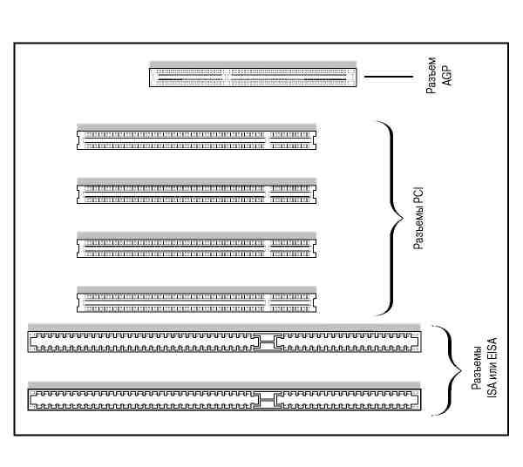
Рис. 1.1. Возможное расположение разъемов ISA/EISA
относительно разъемов шин PCI и AGP

В 1984 г. шина была усовершенствована и стала передавать 16 бит данных за такт, тактовая частота увеличена до 8 МГц, размер адресуемой памяти – с 4 до 16 МБ. Разъём увеличен на 36 контактов, при этом он совместим с 8-битными картами расширения, под данные теперь отводится 16, под адрес – 24 и под прерывания – 11 линий шины. Шина снята с производства в 1999 г.
Особенностью этой шины является простота ее работы, что позволяет самостоятельно создавать нестандартные устройства и смело использовать их в составе персонального компьютера.
Технические характеристики:
– рабочая частота – 8,33 МГц;
– разрядность – 8 или 16 бит.
Конструктивно шина выполнена в виде 1–2 щелевых разъемов, каждый из которых разделен на две части. Первая часть (расположенная ближе к краю материнской платы) является
8-битной частью (62 контакта), а вторая представляет собой
16-битное расширение шины (36 контактов).
Для изготовления шины ISA обычно применяется черный пластик.

1.4.2. Шина PCI (Peripheral Component Interconnect)

В 1992 г. фирмой «Intel» создается первая версия шины PCI Она имела тактовую частоту 33 МГц, могла быть 32- или 64-битной, а устройства работали с сигналами в 5 или 3,3 В. Теоретически пропускная способность шины 133 Мбайт/с, однако реально она составляла около 80 Мбайт/с.

Спецификации PCI
Спецификация PCI | Дата  выпуска | Основные изменения
PCI 1.0 | Июнь 1992 г. | Оригинальная 32/64-разрядная спецификация
PCI 2.0 | Апрель  1993 г. | Определенные соединители и платы расширения
PCI 2.1 | Июнь 1995 г. | Рабочая частота 66 МГц, порядок групповых операций, изменение времени задержек
PCI 2.2 | Январь  1999 г. | Управление режимом электропитания, механические изменения
PCI–X | Сентябрь 1999 г. | Рабочая частота 133 МГц, дополнение к спецификации 2.2
Mini-PCI | Ноябрь  1999 г. | Уменьшенный форм-фактор плат, дополнение к спецификации 2.2
PCI 2.3 | Март 2002 г. | Напряжение 3,3 В, предназначена для низкопрофильных плат расширения

В 1995 г. появляется версия PCI 2.1 (ещё одно название – «параллельная шина PCI»), которая обеспечила передачу данных с частотой 66 МГц и максимальную скорость передачи в 533 МБ/с (для 64-битного варианта с частотой 66 МГц). Кроме того, эта шина уже была поддержана на уровне ОС Windows 95 (технология Plug and Play).
Plug and Play – технология, предназначенная для быстрого определения и конфигурирования устройств в компьютере. Разработана фирмой Microsoft при содействии других компаний.
Технические характеристики:
– рабочая частота – 33,3 или 66,6 МГц;
– разрядность – 32 или 64 бит;
– пропускная способность – 133 Мбайт/с (стандартная), 266 Мбайт/с (частота 66 МГц) и 533 Мбайт/с (64–бит, 66 МГц).
Действующая в настоящее время спецификация шины PCI 2.3 поддерживает платы расширения с напряжениями питания как
3,3 В, так и 5 В. Тип платы при этом определяется расположением ключей.
Для изготовления разъемов шины РСI используется белый пластик.

1.4.3. Шина AGP (Accelerated Graphics Port)

В 1997 г. компанией «Intel»,была разработана 32-битная системная шина для видеокарты. Она появилась одновременно с чипсетами для процессора Intel Pentium II. Основной задачей разработчиков было увеличение производительности и уменьшение стоимости видеокарты за счёт уменьшения количества встроенной видеопамяти.
Шины AGP (рис. 1.2) напрямую подключены к блоку управления основной памятью. Такой подход позволил организовать быстрое переключение доступа к памяти между центральным процессором и видеосистемой.

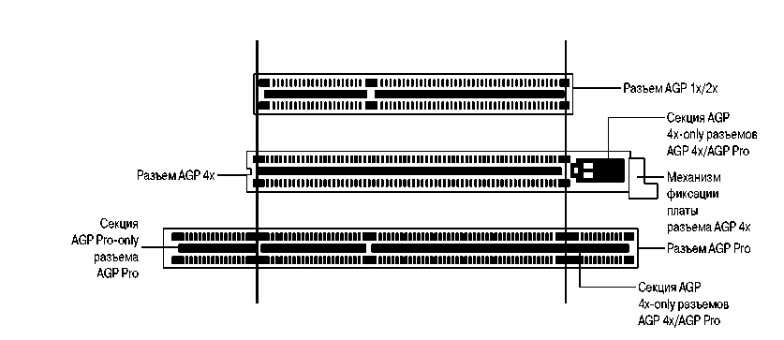

Рис. 1.2. Разъемы AGP 1x/2x, AGP 4x и AGP Pro
в сравнении друг с другом

Технические характеристики:
– рабочая частота – 66,6 МГц;
– разрядность шины – 64 бит;
– пропускная способность в зависимости от режима работы: 266 (1х), 533 (2х) или 1066 (4х), 2133 (8х) Мбайт/с (данные от видеоплаты на системную шину передаются со скоростью 533 Мбайт/с).
Для изготовления разъема шины AGP используется пластик коричневого цвета.

1.4.4. Шина PCI–E (PCI Express)

Разработана компанией PCI–SIG в 2002 г. Пришла на смену шине AGP. В отличие от шины PCI, использовавшей для передачи данных общую шину, PCI Express (рис. 1.4.3) в общем случае является пакетной сетью с топологией типа «звезда».
Устройства PCI Express взаимодействуют через среду, образованную коммутаторами, при этом каждое устройство напрямую связано соединением типа «точка – точка» с коммутатором.

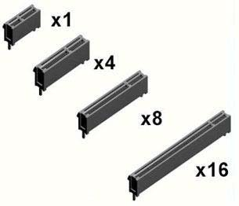
Рис. 1.3. Разъемы PCI–Express

Кроме того, шиной PCI Express поддерживается:
- горячая замена карт;
- гарантированная полоса пропускания (QoS);
- управление энергопотреблением;
- контроль целостности передаваемых данных.
Шина PCI Express х16 используется для подключения современных видеоплат.
Технические характеристики:
– рабочая частота – 2500 МГц;
– разрядность шины – 64 бит;
– пропускная способность – до 16 Гбайт/с (PCI Express х16) и до 32 Гбайт/с (PCI Express х32).
Для изготовления разъема шины используется пластик коричневого цвета.

1.5. Разъемы для подключения внешних устройств

Все устройства, электронная схема которых расположена вне системного блока и размещена в отдельном корпусе, называются внешними устройствами. Это такие устройства, как клавиатура, мышь, принтер, сканер и т. п. Схема контроллеров всех указанных устройств, как правило, интегрирована в материнскую плату.

1.5.1. Разъемы для подключения клавиатуры и мыши

Для подключения клавиатуры используется три типа разъемов – AT, PS/2 и USB:
Разъем AT представляет собой толстый круглый 5-контактный разъем. Применяется в компьютерах форм-фактора AT.
Разъем PS/2 представляет собой тонкий круглый 6-контактный разъем. Такой же разъем применяется для подключения мыши, поэтому для них используется разная цветовая маркировка: фиолетовый цвет для клавиатуры и зеленый цвет для мыши.

1.5.2. Разъемы последовательных портов СОМ

Communication Port («порт связи») представляет собой последовательный порт для подключения мыши, внешнего модема и
т. п. Очень часто обозначается как RS–232C. COM-порт обеспечивает максимальную скорость передачи данных – 115 200 бит/с. Пересылка данных по линии последовательного порта осуществляется побитно, друг за другом, при этом возможен обмен данными в двух направлениях. Современные системы поддерживают до четырех СОМ-портов, а для их обслуживания выделено всего два прерывания.
Разъемы СОМ-порта представляют собой 9-контактные двухрядные разъемы DB–9P. Обычно на материнской плате выведено два разъема СОМ1 (COM3) и COM2 (COM4), при этом к каждому порту может быть подключено только одно устройство.
Контроллер последовательных портов может быть представлен микросхемой с маркировкой 16550А UART (Universal Asynchronous Receiver/Transmitter).

1.5.3. Разъем параллельного порта LPT

Порт LPT (Line Printer) предназначен для подключения принтеров, сканеров, ключей типа HASP и других устройств, совместимых с интерфейсом Centronics, который используется для организации работы параллельного порта.
Современные системы поддерживают два LPT-порта (LPT1–LPT2), но на внешние разъемы выведен только один порт. Режимы работы SPP, ЕРР и ЕСР являются расширением стандарта IEEE–1284.
Интерфейс Centronics использует стандартный 36-контактный разъем с двухрядным расположением выводов. Соединительные кабели имеют от 18 до 25 проводников, на материнской плате форм-фактора АТХ устанавливается 25-контактный разъем DB–25S. Интерфейс обеспечивает скорость передачи данных до 2 Мбит/с.

1.5.4. Разъемы последовательной шины USB

Порт USB (Universal Serial Bus) предназначен для подключения практически любых периферийных устройств, но наиболее распространены такие устройства, как сканеры, принтеры, клавиатуры и мыши.
Шина поддерживает работу 127 устройств, подключенных последовательно, при этом пиковая пропускная способность одного контроллера ограничена величиной 480 Мбит/с (60 Мбайт/с). Обеспечивает возможность «горячего» подключения.
Спецификации для USB 1.0 были представлены в ноябре
1995 г. Разработка USB поддерживалась «Intel», «Microsoft», «Philips» и «US Robotics». В настоящее время используется спецификация, выпущенная в апреле 2000 г. USB 2.0 отличается от USB 1.1 введением режима Hi–speed. Для устройств USB 2.0 регламентировано три режима работы:
- Low–speed, 10–1500 Кбит/c (используется для интерактивных устройств: клавиатур, мышей, джойстиков).
- Full–speed, 0,5–12 Мбит/с (аудиоустройства, принтеры).
- Hi–speed, 25–480 Мбит/с (видеоустройства, устройства хранения информации).
USB 3.0 находится на финальных стадиях разработки. Созданием USB 3.0 занимаются компании «Intel», «Microsoft», «Hewlett–Packard», «Texas Instruments», «NEC» и «NXP Semiconductors». Разработчики обещают сохранить полную совместимость со всеми предыдущими спецификациями USB. Пиковая пропускная способность USB 3.0 составит 4,8 Гбит/с.
Финальная спецификация USB 3.0 появится в 2009 г., а оборудование, поддерживающее новую спецификацию, – в 2009–2010 годах.
Разъемы для подключения USB-устройств на платах форм–фактора АТХ обязательно выведены на заднюю панель, на самой материнской плате есть штырьковые разъемы для подключения дополнительной пары внешних разъемов.
Если материнская плата принадлежит к форм-фактору AT, то поддержка шины USB, скорее всего, ограничена только наличием на плате штырьковых разъемов.

1.5.5. Разъем последовательной шины FireWire

IEEE 1394 (FireWire, i-Link) – последовательная высокоскоростная шина, предназначенная для обмена цифровой информацией между компьютером и другими электронными устройствами.
В конце 1995 г. IEEE принял стандарт под порядковым номером 1394. В цифровых камерах «Sony» интерфейс IEEE 1394 появился раньше принятия стандарта под названием iLink.
Интерфейс первоначально предназначался для передачи видеопотоков, но вскоре стал использоваться и производителями внешних накопителей, т. к. обеспечивает высокую пропускную способность для современных высокоскоростных дисков. Сегодня многие системные платы, а также почти все современные модели ноутбуков поддерживают этот интерфейс.
Появившийся в 2006 г. стандарт 1394с позволяет использовать кабель Cat 5e от Ethernet. Возможно использовать параллельно с Gigabit Ethernet, т. е. использовать две логические и друг от друга не зависящие сети на одном кабеле. Максимальная заявленная длина – 100 м, максимальная скорость – 800 Мбит/с, поддерживает подключение до 63 параллельно работающих устройств.

1.5.6. Разъем инфракрасного порта IRDA

Подавляющее большинство портативных цифровых устройств, таких как ноутбуки, цифровые фотокамеры, мобильные телефоны, а также некоторые модели сканеров и принтеров, имеют инфракрасный порт. Данная технология была особо популярна в конце 1990-х – начале 2000-х годов. В данное время практически вытеснена более современными способами связи, такими как Wi-Fi и Bluetooth.
Вопреки распространенному мнению, основной причиной отказа от IrDA была вовсе не низкая скорость передачи данных, а ограниченная дальность действия и требования прямой видимости пары приемник – передатчик. Скоростные возможности, напротив, до сих пор в несколько раз превышают, например, возможности последней, на сегодняшний момент, версии протокола Bluetooth (спецификация 2.0). Скоростной потенциал USB позволяет реализовать модификацию протокола Fast IrDA со скоростью передачи данных 4 Мбит/с, в то время как стандартный последовательный порт накладывает ограничение на скорость (115 200 бит/с).

1.5.7. Интерфейс беспроводной связи Bluetooth

Bluetooth – спецификация беспроводных персональных сетей (WPAN – Wireless Personal Area Network), обеспечивает обмен информацией между такими устройствами, как карманные и обычные персональные компьютеры, мобильные телефоны, ноутбуки, принтеры, цифровые фотоаппараты, мыши, клавиатуры, джойстики, наушники, гарнитуры на надёжной, недорогой, повсеместно доступной радиочастоте для ближней связи. Bluetooth позволяет этим устройствам сообщаться, когда они находятся в радиусе до 10–100 м друг от друга (дальность очень зависит от преград и помех), даже в разных помещениях.

Класс | Максимальная мощность, мВт | Максимальная мощность, дБм | Радиус действия (приблизительно), м
1 | 100 | 20 | 100
2 | 2,5 | 4 | 10
3 | 1 | 0 | 1
Эта спецификация была разработана компанией «Ericsson», позднее оформлена группой «Bluetooth Special Interest Group» (SIG). SIG была официально объявлена 20 мая 1999 г. Она была основана «Sony Ericsson», «IBM», «Intel», «Toshiba» и «Nokia», а затем множество других компаний, включая «Microsoft», «Lenovo» и «Motorola», вступили в неё как ассоциированные члены.
Устройства версий 1.0 (1998) и 1.0B имели плохую совместимость между продуктами различных производителей. В них была обязательной передача адреса устройства (BD_ADDR) на этапе установления связи, что делало невозможной реализацию анонимности соединения на протокольном уровне и было основным недостатком данной спецификации.
В Bluetooth 1.1 было исправлено множество ошибок, найденных в 1.0B, добавлена поддержка для нешифрованных каналов, индикация уровня мощности принимаемого сигнала (RSSI). В версии 1.2 была добавлена технология адаптивной перестройки рабочей частоты (AFH), что улучшило сопротивляемость к электромагнитной интерференции (помехам) путём использования разнесённых частот в последовательности перестройки.
Также увеличилась скорость передачи и добавилась технология eSCO, которая улучшала качество передачи голоса путём повторения повреждённых пакетов. В HCI добавилась поддержка трехпроходного интерфейса UART.
Bluetooth версии 2.0 (2004) полностью совместим с версиями 1.x. Основным нововведением стала поддержка EDR (Enhanced Data Rate), что позволило повысить скорость передачи до 2,1 Мбит/с.
В Bluetooth версии 2.1 (2007 г.) добавлена технология расширенного запроса характеристик устройства (для дополнительной фильтрации списка при спаривании), энергосберегающая технология Sniff Subrating, которая увеличивает продолжительность работы устройства от одного заряда аккумулятора в 3–10 раз. Кроме того, обновленная спецификация существенно упрощает и ускоряет установление связи между двумя устройствами, позволяет обновлять ключ шифрования без разрыва соединения, а также делает указанные соединения более защищёнными благодаря использованию технологии Near Field Communication.

1.5.8. Другие внешние интерфейсы

ACR – Advanced Communications Riser – специальный разъем для подключения «облегченных», за счет чипсета материнской платы, сетевых, аудио- и модемных плат, а также USB-контроллеров.
AMR – Audio Modem Riser, предназначен для установки голосового программного модема.
CNR – Communication and Network Riser, предполагает установку программной сетевой платы.
SCR – Smart Card Reader, предназначен для устройства считывания так называемых Smart-карт, применяемых в качестве накопителя информации в цифровых камерах.

1.6. Классификация периферийных устройств

Периферийное устройство – это устройство, входящее в состав внешнего оборудования микроЭВМ, служащее для расширения ее стандартных возможностей.
В настоящее время распространено множество разнообразных периферийных устройств, поэтому можно считать, что периферия – это всё то, что подключается к материнской плате через шину расширения, внешний интерфейс или контроллер ввода-вывода.
Периферийными устройствами не могут считаться материнская плата, блок питания, оперативная память и центральный процессор, без которых работа компьютера невозможна.
Таким образом, можно выделить основные функциональные классы периферийных устройств:
– внешние запоминающие устройства (дисководы, винчестеры, оптические приводы, твердотельные накопители и т. д.);
– устройства ввода информации (клавиатуры, мыши, джойстики, трекболы, сканеры, цифровые фотоаппараты и т. д.);
– устройства вывода информации (принтеры, плоттеры и т. д.);
– звуковая система (аудиоплаты, акустические системы, FM-тюнеры, микрофоны, наушники и т. д.);
– видеосистема (видеоплаты, мониторы, ТВ-тюнеры и т. д.);
– сетевые устройства (модемы, сетевые платы, повторители
и т. д.);
– остальные устройства (USB-игрушки, лампы, ионизаторы воздуха и т. д.).

Контрольные вопросы

1. Что такое пропускная способность системной шины?
2. Опишите параметры, характеризующие материнскую плату.
3. Что такое шина расширения? Порт ввода-вывода?
4. Опишите основные части чипсета.
5. Какие параметры ПК зависят от возможностей чипсета?
6. Перечислите основные шины расширения.
7. Какая технология используется в работе шины PCI?
8. Опишите технические параметры шин ISA, PCI, AGP, PCI–E.
9. Каково назначение шины AGP?
10. Соотнесите цвет шин расширения с их наименованием.
11. Какие разъемы используются для подключения клавиатуры и мыши?
12. Каково назначение последовательного порта COM?
13. Какие режимы работы поддерживает порт LPT?
14. Назовите режимы работы шины USB.
15. Назовите скорости работы инфракрасного порта IrDA.
16. Приведите спецификацию BlueTooth.

Глава 2

ВНЕШНИЕ ЗАПОМИНАЮЩИЕ УСТРОЙСТВА

2.1. Накопитель на гибких магнитных дисках (НГМД)

2.1.1. Устройство и принцип работы дисковода

Работа дисковода (рис. 2.1) начинается с установки дискеты. Дискета размещается в специальной раме, которая позволяет неподвижно зафиксировать диск относительно считывающего устройства. В это время защитная шторка отодвигается, открывая тем самым доступ к прорезям конверта. Одновременно с этим рама со вставленной дискетой снимается со стопора и опускается вниз.
На большинстве дисководов скорость опускания рамы не ограничена, из–за чего головки наносят удар по поверхностям дискеты, а это сильно сокращает срок их надежной работы. В некоторых моделях дисководов (Теас, Panasonic, ALPS) предусмотрен замедлитель – микролифт, для плавного опускания рамы.

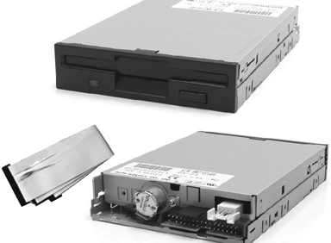

Рис. 2.1. Дисковод для гибких магнитных дисков

Шпиндель плоского многополюсного двигателя входит в центральное отверстие дискеты, после чего специальная шпилька попадает в прямоугольное позиционирующее отверстие диска. За счет движения этой шпильки впоследствии будет задаваться вращение носителя с постоянной скоростью 300 об/мин, которая контролируется и при необходимости регулируется при помощи электроники, расположенной на печатной плате дисковода. Одновременно освобождается верхняя головка, которая под действием пружины прижимается к верхней поверхности диска с нанесенным на него магнитным материалом.
Для определения момента, когда дискета зафиксирована внутри дисковода и готова к работе, применяется специальный датчик, который выдает сигнал готовности сразу же после установки диска в рабочее положение. В большинстве моделей дисководов сигнал от этого датчика вызывает кратковременный запуск шпиндельного двигателя с целью более полной фиксации дискеты на вращающем механизме. В дальнейшем шпиндельный двигатель начинает вращаться каждый раз, когда происходит обращение к диску.
Следующий шаг после установки дискеты в механизм дисковода – это определение ее свойств. Для этого служат два датчика, один из которых определяет необходимую плотность записи данных, а другой – включена или нет защита от записи на диск. Датчики могут быть либо механическими, представляющими собой миниатюрные переключатели, либо оптическими, устроенными по принципу оптопары.
Еще один датчик (датчик нулевой дорожки) позволяет контроллеру дисковода точно определять месторасположение так называемой нулевой дорожки диска, на которой располагается вся служебная информация вплоть до таблицы размещения файлов.
Магнитная головка дисковода представляет собой ферритовое ядро с головкой чтения/записи в центре и по стирающей головке с каждой стороны. Стирающие головки «очищают» магнитный слой по обеим сторонам от записываемой дорожки данных для предотвращения помех от записанных данных на соседних дорожках. Данные сохраняются на дисках в виде последовательности «точек» с противоположным направлением магнитной индукции.
Расположенная на дисководе плата электроники позволяет управлять перемещением блока головок и вращением шпиндельного двигателя, и обеспечивает связь дисковода с компьютером. Дисковод соединяется с контроллером (рис. 2.2) при помощи 34-проводного плоского кабеля FDD, в котором четные провода являются сигнальными, а нечетные соединены с «землей».
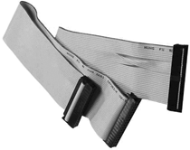
Рис. 2.2. Интерфейсный
кабель для подключения
дисководов
Общий вариант интерфейса предусматривает подключение
к контроллеру до четырех дисководов, но вариант для IBM PC поддерживает одновременно только два устройства. Оба дисковода подключаются практически полностью параллельно друг другу, за исключением проводников с номерами 10–16 (сигналы выбора), которые перевернуты между разъемами двух дисководов (А: и В:).
По соединительному кабелю передаются следующие сигналы: сигнал выбора дисковода, запуска двигателя, перемещения головок на один шаг, включения записи, считываемые/записываемые данные, а также другие информационные сигналы, используемые при работе дисковода.

2.1.2. Типы дисководов

Дисководы можно классифицировать по параметрам форматирования:

Параметры | Современные форматы |  |  |  |  | Устаревшие форматы
Диаметр диска, дюйм | 3,5’’ | 3,5’’ | 3,5’’ | 5,25’’ | 5,25’’ | 5,25’’ | 5,25’’ | 5,25’’
Емкость диска, Кб | 2880 | 1440 | 720 | 1200 | 360 | 320 | 180 | 160
Размер сектора, байт | 512 | 512 | 512 | 512 | 512 | 512 | 512 | 512
Количество секторов | 5760 | 2880 | 1440 | 2400 | 720 | 640 | 360 | 320

2.1.3. Другие дисковые носители информации

Название дисководов LS–120 произошло от названия технологии, применяемой для их создания – Laser Servo (LS). На поверхности дискеты LS–120 наносятся оптические дорожки, которые используются для высокоточного позиционирования магнитной головки на нужную дорожку. Оптические дорожки наносятся на дискету на заводе и не могут быть случайно стерты или перезаписаны пользователем. Данные записываются при помощи обычной магнитной головки.
Головка содержит два магнитных зазора – узкий (для чтения усовершенствованных дисков) и стандартный (для чтения обычных магнитных дисков). За счет этого дисководы LS–120 способны работать со стандартными 3,5’’ дискетами емкостью 1,44 Мбайт. Скорость вращения дисков увеличена в несколько раз, что позволяет работать с обычными дискетами на большей скорости, чем в обычном дисководе.
Емкость дискеты увеличена до 120 Мбайт, что эквивалентно 83 обычным дискетам. Дискеты LS–120 внешне отличаются от обычных дискет 3,5’’ только размещением отверстия защиты от записи (это делается для того, чтобы исключить случайное стирание данных на обычном дисководе). Подключаются дисководы к компьютеру при помощи стандартного кабеля IDE.
Следующим основным конкурентом стандартного дисковода является технология Iomega Zip, которая, несмотря на очень большую емкость носителей, имеет один серьезный недостаток: полную несовместимость с дискетами 3,5’’. По сравнению с LS–120 эти дисководы имеют значительно более высокую производительность, благодаря чему они получили большую популярность.
Практически все альтернативные дисководы выпускаются в двух вариантах: внутренние и внешние. Внутренние дисководы могут иметь интерфейс IDE или SCSI, а внешние – LPT, USB или PCMCIA (Personal Computer Memory Card International Association).
Еще один дисковод, не настолько известный, как его конкуренты, называется Iomega Jazz. В силу своих функциональных особенностей это устройство наиболее близко к жестким дискам, чем к дисководам. Его емкость составляет 1024 Мбайт, скорость передачи данных до 1 Мбит/с.

2.2. Накопитель на жестких магнитных дисках (НЖМД)

2.2.1. Устройство и принцип работы жесткого диска

К основным элементам конструкции типичного накопителя на жестких дисках (рис. 2.2) относятся следующие:
- диски;
- головки чтения/записи;
- механизм привода головок;
- двигатель привода дисков;
- печатная плата со схемами управления;
- кабели и разъемы;
- элементы конфигурации (перемычки и переключатели).
Диски, двигатель привода дисков, головки и механизм привода головок обычно размещаются в герметичном корпусе, который называется HDA (Head Disk Assembly – блок головок и дисков). Обычно этот блок рассматривается как единый узел; его почти никогда не вскрывают. Прочие узлы, не входящие в блок HDA (печатная плата, лицевая панель, элементы конфигурации и монтажные детали), являются съемными.
В большинстве накопителей устанавливается минимум два диска, хотя в некоторых малых моделях бывает и по одному. Количество дисков ограничивается физическими размерами накопителя, а именно высотой его корпуса.
В накопителях на жестких дисках для каждой из сторон каждого диска предусмотрена собственная головка чтения/записи. Все головки смонтированы на общем подвижном каркасе и перемещаются одновременно.

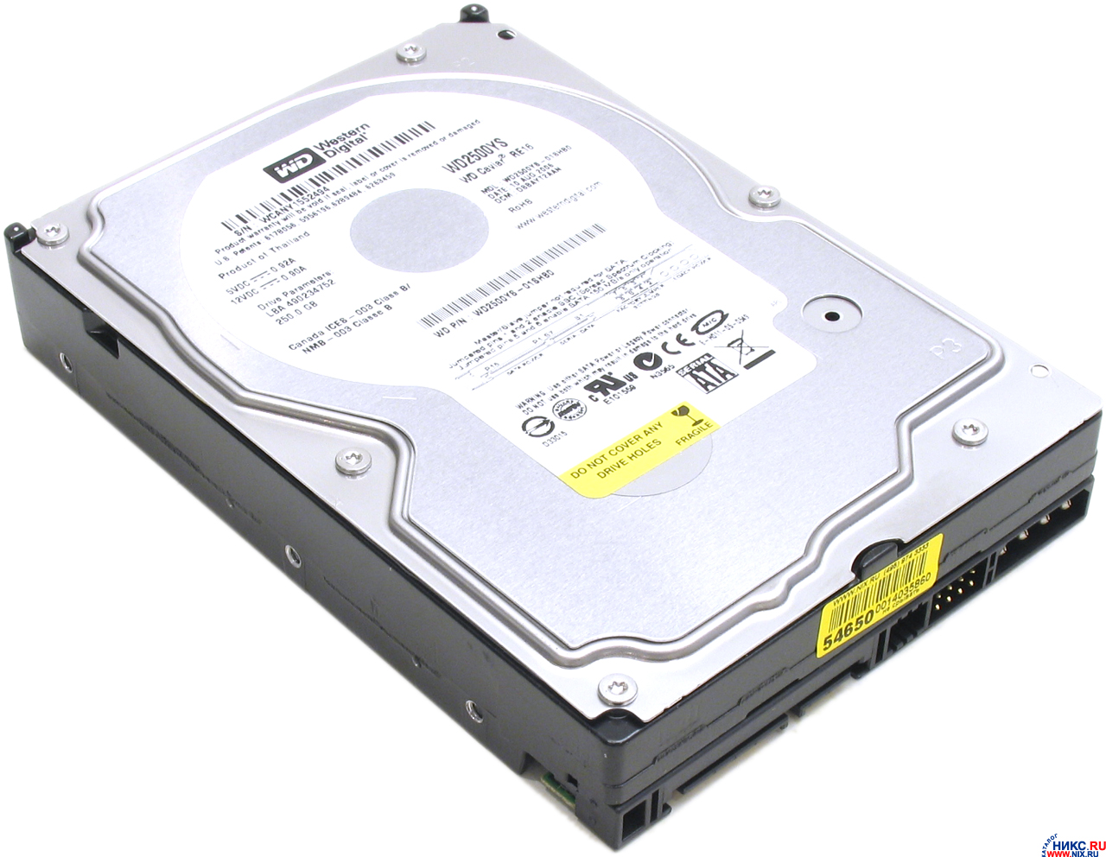
Рис. 2.2. Внешний вид жесткого диска

Механизм привода головок устанавливает их в нужное положение и называется приводом головок. Именно с его помощью головки перемещаются от центра к краям диска и устанавливаются на заданный цилиндр.
Двигатель, приводящий во вращение диски, часто называют шпиндельным (spindle). Шпиндельный двигатель всегда связан с осью вращения дисков, никакие приводные ремни или шестерни для этого не используются. Двигатель должен быть бесшумным: любые вибрации передаются дискам и могут привести к ошибкам при считывании и записи.
Частота вращения двигателя должна быть строго определенной. Обычно она колеблется от 3 600 до 15 000 об/мин или больше, а для ее стабилизации используется схема управления двигателем с обратной связью (автоподстройкой), позволяющая добиться необходимой точности.
Печатная плата, на которой расположены электронные компоненты системы управления жестким диском, обычно прикрепляется к нижней плоскости корпуса при помощи обычных винтов. В зависимости от модели электроника может быть либо закрыта металлической пластиной, либо открыта для любых механических воздействий. С внутренней частью винчестера плата соединяется при помощи специального разъема.
Плата электроники предназначена для управления работой механических подвижных частей устройства и формирования электрических импульсов при чтении/записи.
В большинстве накопителей на жестких дисках предусмотрено несколько интерфейсных разъемов для подключения к системе, подачи питания, а иногда и для заземления корпуса. Как правило, накопители имеют, по меньшей мере, два типа разъемов: интерфейсный разъем (или разъемы) и разъем питания (рис. 2.3).

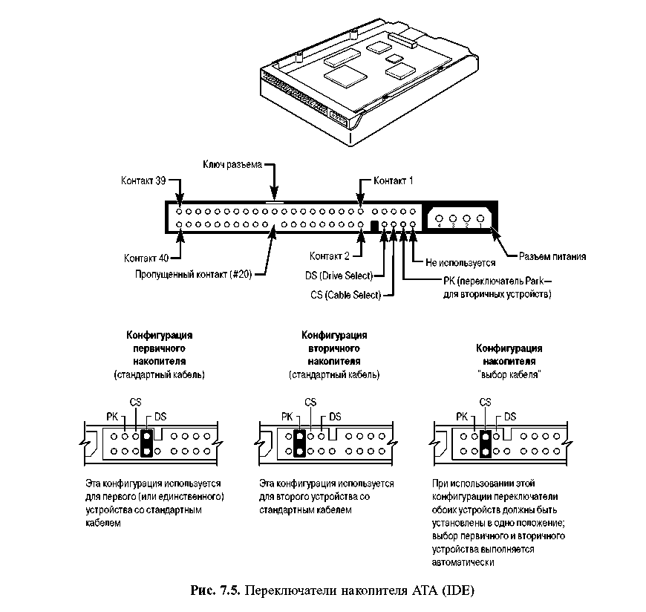
Рис. 2.3. Разъемы жесткого диска: интерфейсный,
блок конфигурации и питание

При установке накопителя в компьютер обычно необходимо переставить или отключить некоторые перемычки и, возможно, нагрузочные резисторы.

2.2.2. Принцип работы винчестера

При включении питания микропроцессор жесткого диска выполняет тестирование электроники, после чего выдает команду включения шпиндельного двигателя. При достижении определенной скорости вращения плотность воздуха, увлекаемого поверхностями дисков, становится достаточной для преодоления силы прижима головок к поверхности, после чего головки поднимаются на определенную высоту над поверхностью дисков.
С этого момента и до снижения скорости ниже критической головки «висят» на воздушной подушке и не касаются поверхности дисков.
При отключении питания диски останавливаются далеко не сразу, так что плотность воздушной подушки уменьшается постепенно. Этого вполне достаточно для нормального срабатывания системы парковки и предотвращения «падения» головок на поверхность с записанными данными.
Магнитные головки выводятся из зоны парковки только после достижения дисками скорости вращения, принятой в качестве стандартной для данной модели (например, 7200 об/мин). Сразу же после этого начинается поиск сервисных меток для точной стабилизации скорости вращения. В завершение инициализации выполняется тестирование устройства позиционированием головок путем перебора заданной последовательности дорожек. Если оно проходит успешно, на выход интерфейса жесткого диска выставляется сигнал готовности к работе, и жесткий диск переходит в режим обмена данными по интерфейсу.
В это время накопитель потребляет максимум питающего напряжения и создает предельную нагрузку на блок питания компьютера по напряжению +12 В, которое используется для питания шпиндельного двигателя. Для питания электроники используется напряжение +5 В.
Во время работы винчестера постоянно функционирует система слежения за положением головок на диске: из непрерывно считываемого сигнала выделяется специальный сигнал, который подается в схему обратной связи, управляющую током обмотки позиционера. В результате, если головка отклоняется от центра дорожки, в обмотке линейного двигателя возникает сигнал, стремящийся вернуть ее на место.
При отключении питания микропроцессор винчестера, используя остаточную энергию конденсаторов, имеющихся на плате, выдает команду на установку головок в зону парковки. Иногда для извлечения дополнительной энергии используются обмотки двигателя, работающего некоторое время как генератор.

2.2.3. Метод адресации данных в НЖМД

Все современные винчестеры независимо от интерфейса используют метод адресации LBA. Режим LBA (Logical Block Addressing) позволяет «обойти» проблему ограничения, которую накладывает BIOS (параметры вызова прерывания INT 13h) и контроллер жесткого диска с интерфейсом IDE (ATA) на количество цилиндров (1024), головок (16) и секторов (63).
При стандартном размере сектора (метод адресации NORMAL) в 512 байт максимально возможный объем винчестера составит 504 Мбайт: 1024 (цилиндра) х 16 (головок) х 63 (сектора) х 512 байт = 504 Мбайт.
При работе в режиме LBA адрес каждого сектора передается в виде абсолютного линейного номера, как будто все сектора расположены в одной большой прямой линии.
Когда необходимо записать данные, контроллер каждого диска самостоятельно преобразует линейный номер в физический адрес (номер цилиндра, головки, сектора) и только после этого записывает данные на диск.
Существует также режим адресации Large, который используется с жесткими дисками объемом до 1 Гбайт и не поддерживающими режим LBA.

2.2.4. Интерфейсы винчестеров

2.2.4.1. Интерфейс IDE (ATA)

Основной интерфейс для подключения жесткого диска к современному PC, называется IDE (Integrated Drive Electronics). Фактически он представляет собой связь между системной платой и электроникой или контроллером, встроенными в накопитель. Этот интерфейс постоянно развивается – в настоящее время существует несколько его модификаций.
Интерфейс IDE, широко используемый в запоминающих устройствах современных компьютеров, разрабатывался как интерфейс жесткого диска (рис. 2.4).
Однако сейчас он используется для поддержки не только жестких дисков, но и многих других устройств, например накопителей на магнитной ленте, CD/DVD–ROM.

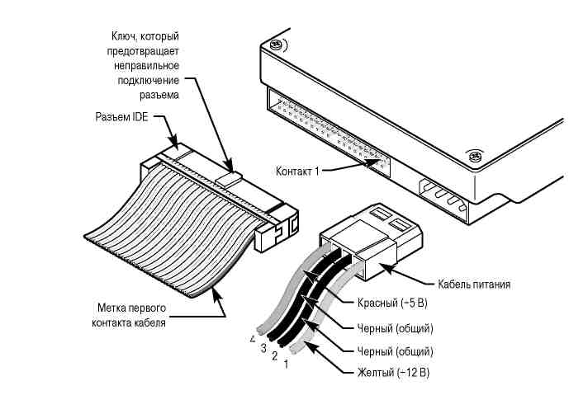
Рис. 2.4. Подключение жесткого диска ATA (IDE)

На данный момент утверждены следующие стандарты ATA:

Стандарт | PIO | DMA | UDMA | Скорость, Мбайт/с | Свойства
ATA–1 | 0–2 | 0 | – | 8.33 | Метод адресации Normal
ATA–2  (Fast–ATA, EIDE) | 0–4 | 0–2 | – | 16.67 | Трансляция CHS / LBA  для работы с винчестерами емкостью до 8,4 Гбайт
ATA–3 | 0–4 | 0–2 | – | 16.67 | Поддержка технологии S.M.A.R.T.
ATA–4  (Ultra–ATA/33) | 0–4 | 0–2 | 0–2 | 33.33 | Режимы Ultra-DMA, поддержка дисков емкостью до 137,4 Гбайт на уровне BIOS. Режим Bus Mastering
ATA–5  (Ultra–ATA/66) | 0–4 | 0–2 | 0–4 | 66.67 | Режимы Faster UDMA, новый 80-контактный кабель с автоопределением
ATA–6  (Ultra–ATA/100) | 0–4 | 0–2 | 0–5 | 100.00 | Режим UDMA с быстродействием 100 Мбайт/с.  Поддержка винчестеров емкостью до 144 Пбайт на уровне BIOS
ATA–7  (Ultra–ATA/133) | 0–4 | 0–2 | 0–6 | 133.00 | Режим UDMA с быстродействием 133 Мбайт/с
PIO (Programmed Input/Output) – наиболее «старый» способ передачи данных по интерфейсу АТА. Программированием работы в этом случае занимается центральный процессор.
Существует несколько режимов РIO, различающихся максимальной скоростью пакетной передачи данных: Mode 0 = 3,3; Mode 1 = 5,2; Mode 2 = 8,3; Mode 3 = 11,11 и Mode 4 = 16,67 Мбайт/с.
DMA (Direct Memory Access) – прямой доступ к памяти. Это специальный протокол, который позволяет устройству копировать данные в оперативную память без участия центрального процессора (ЦП).
Существует несколько режимов: DMA Mode 0 = 4,17; DMA Mode 1 = 13,33 и DMA Mode 2 = 16,63 Мбайт/с.
Ultra DMA поддерживается всеми современными жесткими дисками. Имеются следующие режимы: UDMA0 = 16.67, UDMA1 = 25, UDMA2 = 33.33, UDMA3 = 44.44, UDMA4 = 66.67, UDMA5 = 100, UDMA6 = 133 Мбайт/с,
Block mode – блочный метод передачи данных. Позволяет за один тактирующий импульс передать блок данных (адресов), что уменьшает нагрузку на центральный процессор и увеличивает быстродействие интерфейса.
Bus-Mastering – режим работы, при котором устройство способно «захватывать» управление шиной. В момент захвата всем остальным устройствам приходится ожидать, пока операция чтения/записи, инициированная контроллером винчестера, не закончится.
S.M.A.R.T. (Self-Monitoring Analysis and Reporting Technology) – технология заключается в создании механизма предсказания возможного выхода из строя жесткого диска, благодаря чему предотвращается потеря данных. При этом часть электронной схемы контроллера постоянно занята ведением статистики рабочих параметров. Вся информация сохраняется в микросхеме Flash-памяти и в любой момент может быть использована программами анализа.

2.2.4.2. Интерфейс ATAPI (Ata Packet Interface)

ATAPI (АТА Packet Interface) – модификация интерфейса АТА, позволяющая, кроме жесткого диска, подключить к компьютеру любое другое устройство, имеющее интерфейс, программно
совместимый с IDE (EIDE). Представляет собой программную надстройку для одной из модификаций АТА, позволяющей ввести новые команды для организации работы, например, привода CD–ROM или Iomega Zip.
Данный интерфейс был разработан для того, чтобы накопители на магнитной ленте, CD–ROM и другие устройства можно было подключать к обычному IDE–разъему. Основное преимущество устройств, выполненных в стандарте ATAPI, – их дешевизна и возможность подключения к уже установленному адаптеру.
Что касается накопителей CD–ROM, то они используют ресурсы ЦП гораздо реже, чем аналогичные устройства, подключенные к специальным адаптерам; но они не дают выигрыша в быстродействии. А вот быстродействие и надежность накопителей на магнитной ленте могут существенно возрасти, если их подключить к интерфейсу ATAPI, а не к контроллерам дисководов на гибких дисках.
Хотя накопители CD–ROM и подключаются к интерфейсу жесткого диска, это отнюдь не означает, что с позиций системы они выглядят как обычные жесткие диски. Напротив, в контексте программного обеспечения они напоминают устройства SCSI.

2.2.4.3. Интерфейс SATA (Serial ATA)

Serial ATA – стандарт поддерживает практически все накопители (винчестеры, приводы CD–ROM и DVD, флоппи–дисководы и т.д.). Он предусматривает работу при более низких напряжениях 250 мВ (у обычного канала IDE сигналы имеют напряжение 5 В). Максимальная пропускная способность увеличена до 1200 Мбит/с, количество проводов кабеля сокращено до семи и до метра увеличена его допустимая длина (рис. 2.5). Интерфейс допускает «горячее» подключение устройств.
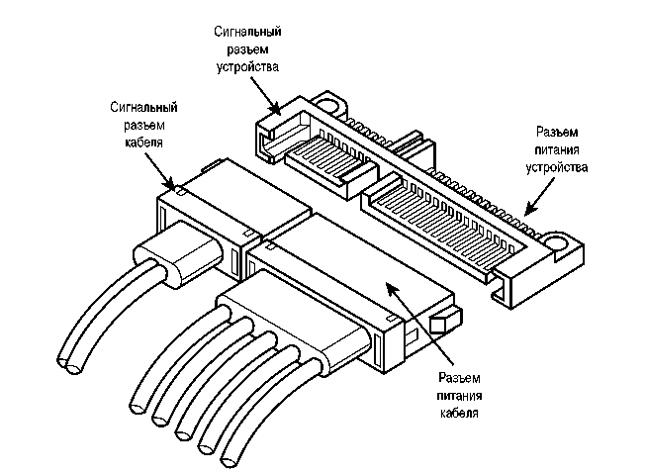
Рис. 2.5. Сигнальный кабель и разъем питания SATA

В интерфейсе используется узкий 7-жильный кабель с ключевыми разъемами шириной не более 14 мм (0,55 дюйма) на каждом конце. Подобная конструкция позволяет избежать проблем с циркуляцией воздуха, возникающих при использовании более широких кабелей стандарта ATA. Разъемы находятся только на концах кабелей. Кабели, в свою очередь, используются для соединения устройства непосредственно с контроллером (обычно на системной плате). В последовательном интерфейсе перемычки главный/подчиненный не используются, так как каждый кабель поддерживает только одно устройство.

Стандарт | Обозначение | Быстродействие, Мбайт/с
SATA–150 | SATA I | 150
SATA–300 | SATA II | 300
SATA–600 | SATA III | 600

Очевидно, что через некоторое время Serial ATA (SATA) как фактический стандарт внутренних накопителей полностью заменит параллельный интерфейс АТА.

2.2.4.4. Интерфейс ATA RAID

Избыточный массив независимых (или недорогих) дисковых накопителей (Redundant Array of Independent/Inexpensive Disks – RAID) разрабатывался в целях повышения отказоустойчивости и эффективности систем компьютерных запоминающих устройств. Технология RAID (рис. 2.6) была разработана в Калифорнийском университете в 1987 г. В ее основу был положен принцип использования нескольких дисков небольшого объема, взаимодействующих посредством специального программного и аппаратного обеспечения, в качестве одного диска большой емкости.
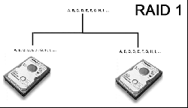
Рис. 2.6. Интерфейс ATA RAID

Избыточный массив независимых дисковых накопителей (RAID) обычно выполняется посредством платы контроллера RAID. Кроме того, реализация RAID может быть обеспечена с помощью соответствующего программного обеспечения (что, правда, не рекомендуется). Существуют следующие уровни RAID.
Уровень RAID 0 – расслоение. Содержимое файла записывается одновременно на несколько дисков матрицы, которая работает как один дисковод большой емкости. Этот уровень обеспечивает высокую скорость выполнения операций чтения/записи, но очень низкую надежность. Для реализации уровня необходимы как минимум два дисковода.
Уровень RAID 1 – зеркальное отражение. Данные, записанные на одном диске, дублируются на другом, что обеспечивает превосходную отказоустойчивость (при повреждении одного диска происходит считывание данных с другого диска). При этом заметного повышения эффективности матрицы по сравнению с отдельным дисководом не происходит. Для реализации уровня необходимы как минимум два дисковода.
Уровень RAID 2 – разрядный код коррекции ошибок. Одновременно происходит побитовое дробление данных и запись кода коррекции ошибок (ЕСС) на нескольких дисках. Этот уровень предназначен для запоминающих устройств, не поддерживающих ЕСС (все дисководы SCSI и ATA имеют встроенный внутренний код коррекции ошибок). Обеспечивает высокую скорость передачи данных и достаточную надежность матрицы. Для реализации этого уровня требуется несколько дисководов.
Уровень RAID 3 – расслоение с контролем четности. Объединение уровня RAID 0 с дополнительным дисководом, используемым для обработки информации контроля четности. Этот уровень фактически представляет собой видоизмененный уровень RAID 0, для которого характерно уменьшение общей полезной емкости матрицы при сохранении числа дисководов. Однако при этом достигается высокий уровень целостности данных и отказоустойчивости, т. к. в случае повреждения одного из дисков данные могут быть восстановлены. Для реализации этого уровня необходимы как минимум три дисковода (два или более для данных и один для контроля четности).
Уровень RAID 4 – cблокированные данные с контролем четности. Этот уровень подобен уровню RAID 3, отличается только тем, что запись информации осуществляется на независимые дисководы в виде больших блоков данных, что приводит к увеличению скорости чтения больших файлов. Для реализации этого уровня необходимы как минимум три дисковода (два или более для данных и один для контроля четности).
Уровень RAID 5 – сблокированные данные с распределенным контролем четности. Этот уровень подобен RAID 4, но предполагает более высокую производительность, которая достигается за счет распределения системы контроля четности по категориям жестких дисков. Для реализации этого уровня необходимы как минимум три дисковода (два или более для данных и один для контроля четности).
Уровень RAID 6 – сблокированные данные с двойным распределенным контролем четности. Подобен уровню RAID 5, отличается тем, что данные контроля четности записываются дважды, за счет использования двух различных схем контроля четности. Это обеспечивает более высокую надежность матрицы в случае множественных отказов дисковода. Для реализации этого уровня необходимы как минимум четыре дисковода (два или более для данных и два для контроля четности).
Избыточный массив независимых дисковых накопителей может быть организован и без дорогих контроллеров RAID. Для этого следует воспользоваться средствами операционных систем более старших моделей (чаще всего серверных). Например, операционные системы Windows NT/2000 и XP Server поддерживают реализацию RAID на программном уровне, используя при этом как расслоение, так и зеркальное отображение данных.
Для установки параметров и управления функциями RAID, а также восстановления поврежденных данных в этих операционных системах используется программа Disk Administrator. Но при организации сервера, который должен сочетать в себе эффективность и надежность, лучше воспользоваться контроллерами ATA или SCSI RAID, аппаратно поддерживающими уровни RAID 3 или 5.

2.2.4.5. Интерфейс SCSI

Интерфейс является универсальным, т. е. подходит для подключения практически всех классов устройств: накопителей, сканеров и т. п. (рис. 2.7).
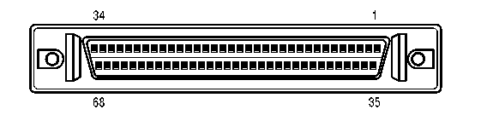
Рис. 2.7. Внешний вид 68-контактного разъема SCSI

Базовый интерфейс SCSI–1 – универсальный интерфейс для подключения внешних или внутренних устройств. Имея 8-разрядную шину данных, максимальная скорость которой достигает 5 Мбит/с, он способен практически одновременно работать с
семью устройствами. Используется 50-контактный кабель.
SCSI–2 – возможность расширения шины данных до 16 разрядов, что позволило увеличить пропускную способность до 10 Мбайт/с. Используются дополнительные расширения SCSI–2: Wide SCSI–2 (широкий SCSI), Fast SCSI–2 (быстрый SCSI). У Fast SCSI–2 за счет уменьшения различных временных задержек увеличена скорость передачи данных до 10 Мбайт/с (частота шины 10 МГц). У Wide SCSI–2 добавлены новые команды, а поддержка контроля четности сделана обязательной. Скорость передачи данных до 20 Мбайт/с (частота шины 10 МГц). Разъем 68 контактов. Поддерживает 15 устройств.
SCSI–3 (Ultra Wide SCSI) – продолжение развития шины, которое позволило еще вдвое увеличить пропускную способность интерфейса (частота шины 20 МГц). При 8-битной организации скорость обмена составляет до 20 Мбит/с, а при 16-битной – до 40 Мбит/с.
SCSI–4 (Ultra 320) – скорость передачи данных до 320 Мбайт/с (частота шины 80 МГц). Разъем 68 контактов. Поддерживает 15 устройств.
SCSI–5 (Ultra 640) – скорость передачи данных до 640 Мбайт/с (частота шины 160 МГц). Разъем 68 контактов. Поддерживает 15 устройств.
На уровне электрических соединений интерфейс может выполняться в двух видах:
– линейный (Single Ended) – позволяет передавать сигналы относительно общего провода (с общим или раздельными обратными линиями);
– дифференциальный (Low Voltage Differential) – применяет для каждого сигнала отдельную пару проводников (прямой и обратный) с помощью специальных передатчиков и приемников. Этот способ передачи более сложен и дорог, однако обеспечивает лучшую защиту от помех за счет устранения паразитных токов в «общем» проводнике.
Каждое устройство на шине SCSI имеет свой идентификационный номер, который называется SCSI ID. Для подключения устройств необходим так называемый хост-адаптер (Host Adapter), который играет роль связующего звена между шиной SCSI и системной шиной персонального компьютера. Шина SCSI взаимодействует не с самими устройствами (например, с жесткими дисками), а со встроенными в них контроллерами.

2.2.5. Контроллеры жестких дисков

Современные материнские платы практически всегда содержат интегрированный контроллер IDE, который имеет два канала, позволяющих подключить одновременно до 4 устройств (например, жестких дисков). Собственно, контроллер жесткого диска всегда физически располагается на печатной плате, установленной на самом винчестере. Он предназначен для обеспечения операций чтения/записи, преобразования данных и т. п.
Все устройства, поддерживающие интерфейс SCSI, подключаются к компьютеру исключительно при помощи внешнего контроллера. Существуют, материнские платы, в которых контроллер интегрирован, но они довольно редки. Операционная система получает доступ к устройствам SCSI через драйверы.

2.2.6. Критерии выбора накопителей на жестких дисках

Критерии, по которым обычно оценивают качество жестких дисков, следующие:
- Емкость.
- Быстродействие.
- Надежность.
- Стоимость.

Величина емкости используемого жесткого диска зависит в первую очередь от выбранного интерфейса. Стандарту присущи определенные ограничения, но в целом емкость накопителей ATA всегда была ниже, чем емкость накопителей с интерфейсом SCSI.
Первый накопитель АТА, созданный в 1986 г., имел ограничение максимальной емкости в 137 Гбайт (65 536×16×255 секторов). Различные версии BIOS еще больше ограничивали максимальную емкость жестких дисков, которая в системах, скомпонованных до 1998 г., достигала 8,4 Гбайт, а в системах, созданных до 1994 г., – 528 Мбайт. Ограничение емкости накопителей АТА в 137 Гбайт осталось даже после того, как был найден способ, позволивший решить проблемы, связанные с BIOS. Это ограничение удалось успешно преодолеть с помощью спецификации ATA–6, опубликованной в 2001 г. Стандарт ATA–6 расширил схему адресации, используемую накопителем ATA, что позволило увеличить емкость накопителей до 144 Пбайт (петабайт, или квадрильон байт), которые составляют в общей сложности 248 секторов.
Быстродействие накопителя можно оценить по двум параметрам:
1. Скорость передачи данных (data transfer rate). Зная количество секторов на дорожке (SPT) и скорость вращения жесткого диска, можно без труда определить фактическую скорость передачи носителя MTR (Media Transfer Rate), выраженную в Мбайт/с. Для этого необходимо воспользоваться следующей формулой:
MTR = SPT × 512 × RPM / 60 / 1 000 000,
где SPT (Sector Per Track) – количество секторов на дорожке; 512 – количество байтов данных в каждом секторе: RPM (Rotations Per Minute) – частота вращения дисков (оборотов в минуту); 60 – количество секунд в минуте.
Например, накопитель IBM Deskstar 120GXP, скорость вращения которого равна 7200 об/мин, содержит в среднем 688 секторов на дорожке. Средняя скорость передачи носителя для данного накопителя определяется следующим образом:
688 × 512 × (7 200/60) / 1 000 000 = 42,27 Мбайт/с.
2. Среднестатистическое время поиска (average seek time). Среднее время позиционирования, измеряемое обычно в миллисекундах (мс), – это время, необходимое для перемещения головки от одного цилиндра к другому на какое-либо произвольное расстояние.
Один из способов, позволяющих определить эту величину, состоит в многократном выполнении операций поиска той или иной дорожки и последующем делении затраченного времени на количество выполненных операций.
В описаниях накопителей можно встретить такой параметр, как среднестатистическое время между сбоями (Mean Time Between Failures, MTBF), которое обычно колеблется от 20 до 500 тыс. часов и более.
В последнее время стоимость накопителей на жестких дисках упала до 2 центов за мегабайт (и даже ниже). Именно из-за снижения цен накопители емкостью менее 40 Гбайт сейчас практически не выпускаются, а оптимальным выбором будет диск емкостью более 160 Гбайт.

2.3. Твердотельные накопители

В основе работы запоминающей ячейки этого типа лежит физический эффект Фаули – Нордхайма, связанный с лавинной инжекцией зарядов в полевых транзисторах. Содержимое флэш-памяти программируется электрическим способом.
Флэш-память читается и записывается байт за байтом. Современные типы флэш-памяти допускают до миллиона циклов перезаписи (рис. 2.8).
Физический принцип организации ячеек флэш-памяти можно считать одинаковым для всех выпускаемых устройств, как бы они ни назывались. Различаются такие устройства по форм-фактору (интерфейсу) и применяемому контроллеру, что обусловливает разницу в емкости, скорости передачи данных и энергопотреблении.

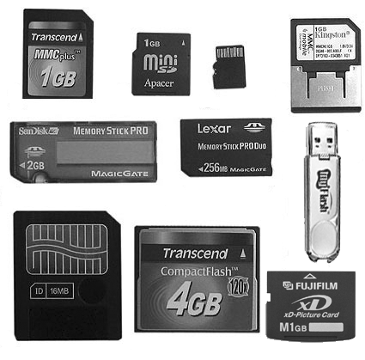
Рис. 2.8. Внешний вид наиболее распространенных
видов флэш-памяти

Формат карт флэш-памяти Multimedia Card (ММС) и Secure Digital (SD) постепенно вытесняется ввиду ограниченной емкости (до 1 Гбайт для ММС и 4 ГБайт для SD) и низкой скорости работы. Потока в 1,2 Мбайт/с, обеспечиваемого ММС, совершенно недостаточно для современной аппаратуры. Скорость SD значительно выше (до 9,2 Мбайт/с), однако формат плохо масштабируется по скорости.
Формат SmartMedia призван стать основным форматом для «умных» карт широкого применения (от банковских карточек и проездных в метро до удостоверений личности). Тонкие пластинки весом всего 2 грамма имеют открыто расположенные контакты, что не слишком удобно. Однако приличная для таких габаритов емкость (до 16 Гбайт) и скорость передачи данных (до 18 Мбайт/с) обусловили их проникновение в сферу цифровой фотографии и носимых МР3-устройств.
Memory Stick «эксклюзивный» формат фирмы «Sony». Широко применяется в аппаратуре этой торговой марки, но практически не используется другими компаниями. К выпуску Memory Stick также приступила фирма «SanDisk». Максимальная емкость карточки равна 8 Гбайт, скорость передачи данных доходит до
16 Мбайт/с, что по нынешним меркам считается недостаточным.
Формат CompactFlash (CF) – на сегодняшний день самый распространенный, универсальный и к тому же имеющий перспективы развития формат твердотельных носителей. Форм-фактор CF совместим по сигналам с PC Card Type II и через адаптер 50/68 (PCMCIA) легко подключается к любому ноутбуку. Для настольных компьютеров существуют внешние и внутренние «картоводы» (Card Reader) CF, подключаемые к шинам PCI, IDE, USB или IEEE1394. Основная область применения CF – цифровая фотография. По емкости (до 32 Гбайт) сегодняшние CFкарты не уступают IBM Microdrive, однако немного отстают по скорости обмена данными. На некоторых карточках имеется обозначение максимальной скорости. Например, маркировка «133х» обещает скорость до 21,5 Мбайт/с (значение множителя – 150 Кбайт/с). Но такие скорости возможны только на операциях чтения.
PC Card (PCMCIA ATA) – основной тип флэш-памяти для компактных компьютеров. В настоящее время существует четыре формата PC Card: Type I, Type II, Type III и CardBus, различающиеся размерами, разъемами и рабочим напряжением. Для PC Card возможна обратная совместимость по разъемам «сверху вниз».
Важным преимуществом PC Card является поддержка интерфейса ATА, что гарантирует совместимость практически со всеми компьютерами и многими бытовыми цифровыми устройствами. Все карты оснащены шиной данных шириной 16 бит, а модификация CardBus – шириной 32 бит. Емкость PC Card достигает 1 Тбайт, а скорость 2 Гбайт/с при обмене данными с жестким диском. Как правило, производители гарантируют работоспособность карточек в течение 500 000 часов и стойкость разъемов 10 000 подключений.
Miniature Card (MC) – малогабаритная карточка флэш-памяти, предназначена в основном для карманных компьютеров, мобильных телефонов и цифровых фотокамер. На данный момент максимальная емкость составляет 1 Гбайт. В карточке применена память типа Linear Flash, для работы с которой на компьютере потребуется установка специальных драйверов.
xD Picture Card (eXtreme Digital) является сравнительно новым типом флэш-памяти, разработанным компанией «Toshiba» специально для цифровых фотоаппаратов. На сегодняшний день является одним из самым миниатюрных устройств флэш-памяти. Благодаря использованию технологии NAND не имеет ограничений на максимальный объем. Сейчас известны карточки xD Picture Card емкостью до 2 Мбайт, вскоре ожидается появление изделий емкостью до 8 Гбайт.
USB Flash Drive представляет собой тот же CompactFlash, но с последовательным интерфейсом USB 1.1, пропускной способностью 12 Мбит/с или его современный вариант USB 2.0, пропускной способностью до 480 Мбит/с. Сам носитель заключен в обтекаемый компактный корпус, напоминающий автомобильный брелок. Основные параметры (емкость и скорость работы) USB Flash Drive полностью совпадают с CompactFlash, поскольку чипы самой памяти остались прежними.
USB Flash Drive может служить не только «переносчиком» файлов, но и работать как обычный накопитель – с него можно запускать приложения, воспроизводить музыку и сжатое видео, редактировать и создавать файлы. Значительно облегчается процедура синхронизации файлов между домашним и служебным компьютерами. Более того, USB Flash Drive можно использовать и как ключ доступа в систему.
Отметим рекордно низкое среднее время доступа к данным на Flash-диске – менее 2,5 мс, что намного превосходит показатели лучших SCSI-дисков. Вероятно, накопители класса USB Flash Drive, особенно с интерфейсом USB 2.0, в перспективе смогут полностью заменить собой обычные дискеты и частично – перезаписываемые компакт-диски, носители Iomega ZIP и им подобные.
Большое число несовместимых по физическому интерфейсу твердотельных носителей и иных переносимых устройств памяти вызвало появление многоцелевых аппаратов сопряжения компьютеров с внешними носителями, обычно называемыми CardReader/Writer. Лучшие из них позволяют использовать до 5 типов флэш-памяти (CF, ММС, SD, SM, MS) и жесткий диск IBM MicroDrive.
Применение таких устройств в домашнем компьютере вряд ли оправдано, поскольку большинство моделей цифровых фотокамер могут сопрягаться с компьютером с помощью интерфейса USB.
Скорость некоторых устройств с флэш-памятью может доходить до 100 Мб/с. В основном флэш-карты имеют большой разброс скоростей и обычно маркируются в скоростях стандартного CD-привода (150 Кб/с). Так, указанная скорость в 100x означает 100 × 150 Кб/с = 15 000 Кб/с = 14.65 Мб/с.
Объём чипа флэш-памяти измеряется от килобайт до нескольких гигабайт.
В 2005 г. «Toshiba» и «SanDisk» представили NAND чипы объёмом 1 Гб, выполненные по технологии многоуровневых ячеек, где один транзистор может хранить несколько бит, используя разный уровень электрического заряда на плавающем затворе.
Компания «Samsung» в сентябре 2006 г. представила 8 Гб чип, выполненный по 40-нм технологическому процессу. В конце 2007 г. «Samsung» сообщила о создании первого в мире MLC (multi-level cell) чипа флэш-памяти типа NAND, выполненного по 30-нм технологическому процессу. Ёмкость чипа также составляет 8 Гб. Ожидается, что в массовое производство чипы памяти поступят в 2009 г.
Для увеличения объёма в устройствах часто применяется массив из нескольких чипов. В основном на середину 2008 г. USB устройства и карты памяти имели объём от 512 Мб до 32 Гб. Самый большой объём USB устройств составляет 1 Тб.

2.4. Оптические накопители

Все многообразие используемых в настоящее время в ПК и бытовой аппаратуре оптических дисков подразделяется на две основные группы: компакт-диск (CD) и DVD.
Ширина дорожки компакт–диска составляет 1,6 мкм, а минимальная длина пита – 0,833 мкм. Для считывания данных в приводах формата CD используются инфракрасный лазер с длиной волны 780 нм и оптическая система с числовой апертурой 0,45.
Емкость стандартных компакт-дисков, используемых для хранения данных, составляет 650 или 700 Мбайт (для 80-миллиметровых носителей – 185 или 210 Мбайт).
Компакт-диски, записанные в формате AudioCD (который был разработан для бытовых звуковоспроизводящих устройств), вмещают до 80 минут стереофонической записи (РСМ, 44,1 кГц/16 бит).
Ширина дорожки DVD составляет 0,8 или 0,74 мкм, а минимальная длина пита – 0,44 или 0,40 мкм. Для считывания данных в DVD–приводах (рис. 2.3.1) используются красный лазер с длиной волны 650 нм и оптическая система с числовой апертурой 0,6. Емкость стандартных DVD-дисков составляет 4,7 Гбайт (для 80-миллиметровых носителей – 1,4 Гбайт).
В отличие от компакт-дисков DVD-носители могут быть двухслойными или двусторонними. Емкость двухслойного DVD-диска составляет 8,5 Гбайт, двустороннего – 9,4 Гбайт. Двусторонние диски фактически представляют собой два одинаковых носителя, склеенных друг с другом; для считывания второй стороны диск необходимо переворачивать.
Стандартный привод для компакт-дисков (рис. 2.9) состоит из следующих компонентов:
- корпус,
- плата электроники,
- шпиндельный двигатель,
- оптическая считывающая система,
- система загрузки диска.

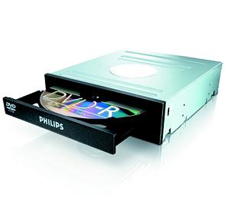
Рис. 2.9. Внешний вид привода DVD±RW

2.4.1. Устройство и принципы работы CD–ROM

Корпус предназначен для защиты внутренних компонентов от воздействия внешних факторов и для удобства установки дисковода внутрь системного блока. Плата электроники содержит:
– схему усиления и коррекции сигнала, поступающего с оптической головки;
– процессор обработки кода коррекции;
– схему фокусировки луча и динамического слежения за дорожкой;
– схему управления перемещением считывающей головки;
– буферную память;
– разъемы интерфейса и выхода звукового сигнала;
– разъемы питания;
– блок переключателей режимов (перемычек).
Шпиндельный двигатель служит для придания диску вращения с постоянной или переменной скоростью. При поиске данных диск, как правило, вращается с большей скоростью, чем при считывании. Поэтому для дисковода очень важна характеристика скорости разгона и торможения двигателя, а также количество шума, издаваемого при этом.
На оси шпиндельного двигателя имеется подставка, к которой прижимается диск после его загрузки в механизм дисковода. Поверхность этой подставки покрывается материалом, предотвращающим проскальзывание диска во время вращения (резина, пластик). Во время работы диск прижимается к подставке при помощи шайбы, расположенной с противоположной стороны, при этом и шайба, и подставка имеют постоянные магниты, усиливающие степень прижатия диска.
Процесс считывания информации с компакт-диска выглядит следующим образом: лазер генерирует инфракрасный луч, который, отражаясь от зеркала, попадает на поверхность вращающегося компакт-диска. Если на этом диске записана какая-нибудь информация, то степень отражения в различных местах диска будет разной. В случае, когда лазерный луч попадает на «чистую» поверхность, он отражается практически полностью и попадает на фокусирующую линзу. Это есть логическая единица. В случае, когда луч попадает на «прожженное» место, он проходит сквозь отражающий слой и рассеивается, а на фокусирующую линзу ничего не попадает. Это есть логический ноль.
После того как отраженный сигнал сфокусирован линзой, он попадает на фотоприемник, который преобразует световые сигналы в электрические. Они воспринимаются электронной схемой дисковода, микропроцессор которой анализирует поступающие данные и преобразует их для передачи через интерфейс в компьютер для последующей обработки центральным процессором.

2.4.2. Виды и характеристики оптических приводов

В зависимости от имеющихся функций оптические приводы можно разделить на несколько основных видов:
– CD–ROM – приводы, позволяющие считывать информацию с носителей, относящихся к группе компакт-дисков;
– DVD–ROM – приводы, позволяющие считывать информацию с разных типов CD- и DVD-носителей;
– CD–RW – приводы, позволяющие выполнять чтение информации с оптических дисков, относящихся к группе компакт-дисков, а также осуществлять запись на CD–R и CD–RW;
– DVD–ROM/CD–RW – так называемые комбинированные приводы, позволяющие считывать информацию с разных типов CD- и DVD-носителей, а также осуществлять запись на CD–R и CD–RW;
– DVD–RW, DVD+RW, DVD±RW – универсальные записывающие приводы, позволяющие считывать информацию с разных типов CD- и DVD-носителей, а также осуществлять запись на CD–R, CD–RW, записываемые и перезаписываемые DVD (набор поддерживаемых DVD-носителей зависит от конкретной модели).
Для измерения скоростных характеристик оптических приводов используются условные единицы, причем различающиеся для CD- и DVD-форматов. В качестве точки отсчета (1х) для носителей группы компакт–дисков была выбрана скорость считывания данных, равная 150 Кбайт/с. Например, 8х для CD-привода соответствует скорости передачи данных 1200 Кбайт/с, 12х – 1800 Кбайт/с и т. д.
В DVD-устройствах однократная скорость равна уже 1350 Кбит/с. Таким образом, 4х для DVD–носителей соответствует скорости 5400 Кбит/с, что эквивалентно 36х «по шкале» CD.
В характеристиках приводов, поддерживающих чтение и/или запись разных типов оптических дисков, обычно указывается максимальная скорость для каждого из них. Краткое обозначение скоростных характеристик носителя называют скоростной формулой. Например, для привода CD–RW скоростная формула 32/24/48 означает максимальную скорость записи на CD–R и CD–RW соответственно 32х и 24х и максимальную скорость чтения 48х.
Что касается DVD–RAM, то данный формат получил распространение главным образом в странах Азиатско-Тихоокеанского региона (особенно в Японии). В то же время в Европе и США доминируют форматы DVD–R/RW и DVD+R/RW. По этой причине во многих приводах DVD Dual (позволяют записывать и считывать носители DVD–R, DVD–RW, DVD+R и DVD+RW), поставляемых в европейские страны (и в Россию), поддержка носителей DVD–RAM не предусмотрена. Для подавляющего большинства отечественных пользователей совместимость с DVD–RAM действительно не нужна. Исключением являются немногочисленные обладатели видеокамер и бытовых видеорекордеров, производящих запись непосредственно на диски DVD–RAM.

2.4.3. Накопители CD–RW

В начале 1996 г. промышленный консорциум, в который вошли компании «Ricoh», «Philips», «Sony», «Yamaha», «Hewlett–Packard» и «Mitsubishi Chemical Corporation», опубликовал формат CD–RW. В мае 1996 г. был представлен первый накопитель CD–RW, в создании которого основное участие принимала компании «Ricoh».
Носители CD–RW и CD–R имеют четыре основных отличия. Для дисков CD–RW характерно следующее:
- они могут перезаписываться;
- имеют более высокую стоимость;
- отличаются меньшей скоростью записи;
- имеют более низкую отражательную способность.
CD–RW представляет собой сплав серебра, индия, сурьмы и теллурия (Ag–In–Sb–Te), имеет поликристаллическую структуру с отражательной способностью 20 %. Во время записи данных на диск CD–RW лазер может работать в двух режимах, которые называются P-записью и P-стиранием. В режиме P-записи, лазерный луч нагревает материал записывающего слоя до температуры 500–700 °C (932–1229 °F), что приводит к его плавлению.
В жидком состоянии молекулы сплава начинают свободно перемещаться, в результате чего материал теряет свою кристаллическую структуру и переходит в аморфное (хаотическое) состояние. Отражательная способность материала, застывшего в аморфном состоянии, снижается до 5 %. При чтении диска области с различными оптическими свойствами воспринимаются так же, как и впадины обычного штампованного диска CD–ROM.
В режиме стирания слой активного материала нагревается примерно до температуры 200 °С (392 °F), которая значительно ниже точки плавления, но достаточна для размягчения материала. При нагреве активного слоя до указанной температуры с последующим медленным охлаждением происходит преобразование структуры материала на молекулярном уровне, т. е. переход из аморфного в кристаллическое состояние. При этом отражательная способность материала повышается до 20 %.
Хотя такой режим работы лазера и называется P-стиранием, непосредственного стирания данных не происходит. Вместо этого на дисках CD–RW применяется технология прямой перезаписи данных, при использовании которой участки, имеющие более низкую отражательную способность, не стираются, а просто перезаписываются. Во время записи данных лазер постоянно включен и генерирует импульсы различной мощности, создавая тем самым области аморфной и поликристаллической структуры с различными оптическими свойствами. Структура создаваемых областей совершенно не зависит от их предыдущего состояния. Этот метод во многом напоминает способы записи данных на магнитный диск, где используется та же технология прямой перезаписи. Носители дисков CD–RW могут записываться и перезаписываться до 1000 раз.

2.4.4. Типы записываемых и перезаписываемых DVD

В группе компакт-дисков используются единые стандарты для записываемых (CD–R) и перезаписываемых носителей (CD–RW). Что касается DVD (рис. 2.10), то в силу ряда причин распространение получили сразу несколько разных стандартов на записываемые и перезаписываемые носители данной группы.

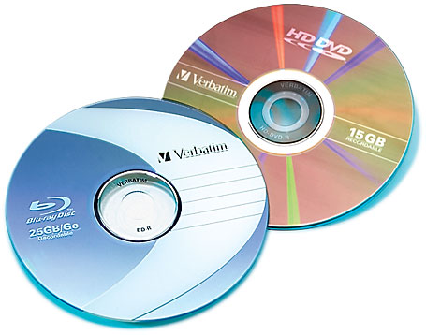
Рис. 2.10. Оптические носители
HD DVD и Blu–Ray DVD
2.4.4.1. DVD–Recordable (DVD–R)

Это самый первый формат записываемых DVD-носителей, разработанный компанией «Pioneer». В начале 2000 г. формат DVD–R был разделен на два типа: «профессиональный» (for Authoring) и «потребительский» (for General). Главное их различие – использование записывающего лазера с различной длиной волны: 635 нм в «профессиональных» DVD–R (А) и 650 нм в «потребительских» DVD–R (G). Чтение дисков обоих типов может производиться лазером с длиной волны 650 нм, поэтому подавляющее большинство считывающих устройств (например, приводы DVD–ROM и бытовые DVD-плееры) позволяют воспроизводить как DVD–R (А), так и DVD–R (G).
Носители DVD–R (G) могут быть как односторонними (4,7 Гбайт), так и двусторонними (9,4 Гбайт), a DVD–R (А) бывают только односторонними емкостью 3,95 (версия 1.0) или 4,7 Гбайт (версия 1.9).
Носители DVD–R можно записывать как в «компьютерном» (диск с данными), так и в видеоформате. Одним из достоинств дисков DVD–R является их хорошая совместимость: они считываются практически во всех приводах DVD–ROM, а при использовании формата DVD–Video их можно воспроизводить на бытовых DVD–плеерах.

2.4.4.2. DVD ReRecordable (DVD–RW или DVD–R/W)

Формат DVD–RW был разработан компанией «Pioneer» на базе DVD–R. В носителях DVD–RW используется рабочий слой, по составу схожий с применяемым в дисках CD–RW. Ресурс DVD–RW составляет до 1000 циклов записи; емкость односторонних дисков – 4,7 Гбайт, а двусторонних – 9,4 Гбайт. Носители DVD–RW можно считывать в большинстве моделей приводов DVD–ROM, а также в некоторых бытовых DVD-плеерах (проблемы с воспроизведением связаны в основном с более низкой отражающей способностью рабочего слоя DVD–RW, поскольку физические параметры дорожки и питов этого носителя аналогичны DVD–R).
2.4.4.3. DVD Random Access Memory (DVD–RAM)

Этот стандарт был разработан совместно компаниями «Matsushita», «Hitachi» и «Toshiba». В носителях DVD–RAM используется технология изменения фазы вещества рабочего слоя в сочетании с элементами магнитооптической записи. Благодаря использованию такой гибридной технологии диски DVD–RAM выдерживают до 10 тыс. циклов перезаписи – на порядок больше DVD–RW.
Емкость первых дисков DVD–RAM составляла 2,58 Гбайт на сторону и в дальнейшем была увеличена до 4,7 Гбайт. Выпускаются и двусторонние диски вдвое большей емкости.
Диски DVD–RAM выпускаются как в картриджах (размером 124,6 × 135,5 × 8,0 мм), так и без них. Существует два типа картриджей для DVD–RAM: неразборные (type 1) и разборные
(type 2). Как правило, двусторонние носители выпускаются
в неразборных картриджах.

2.4.4.4. DVD–Rewritable (DVD+RW)

Продвижением приводов и носителей DVD+RW занимается специальная организация – «Альянс DVD+RW», в которую входят компании «Hewlett–Packard», «Mitsubishi Chemical», «Philips», «Ricoh», «Sony» и «Yamaha». В отличие от трех описанных выше форматов, спецификация DVD+RW не была одобрена участниками DVD–форума. Как и в случае DVD–RW, используются двухслойные диски с изменяемой фазой рабочего вещества, но при этом они несовместимы с DVD–RW. Носители DVD+RW выдерживают до 1000 циклов перезаписи.

2.4.4.5. DVD+R

Окончательная спецификация DVD+R была утверждена «Альянсом DVD+RW» в мае 2001 г. Разработчиками стандарта декларируется возможность чтения дисков DVD+R во многих современных моделях приводов DVD–ROM и в бытовых DVD–плеерах.
2.4.4.6. DVD+R DL (DVD+R9)

В середине 2004 г. было начато серийное производство двухслойных носителей «плюсового» формата (DVD+R DL, или DVD+R9), а также приводов, позволяющих производить запись на такие диски. За счет добавления второго слоя объем носителей удалось увеличить почти вдвое – с 4,7 до 8,5 Гбайт. В силу ряда технических причин запись на второй слой осуществляется с более низкой скоростью, вследствие чего занимает больше времени. Кроме того, стоимость одного двухслойного диска пока значительно выше, чем пары однослойных.

2.4.4.7. DVD–R DL
В конце 2004 г. была утверждена первая версия спецификации двухслойных носителей «минусового» формата – DVD–R DL. Хотя возможность записи на эти диски предусмотрена в большинстве современных моделей записывающих DVD–приводов, найти носители DVD–R DL в продаже пока довольно сложно. Многие аналитики склонны считать, что появление DVD–R DL является чисто маркетинговым ходом, сделанным в ответ на появление двухслойных носителей «плюсового» формата.

2.4.4.8. HD DVD

Технология записи оптических дисков, разработанная компаниями «Toshiba», «NEC» и «Sanyo». HD DVD (как и Blu-ray Disc) использует диски стандартного размера (120 миллиметров в диаметре) и голубой лазер с длиной волны 405 нм.
19 февраля 2008 г. компания «Toshiba» объявила о прекращении поддержки технологии HD DVD в связи с решением положить конец войне форматов.
Однослойный диск HD DVD имеет ёмкость 15 GB, двухслойный – 30 GB. «Toshiba» также анонсировала трёхслойный диск, который может хранить до 45 GB данных. Это меньше, чем ёмкость основного соперника Blu-ray, который поддерживает 25 GB на один слой и 100 GB на четыре слоя. Оба формата используют одни и те же методики сжатия видео: MPEG–2, Video Codec 1 (VC1, базируется на формате Windows Media 9) и H.264. Важным фактором привлекательности HD DVD по сравнению с Blu–ray является также тот факт, что большая часть оборудования для производства DVD может быть переоснащена для производства HD DVD, так как использует ту же технологию производства.
Кинокомпания «Warner Brothers», принадлежащая американской медиакомпании «Time Warner Inc.», объявила о том, что откажется от формата HD DVD в пользу конкурирующей технологии Blu–ray.

2.4.4.9. BD DVD

Blu-ray Disc, BD – формат оптического носителя, используемый для записи и хранения цифровых данных, включая видео высокой чёткости с повышенной плотностью. Стандарт Blu-ray был совместно разработан консорциумом «BDA». Blu-ray получил своё название от использования для записи и чтения коротковолнового (405 нм) «синего» (технически сине-фиолетового) лазера.
Защита Blu-ray была взломана 20 января 2007 г. В ответ консорциум «BDA» ускорил время выпуска BD-Plus (Blu-Disc +)

Физический  размер | Однослойная  вместимость | Двухслойная  вместимость
120 мм | 23,3/25/27 Гб | 46,6/50/54 Гб
80 мм | 7,8 Гб | 15,6 Гб

Однослойный диск Blu-ray (BD) может хранить 23,3/25/27 или 33 Гб, двухслойный диск – 46,6/50 или 54 Гб. В разработке находятся диски вместимостью 100 Гб и 200 Гб с использованием соответственно четырёх и шести слоёв. Корпорация «TDK» уже анонсировала прототип четырёхслойного диска объёмом 100 Гб.
На данный момент доступны диски BD–R и BD–RE, в разработке находится формат BD–ROM. В дополнение к стандартным дискам размером 120 мм выпущены варианты дисков размером 80 мм для использования в цифровых фото- и видеокамерах. Планируется, что их объём будет достигать 15 Гб для двухслойного варианта.

Контрольные вопросы

1. Поясните назначение микролифта дисковода.
2. Как подключается дисковод к материнской плате?
3. Назовите параметры современных дисководов.
4. Охарактеризуйте дисководы LS–120, Iomega Zip, Iomega Jazz.
5. Какие компоненты жесткого диска не входят в блок HDA?
6. Поясните принцип работы винчестера.
7. Охарактеризуйте возможности метода адресации данных LBA.
8. Какие способы подключения жестких дисков вам известны?
9. Охарактеризуйте интерфейс АТА. Назначение и параметры.
10. Охарактеризуйте интерфейс SCSI. Назначение и параметры.
11. Охарактеризуйте интерфейс PАТА. Назначение и параметры.
12. Поясните виды и параметры семируровневой модели RAID.
13. Поясните назначение технологии S.M.A.R.T.
14. Поясните виды интерфейса SCSI с точки зрения электрических соединений.
15. Охарактеризуйте и дайте рекомендации по критериям выбора винчестера.
16. Виды и параметры оптических накопителей.
17. Объясните принцип работы CD-привода.
18. Какие отличия свойственны для RW-носителей информации?
19. Как осуществляется перезапись информации на RW-носители?
20. Дайте обзор спецификациям носителей DVD DL.

Глава 3

УСТРОЙСТВА

ВВОДА ИНФОРМАЦИИ

3.1. Клавиатура

Клавиатура является наиболее важным устройством ввода информации. Распространено два типа раскладки клавиатуры: машинописная и Windows.
Машинописная («неправильная») раскладка в точности повторяет раскладку печатной машинки. Буква «ё» располагается в нижнем правом углу; точка с запятой вынесена на верхний ряд.
Раскладка Windows («правильная») впервые появилась в операционной системе с одноименным названием. Буква «ё» была перенесена в дальний левый угол, а на ее место поместили клавиши с часто применяемыми знаками точки и запятой.

3.1.1. Устройство и конструкция клавиатуры

Клавиатура настольного компьютера представляет собой отдельный конструктивный блок. У портативных ПК (ноутбуков) клавиатура входит в состав корпуса, а число клавиш на ней значительно меньше, чем у настольного ПК.
Клавиатура подключается к системному блоку при помощи разъема типа AT, PS/2 или USB. Длина кабеля обычно составляет от 1 до 1,5 м.
В последнее время становятся популярными беспроводные клавиатуры (рис. 3.1), использующие инфракрасную связь или радиоволны, – отсутствует привязанность к системному блоку, что позволяет размещать клавиатуру в любом удобном месте.
Инфракрасная связь имеет свои преимущества и недостатки. К первым относятся большой радиус действия и невысокая цена, ко вторым – необходимость прямого визуального контакта с приемником, а также наличие у каждого производителя собственного протокола передачи, из-за чего все модели беспроводных клавиатур могут работать только с «родными» приемниками.
По технологии изготовления клавиатуры делятся на два типа:
– механические
– пленочные (мембранные).

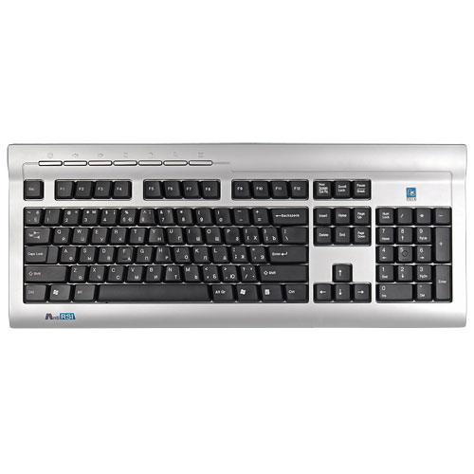
Рис. 3.1. Беспроводная клавиатура A4Tech

Механические клавиатуры традиционно считаются более долговечными, они рассчитаны более чем на 50 миллионов нажатий. В этих клавиатурах используются достаточно долговечные металлические контакты, размещающиеся на специальной печатной плате. Там же расположен и контроллер. На контактные площадки нанесен слой проводящей резины, а над ними располагаются резиновые купола. В верхней части купола находится резиновая проводящая шайба. При нажатии на клавишу шайба замыкает площадки, а купол заменяет ранее использовавшиеся пружины.
Пленочные образцы состоят из трех мембран, сложенных друг на друга. На две крайние мембраны нанесен сложный рисунок, образующий контактные площадки. Средняя пленка является слоем диэлектрика с отверстиями напротив площадок. При нажатии на клавишу мембраны продавливаются, и площадки замыкают электрическую цепь.

3.1.2. Принцип действия клавиатуры

Клавиатура состоит из набора переключателей, объединенных в матрицу. При нажатии клавиши процессор, установленный в самой клавиатуре, определяет координаты нажатой клавиши в матрице. Кроме того, процессор клавиатуры определяет продолжительность нажатия и может обработать даже одновременное нажатие нескольких клавиш. В клавиатуре установлен буфер емкостью 16 байт, в который заносятся данные при слишком быстрых или одновременных нажатиях. Затем эти данные в соответствующей последовательности передаются в систему.
Связь с системным блоком осуществляется через последовательный канал, данные по которому передаются по 11 бит, причем восемь из них собственно данные, а остальные – синхронизирующие и управляющие.
При нажатии клавиши встроенный в клавиатуру процессор (8048 или 6805) определяет координаты замкнутого переключателя в матрице. После этого он передает на системную плату последовательный пакет данных, содержащий скан–код нажатой клавиши. Это называется кодом активизации (make code).
Когда клавиша возвращается в первоначальное состояние, отправляется код останова (break code), указывающий системной плате на то, что клавиша отпущена.
Код останова аналогичен коду активизации плюс смещение 80h. Например, если код активизации для клавиши <A> составляет 1Eh, код останова будет 9Eh.
С помощью этих кодов система определяет конкретную нажатую клавишу или комбинацию нескольких одновременно нажатых клавиш.
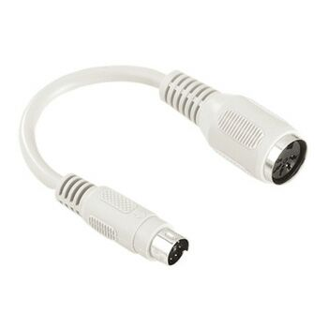
Рис. 3.2. Переходник для клавиатуры PS/2–AT (mini-DIN)

В современных клавиатурах применяется множество «горячих» клавиш, которые в расширенных клавиатурах и клавиатурах USB могут использоваться для выполнения как определенных операций (например, запуска Web-броузера, перевода системы в режим ожидания, регулировки уровня громкости акустической системы), так и функций, определяемых пользователем. Каждая из «горячих» клавиш имеет собственный скан-код.
Клавиатуры USB используют специальный набор кодов Human Interface Device (HID), преобразованных в скан-коды стандарта PS/2.

3.2. Манипуляторные устройства ввода

Наиболее удачными устройствами для управления курсором и подачи определенного набора команд оказались манипуляторы «мышь» и «трекбол» (рис. 3.3). Обычно они подключаются через интерфейсы USB, PS/2 или COM.

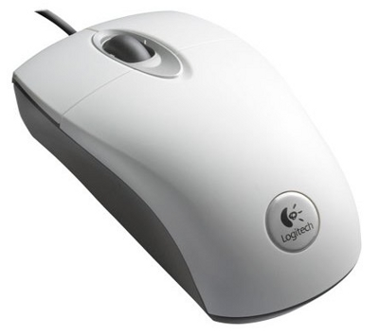
Рис. 3.3. Манипулятор «мышь» Genius RX–300

3.2.1. Принцип действия манипулятора «мышь»

Современные мыши можно подразделить на три категории:
1. Оптико-механическая мышь. Тяжелый металлический шарик, покрытый слоем резины, установлен на дне корпуса и крутится во всех направлениях. При этом он вращает два прижатых к нему пластмассовых ролика с взаимно перпендикулярными осями. Соответственно вращению роликов меняется положение курсора по осям экрана. По краям роликов закреплены диски с равномерно нанесенными прорезями.
По обеим сторонам каждого диска закреплены соответствующие элементы оптопары (с одной стороны передатчик, с другой – приемник). Когда прорезь на диске совпадает с излучающим окошком передатчика оптопары, инфракрасный луч попадает на линзу приемника, и микросхема, расположенная на плате внутри мыши, регистрирует перемещение.
Плавность движения курсора у оптико-механических мышей зависит от количества отверстий во вращающихся дисках, обычное количество составляет 35–40 отверстий. Перемещение корпуса мыши измеряется в шагах, равных минимальному смешению, которое способны зарегистрировать датчики манипулятора.
Микросхема, установленная на плате манипулятора, принимает данные о количестве шагов, анализирует и отправляет их в виде электрических импульсов в компьютер для дальнейшей обработки, который обрабатывает драйвер мыши.
2. Оптическая (лазерная) мышь. Оптический сенсор «фотографирует» поверхность коврика с определенной частотой и затем определяет направление движения мыши, сравнивая полученные «кадры» между собой.
3. Беспроводная мышь. Для связи с компьютером используются два вида излучения:
– ИК-связь – манипулятор «общается» с компьютером при помощи инфракрасных лучей (принцип работы очень похож на пульт дистанционного управления телевизором). Радиус их действия 1,5–2 м.
– Радиосвязь – манипулятор «общается» с компьютером при помощи радиоволн. Радиус действия до 3–4 м.
Все беспроводные мыши имеют автономное питание (два элемента АА). В последнее время все чаще в комплект входят подзаряжаемые аккумуляторы, а приемник, подключаемый к системному блоку, содержит в своей конструкции зарядное устройство (рис. 3.4). Это позволяет обойтись без частой смены батареек и без отдельного зарядного устройства.
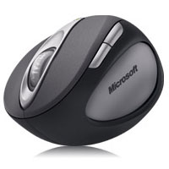
Рис. 3.4. Беспроводная «мышь» Microsoft Millenium
с технологий вибрации Immersion

Некоторые разработчики время от времени предлагают какие-нибудь нововведения в конструкцию мыши. Так, в 1996 г. компания «Microsoft» предложила мышь Microsoft Intellimouse с колесом прокрутки текста в окне. Колесо прокрутки обычно располагается между двумя кнопками и в последнее время все чаще заменяет собой третью кнопку.
Особенностью некоторых моделей является технология Immersion, основанная на вибрационной отдаче, что позволяет пользователю чувствовать, как курсор «натыкается» на окна, кнопки или пиктограммы.

3.2.2. Трекбол, трекпоинт, сенсорная панель

Отдельной разновидностью компьютерных мышей можно считать устройства, которые называются «трекбол» (trackball). Принцип работы этого устройства схож с механической мышью, только шарик «смотрит» вверх. Корпус этого устройства неподвижно располагается на столе, а шарик, перемещающий курсор, крутится пальцами (рис. 3.5). Единственное отличие трекбола от механической мыши – значительно больший размер шарика.

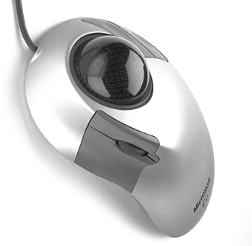
Рис. 3.5. USB-трекбол компании «Microsoft»

В портативных компьютерах (ноутбуках) применяется еще две разновидности устройств, позволяющих управлять курсором: «трекпоинт» (trackpoint) и «тачпад» (touchpad). Первое устройство представляет собой небольшой резиновый рычаг на клавиатуре между клавишами <G>, <Н> и <В>. Под рычагом расположены датчики давления, которые фиксируют и передают компьютеру сигналы управления курсором.
Второе устройство (сенсорная панель) представляет собой панель прямоугольной формы, чувствительную к нажатию пальцев или ладони (рис. 3.6). Нажав пальцем на поверхность и передвигая его, пользователь может передвигать курсор точно так же, как и обыкновенной мышью.

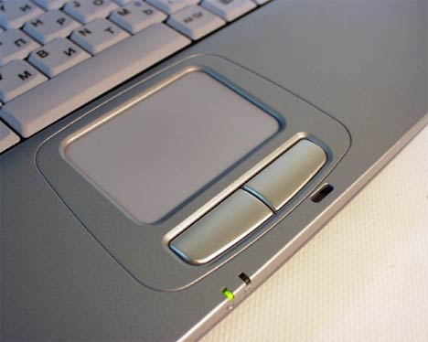
Рис. 3.6. Сенсорная панель ноутбука

Для выбора какого-нибудь пункта меню можно нажать на кнопку, расположенную рядом с панелью, а можно нажать на саму поверхность панели.

3.2.3. Джойстики и игровые планшеты

Еще одной разновидностью мышей является джойстик (Joystick). Все джойстики предназначены исключительно для игровых программ и делятся на два типа: цифровые и аналоговые (рис. 3.7). Первый вариант имеет значительный недостаток: дискретность цифровых джойстиков не позволяет быстро и точно переместить курсор.
Игровые планшеты, или как их чаще называют, геймпады (gamepad), пришли в мир компьютерных аксессуаров из «родственной» сферы игровых телевизионных. «Классический» геймпад представляет собой компактный блок с размещенными на нем кнопками.
В современных моделях геймпадов широко распространен мини-джойстик – небольшой четырехпозиционный качающийся указатель, которым можно легко управлять одним пальцем.
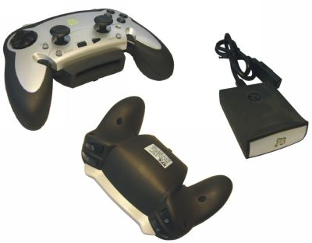
Рис. 3.7. Игровые планшеты

На некоторых моделях геймпадов устанавливаются плоские многопозиционные указатели. Функционально они схожи с мини-джойстиками, но при этом выполнены в виде плоской качающейся клавиши, позволяющей в зависимости от конструкции воспринимать нажатия в четырех или восьми направлениях.
Джойстики классической конструкции (выполненные в виде вертикального рычага) были первым массовым видом компьютерных игровых манипуляторов.
Со времени появления джойстики прошли несколько этапов эволюции, и сегодня в продаже можно встретить как довольно простые, так и весьма изощренные конструкции, оснащенные механизмами обратной тактильной связи и рукоятками самых причудливых форм.

3.3. Сканер и другие устройства ввода изображений

Сканер представляет собой электронно-механическое устройство, предназначенное для перевода графической информации в цифровой вид для ее редактирования или вывода на печать. Все эти устройства можно классифицировать по технологии сканирования изображения: рулонные, ручные, барабанные и планшетные. Наибольшее распространение получили планшетные сканеры (рис. 3.8).

3.3.1. Устройство и принцип работы сканера

Устройство и принцип работы всех видов сканеров (планшетных, рулонных, ручных) практически одинаково и может быть представлено такой схемой: отражение сканируемого оригинала через фокусирующий объектив попадает на линейку фотоприемников, которые преобразуют изображение в электронный вид. Главное отличие сканера от фотоаппарата или видеокамеры – это наличие линейной, а не квадратной матрицы фотоэлементов, что вынуждает применять различные механизмы ее перемещения относительно объекта.
Сканер состоит из двух частей: сканирующего механизма, помещенного в пластмассовый корпус, и его программной части – TWAIN-драйвера (Toolkit Without An Interesting Name), который осуществляет управление сканером и связь с другими программами и операционной системой в целом.
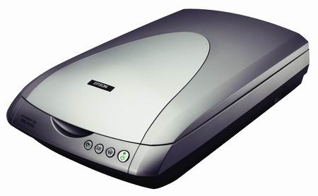
Рис. 3.8. Планшетный сканер

Планшетный сканер представляет собой пластмассовый корпус прямоугольной формы с откидной крышкой. Крышка нужна для минимизации влияния внешних источников света и для лучшего контакта оригинала с поверхностью стекла. Некоторые модели имеют на своем корпусе несколько кнопок управления, которые позволяют запускать программы для сканирования, копирования или распознавания текста, минуя средства операционной системы. На задней панели сканера располагаются разъемы питания и интерфейса для подключения к компьютеру.
Внутри корпуса под стеклом расположена подвижная каретка, на которой установлен источник света и линейная матрица фотоэлементов. Каретка перемешается вдоль длинной стороны корпуса при помощи электродвигателя, связанного с ней посредством ременной передачи. Свет, излучаемый лампой, отражается от поверхности оригинала и попадает на фотоэлементы, которые фиксируют интенсивность светового потока.
В сканерах используют четыре типа источников света.
- Ксеноновые газоразрядные лампы. Отличаются высокой скоростью включения, стабильностью излучения, компактностью, но имеют проблемы с точностью цветопередачи из-за узкого спектра излучения. Требуют высокого напряжения питания
(до 2 кВ).
- Люминесцентные лампы с горячим катодом. Обладают очень ровным спектром излучения, которым можно управлять, малым временем прогрева (3–5 с). К недостаткам можно отнести не очень стабильные характеристики, довольно большие габаритные размеры, небольшой срок службы (1000 ч) и необходимость держать лампу постоянно включенной в процессе работы сканера.
- Люминесцентные лампы с холодным катодом. Такие лампы имеют целую массу преимуществ: очень большой срок службы (от 5 до 10 тыс. ч), низкую рабочую температуру, ровный спектр излучения. Недостаток – относительно большое время прогрева (от 30 с до нескольких минут) и более высоким, чем у ламп с горячим катодом, энергопотреблением. В настоящее время люминесцентные лампы с холодным катодом используются в подавляющем большинстве моделей планшетных сканеров и многофункциональных устройств (МФУ).
- Светодиоды. Обладают малыми габаритными размерами, небольшим энергопотреблением и не требуют времени для прогрева. Применяются исключительно в CIS-сканерах. Главный
недостаток – довольно низкая (по сравнению с газоразрядными и люминесцентными лампами) интенсивность светового потока). Она приводит к снижению скорости сканирования и увеличению уровня цифрового шума на получаемом изображении.
Матрица фоточувствительных элементов может быть двух типов:
– CCD (Charge-Coupled Device, прибор с зарядовой связью – ПЗС). Представляет собой сравнительно небольшую линейку фотоэлементов и оптическую систему, которая проецирует отраженный от оригинала свет на фотоэлементы.
– CIS (Contact Image Sensor, непосредственный контакт с рисунком). Использует линейку фотоэлементов и светодиодов, расположенных вдоль всей зоны сканирования.

3.3.2. Технические характеристики сканеров

Выделяют следующие технические характеристики:
1. Разрешающая способность – один из основных параметров, используемых производителями для описания возможностей сканера. Единица измерения разрешающей способности сканеров – количество пикселов на один дюйм (pixels per inch, ppi). Разрешение сканера бывает двух видов:
- Оптическое разрешение (горизонтальное разрешение). Определяется количеством фотоэлементов, расположенных на матрице. При делении этого количества на ширину рабочей области (например, листа формата А4) можно получить действительное оптическое разрешение сканера. Большинство современных недорогих планшетных сканеров имеют оптическое разрешение 600, 1200, 2400 ppi.
- Интерполированное разрешение – это повышение количества пикселов в отсканированном изображении за счет программной обработки. Величина интерполированного разрешения может во много раз превышать величину оптического разрешения, однако следует помнить, что количество информации, полученной с оригинала, будет таким же, как и при сканировании с оптическим разрешением. Иными словами, повысить детальность изображения при сканировании с разрешением, превышающим оптическое, не удастся.
2. Глубина цвета (разрядность). От разрядности сканера зависит максимальное количество значений, которые может принимать цвет пиксела. В качестве базового уровня глубины цвета принят формат True Color, при котором все три цвета кодируются при помощи 24 бит информации, что позволяет получить более
16 миллионов оттенков цветов.
Многие сканеры используют более высокую разрядность – 12 или 16 бит на цвет (соответственно 36 или 48 бит), однако для записи и дальнейшей обработки изображений эта функция должна поддерживаться применяемым программным обеспечением; в противном случае полученное изображение всё равно будет
записано в файл с 24-битной разрядностью.
3. Динамический диапазон. Зависит от разрядности: при сканировании обязательно существует определенный предел, за которым детали изображения становятся либо слишком светлыми, либо слишком темными, чтобы отличить их от общего фона. Динамический диапазон представляет собой десятичный логарифм отношения интенсивности света, падающего на оригинал, к интенсивности света, отраженного от оригинала и принятого фотоэлементами. Обозначается динамическая плотность OD (Optical Density) или просто D.
4. Шум. На сканируемом изображении шум появляется вследствие неидеальности конструкции электронных узлов сканера,
в первую очередь светочувствительных элементов и их цепей. Различают два вида цифрового шума – случайный и регулярный.
Случайный шум проявляется в виде «снега», гранулярности или хаотически расположенных инородных точек на изображении и возникает вследствие нестабильности работы полупроводниковых приборов (при изменении температуры и с течением времени) или результате вносимых электронными компонентами искажений. Наиболее заметен такой шум на темных областях изображения.
Регулярный шум возникает вследствие перекрестных помех (наводимых с соседних светочувствительных элементов), кратковременных изменений базового напряжения в ПЗС-матрице, воздействия высокочастотных электрических полей, изменения яркости источника света и т.п. Регулярный шум, в отличие от случайного, очень хорошо заметен, поскольку проявляется в виде горизонтальных, вертикальных либо диагональных полос.
5. Тип и размер оригиналов. Конструкция сканера накладывает определенные ограничения на тип и формат оригиналов, которые можно оцифровывать при помощи данного устройства. В первую очередь следует обращать внимание на то, для работы с какими именно категориями носителей рассчитана та или иная модель (рис. 3.9).
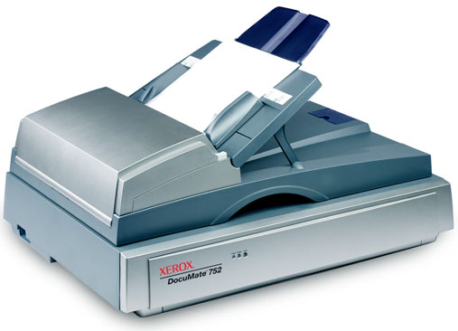
Рис. 3.9. Документ-сканер Xerox DocuMate 752

Кроме того, нужно отметить, что допустимые форматы носителей универсальных сканеров и размеры сканируемой области для прозрачных и непрозрачных оригиналов часто отличаются.
6. Интерфейс. В большинстве современных моделей сканеров низшей и средней ценовой категории для подключения к ПК используется интерфейс USB 2.0 (иногда, в наиболее дешевых моделях, – USB 1.1).
В ряде полупрофессиональных и профессиональных моделей наряду с USB наличествует также интерфейс IEEE–1394 (FireWare).
Широко использовавшийся ранее в сканирующих устройствах интерфейс SCSI постепенно сдает свои позиции: сейчас им оснащаются только некоторые модели профессионального уровня (в частности, барабанные сканеры).

3.3.3. Web-камера

Web-камера предназначена для оцифровки видеоизображения и передачи его по сети Интернет. От обычных видеокамер отличается пониженным качеством изображения, чего требует низкая пропускная способность телефонной сети (рис. 3.10).
Важная характеристика Web-камеры – пропускная способность, которая определяется количественным показателем канала, способным передавать видеоизображение.
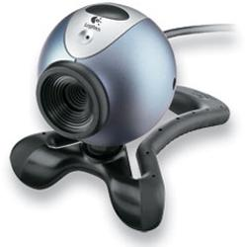
Рис. 3.10. Веб-камера Logitech

О качестве работы камеры может говорить метод обмена, используемый для ее работы:
– VGA (Video Graphics Array). Видеостандарт с размерами кадра до 640 × 480 пикселов и их частотой – 23,9; 25 или 30 кадров/с.
– СIF (Common Intermediate Format). Этот формат использует видеостандарт с размером кадра 352 × 288 пикселов и частотой 7,5; 10; 15 и 30 кадров/с.
– QCIF (Quarter Common Interchange Format). Упрощенный формат предыдущего видеостандарта с разрешением 176x144 пикселов.
Стоит обратить внимание на поддержку камерой таких форматов передачи цифровых данных, как ISDN (Integrated Services Digital Network), H.261, H.263, которые представляют собой различные методы кодирования видеоизображения и передачи его по цифровым каналам связи (например, по сети Интернет).

3.3.4. Цифровой фотоаппарат

По принципу действия цифровые фотоаппараты напоминают обыкновенные сканеры мгновенного действия: вспышка освещает объект съемки, а матрица фотоэлементов «снимает» отпечаток всего окружающего пространства и передает электронике команду на запись полученного изображения в модуль памяти
(рис. 3.11).
Для хранения снятых кадров используются специальные картриджи, представляющие собой модули флэш-памяти.

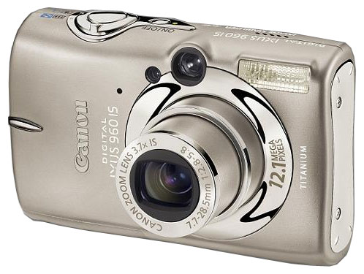
Рис. 3.11. Цифpoвoй фoтoaппapaт
Canon Digital IXUS 960 IS

Некоторые характеристики цифровых фотоаппаратов:
1. Мегапикселы. При покупке цифрового фотоаппарата первое, на что обычно обращают внимание – это количество мегапикселов. Мнение, что чем их больше, тем лучше качество снимков, несколько ошибочно и многих вводит в заблуждение. Эта характеристика отвечает за максимальное разрешение фотографии, которую можно сделать камерой без потери качества. Для качества важно учитывать и размер матрицы, на которой располагаются те самые пиксели. Поэтому любительский фотоаппарат может иметь большее количество мегапикселов, чем профессиональный.
Для снимков в домашний альбом достаточно 2–3 мегапикселов. Для любительской съемки вполне должно хватить камеры на 3–5 мегапикселов, которые уже предоставляют оптический зум, набор режимов съемки и массу других дополнительных возможностей. Существуют фотоаппараты и на 10–12 МПикс, но нужно учесть, что иногда в качестве наибольшего разрешения указывается размер изображения, получаемый при помощи цифрового увеличения, т. е. реальное количество мегапикселов получается завышенным.
2. Матрица цифрового фотоаппарата. Качество снимка во многом зависит от матрицы – устройства с определенным количеством светочувствительных элементов (пикселей). Она отвечает за цветопередачу, шумы, передачу мелких деталей, глубину резкости. Количество пикселей не всегда соответствует таковым в получаемом изображении, поэтому нужно узнать, согласно какой характеристике дано название фотоаппарату.
Также матрица цифрового фотоаппарата характеризуется чувствительностью к свету. Чтобы получить качественные фото, на камере должна быть возможность ручной настройки чувствительности, потому что в автоматическом режиме электроника может слишком завысить этот параметр.
Наилучшие снимки получаются при чувствительности ниже 100 ISO, но иногда возникает необходимость съемок с высоким значением этого параметра, например, в темное время суток. Поэтому лучше, если границы ручной установки чувствительности в цифровом фотоаппарате будут как можно шире.
3. Оптика и объективы цифрового фотоаппарата. Серьезный подход должен быть к выбору оптики. В первую очередь нужно обратить внимание на такой параметр, как увеличение (zoom): он может быть цифровым или оптическим. Хорошие фотоаппараты обладают и тем, и другим, а дешевые наделяются только цифровым увеличением (digital zoom).
Цифровой зум выполняется за счет увеличения кадра уже после съемки и обрезания его до необходимого размера, тем самым теряется качество. Оптическое увеличение (optical zoom) реализуется с помощью изменения фокусного расстояния объектива.
Иногда производители указывают значение зума, умножая оптический на цифровой, об этом тоже стоит помнить и уточнять.
4. Источник питания цифрового фотоаппарата. Зачастую на источник питания цифрового фотоаппарата внимание обращается в последнюю очередь, ведь на качество снимков он никак не влияет (зато влияет на цену и удобство пользования). Однако он не менее важен, особенно при частом использовании.
Некоторые камеры питаются от обычных пальчиковых батареек, которых хватает не более чем на 30 снимков. Есть фотоаппараты, питающиеся от литиевых аккумуляторов. Иногда они встроены в камеру, что, во-первых, неудобно при отсутствии рядом розетки, а во-вторых, срок их службы ограничен. Ещё один вариант – это щелочные и металлогидридные батареи, что является одним из оптимальных вариантов. Но в любом случае запасной источник питания не будет лишним.
5. Память цифрового фотоаппарата. Некоторые цифровые фотоаппараты снабжены встроенной памятью, но обычно не больше 32 Мбайт. Поэтому чаще всего цифровое изображение сохраняется на внешнюю карту памяти. По скорости работы должна устроить любая из существующих карт, т. к. скорость работы процессора камеры вполне соотносима. Разница будет лишь в цене на карту памяти необходимого объема. Самыми дорогими на сегодня являются MemoryStick («Sony») и xD–Picture Card («Olympus»), а наиболее распространены компактные и надежные Secure Digital.
6. Дисплей цифрового фотоаппарата. Преимуществом цифровых фотоаппаратов стали ЖК-дисплеи. Во-первых, они позволяют сразу же просмотреть отснятый кадр и снять его заново,
во-вторых, дают возможность снимать из неудобных положений, выполняя функцию видоискателя, в-третьих, отображают все настройки камеры. К несомненным минусам стоит отнести дополнительный расход заряда батареи, с этой точки зрения лучше зеркальный фотоаппарат. Для большего удобства важно, чтобы ЖК-дисплей был оснащен поворотным механизмом и обладал как можно большим разрешением, чтобы картинка была четче.
7. Вспышка. Цифровые фотоаппараты без вспышки не пригодны для работы в условиях слабой освещенности. Дешевые модели оборудуются встроенной вспышкой, которая в какой-то мере помогает, но иногда может, наоборот, дать излишнюю освещенность. В таких случаях целесообразно использование цифровых фотоаппаратов с подключаемыми внешними вспышками.
Наряду с синхронизацией импульса происходит обмен информацией между вспышкой и камерой о необходимой энергии для импульса. Тип подключения вспышки, к сожалению, у каждого производителя отличается разъемами, и общего стандарта в этом направлении пока нет.
8. Наличие разъемов для связи с компьютером или телевизором. Наилучший вариант – это подключение камеры посредством шины USB, а лучше прямого вывода изображения на экран телевизора по интерфейсу HDMI. Различные модели камер могут поддерживать, например, вывод в форматах PAL и NTSC.

Контрольные вопросы

1. Охарактеризуйте виды клавиатур.
2. Поясните назначения скан-кода, кода активации и кода останова.
3. Поясните принцип действия оптико-механической мыши.
4. Поясните принцип действия оптической мыши.
5. В чем отличие беспроводных мышей, взаимодействующих с помощью ИК- и радиосвязи?
6. Охарактеризуйте все известные вам виды манипуляторных устройств ввода.
7. Каково назначение TWAIN-драйвера?
8. Виды источников света, применяемых в сканерах.
9. Перечислите и охарактеризуйте критерии выбора сканера.
10. Интерфейсы подключения сканеров.
11. В чем отличие цифрового фотоаппарата от сканера?
12. Представьте характеристики цифровых фотоаппаратов.
13. Назначение веб-камеры.
14. Виды веб-камер.

Глава 4

УСТРОЙСТВА

ВЫВОДА ИНФОРМАЦИИ

4.1. Принтеры

Принтер – это устройство, предназначенное для вывода данных на «твердые» носители (бумагу, пленку и т. п.). Существует несколько типов принтеров, различающихся по принципу работы и технологии переноса красителя на лист бумаги:
– матричный принтер. Краска переносится на лист бумаги путем механического воздействия на красящую ленту;
– струйный принтер. Для печати используют быстросохнущие чернила, которые переносятся на бумагу при помощи системы сопел;
– лазерный принтер. В основе работы лазерного принтера лежит процесс электростатической фотографии – образ будущего изображения рисуется статическим электричеством, которое притягивает к бумаге краситель в количестве, соответствующем величине заряда. этот процесс еще называют сухой ксерографией.

4.1.1. Устройство и принцип работы принтера

Основу любого принтера составляет сложное электромеханическое устройство, которое обеспечивает формирование изображения, перемещение бумаги, подачу красителя и т. д. В состав принтера обязательно входит электронная часть, которая включает в себя схему управления, осуществляющую выполнение команд, исходящих от компьютера, и управление операциями подачи и захвата бумаги а также буферную память, в которой хранится текущая страница.
Принтеры могут печатать в двух режимах: текстовом и графическом.
Текстовый режим предназначен только для вывода текстов. В принтер передается последовательность символов в одной из кодировок, а он сам формирует из этого кода соответствующий символ. В текстовом режиме можно печатать только теми шрифтами, которые имеются в постоянной памяти принтера, а вместо остальных шрифтов будут выводиться случайные символы. Преимущество этого режима – высокая скорость печати.
В графическом режиме принтер имеет возможность печатать как текст, так и графику. При этом текст может состоять из любых шрифтов, насыщенных разнообразными оттенками. Достигается это благодаря поточечной печати, когда каждый символ формируется исключительно из отдельных точек. При этом для печати используются специальные коды, содержащиеся в текстовом документе («табуляция», «абзац», «отступ» и т. п.).
Для соединения принтера с компьютером в основном используют две разновидности интерфейса: стандартный параллельный порт и последовательная шина USВ.
Все принтеры характеризуются:
– горизонтальным разрешением – определяется количеством точек, расположенных в один ряд при максимальном качестве печати. Измеряется в количестве точек на дюйм (dpi, dots per inch) и определяется качеством печатающего механизма;
– вертикальным разрешением определяется шагом, на который перемещается лист бумаги при переходе на новую строку, при этом оно может отличаться от горизонтального разрешения.

4.1.2. Матричные принтеры

Название «матричный» произошло от принципа работа этого типа принтеров: изображение формируется из матрицы точек (рис. 4.1). Данные устройства исключительно одноцветные, но существуют цветные матричные принтеры, которые обладают крайне плохим качеством цветопередачи.
Все модели матричных принтеров обладают следующими функциями:
– печать текста за один проход печатного механизма;
– печать текста за два прохода – качественная печать в ущерб скорости;
– печать графики – графический режим некоторые модели не поддерживают, так что приходится пользоваться псевдографикой;
– печать нестандартных шрифтов – к этой разновидности относятся узкие, широкие и курсивные шрифты. Любой шрифт, используемый в Windows и не относящийся к стандартным шрифтам, можно напечатать только в графическом режиме.

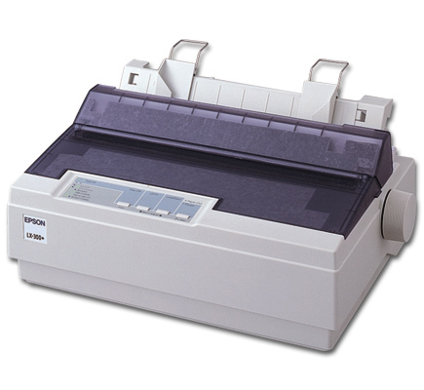
Рис. 4.1. Матричный принтер
EPSON FX–300

Основной узел матричного принтера – печатающая головка, которая представляет собой блок, состоящий из некоторого количества тонких игл (9, 24 или 48). Каждая игла помещается в специальное направляющее устройство и подпружинивается. При этом вокруг каждой из них наматывается катушка из тонкого провода, предназначенная для управления процессом печати. Существует два варианта работы печатающих иголок.
1. На определенную катушку подается электрический ток, иголка начинает втягиваться внутрь направляющего устройства и сжимает пружину, т. е. игла играет роль сердечника электромагнита. После того как электрический ток пропадает, пружина пытается вернуть иглу на место, но из–за инерции иголка выскакивает из направляющей, нанося удар по листу бумаги. За счет упругости бумаги и бумагоопорного ролика игла возвращается в свое первоначальное положение.
2. В обычном положении нанизанная на иголку пружина находится в сжатом состоянии и удерживается постоянным магнитом. При поступлении электрического тока на катушку постоянное магнитное поле нейтрализуется, и иголка выскакивает из направляющей по направлению к бумаге. Затем направление тока в катушке изменяется на противоположное, и суммарное магнитное поле возвращает иголку на прежнее место.
Печатающая головка крепится на каретке, которая перемещается по специальным направляющим вдоль всего рабочего участка (на всю ширину бумаги).
Каретка устанавливается перпендикулярно цилиндрическому валу, с помощью которого подается бумага. К ней крепятся соединительные провода, по которым на отдельные иголки передаются управляющие сигналы. Слева и справа в крайнем положении каретки находятся датчики, которые не дают каретке заклиниваться в одном из крайних положений.
За счет движения каретки по осям направляющих и одновременной работы печатающей иголки формируется строка будущего изображения или текста.
Для печати в матричных принтерах используется красящая лента (рис. 4.2). Иголка бьет по листу бумаги через красящую ленту, за счет чего оставляет на бумаге отчетливый след – точку или пиксел. Из этих точек формируются либо буквы, либо графические элементы.

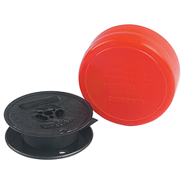
Рис. 4.2. Расходные материалы
для матричных принтеров

После прохождения всей строки лист бумаги сдвигается на один шаг, равный размеру иголок печатающей головки. При каждом ударе иголки, красящая лента сдвигается на небольшое расстояние относительно прежнего положения. Это сделано для организации более равномерного износа ленты, т. к. каждый последующий удар приходится уже по другому участку.

4.1.3. Струйные принтеры

В струйных принтерах изображение формируется путем нанесения на бумагу жидкой краски (чернил) (рис. 4.3). При попадании на бумагу чернила очень быстро впитываются и высыхают.
Существует два способа струйной печати.
1. Термоструйная печать. Каждое сопло печатающей головки снабжается терморезистором. Для того чтобы напечатать точку, на один из резисторов подается напряжение, в результате нагрева которого образуется паровой пузырь, который в свою очередь выталкивает капельку чернил из сопла.
Несмотря на низкую стоимость этой технологии, она имеет серьезный недостаток – невозможность управления выбросом чернил, происходящим при этом способе печати (в результате выброса чернил возникает «туман» из мельчайших частиц, из–за которого теряется контрастность картинки и она получается немного размытой). Такие головки имеют ограниченный срок службы, поэтому их обычно совмещают с картриджем. Используют практически все известные производители: «Hewlett–Packard», «Lexmark», «Canon» и «Xerox».
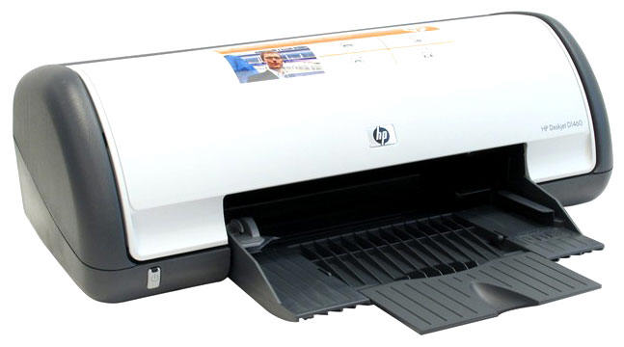
Рис. 4.3. Струйный принтер
Hewlett–Packard

2. Пьезоэлектрическая печать. В каждом сопле печатающей головки на пути подачи чернил располагается пьезоэлемент, который имеет свойство изменять свою форму под воздействием электрического напряжения. Чернила практически не сжимаются, поэтому при подаче к пьезоэлементу напряжения и изменении объема внутреннего объема камеры сопла часть чернил выжимается. Достоинством данного метода печати является малый размер капли и управляемый процесс ее формирования, что позволяет добиться более высокого разрешения и качества получаемого изображения. Недостаток: очень высокая стоимость печатающей головки. Этот вид печати использует компания «Epson».
Картридж для цветных чернил может быть выполнен в виде одного блока или отдельных «чернильниц» (рис. 4.4). В последнем случае пользователь может менять только те блоки, в которых закончились чернила. Так называемые фотопринтеры используют помимо трех основных цветов (красный, желтый, синий), еще два: Light Cyan и Light Magenta, позволяющих достичь более качественной передачи оттенков цветов.
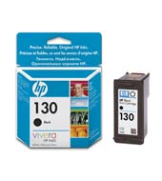
Рис. 4.4. Картридж HP 130
для струйного принтера

Вся остальная механика такая же, как у матричного принтера: каретка с печатающей головкой, состоящей из определенного количества сопел, от которого зависит горизонтальное разрешение, перемещается вдоль ширины листа по направляющим. Картридж с чернилами может устанавливаться как непосредственно на каретке, так и подключаться к головкам через канал подачи чернил.
Принтеры могут различаться технологиями повышения качества печати и улучшения цветопередачи. Больше всего стоит отметить технологию изменяемого размера точки (Variable Size Droplet) в зависимости от того, какое изображение печатается. Для достижения, например, однородной заливки капля большого размера послужит лучше, а для тонких линий более подходит мелкая капля. В некоторых моделях применяется два пьезоэлемента для каждого сопла, при одновременном включении которых образуется втрое меньшая капля, чем в стандартном режиме.

4.1.4. Лазерные принтеры

При помощи лазерного излучения формируется электростатическое изображение, которое впоследствии переносится на бумагу (рис. 4.5). Для предварительного формирования картинки служит блок фоторецепторов, который в обычном рабочем состоянии несет на себе постоянный заряд. Лазерный луч создает копию картинки за счет определенного электрического заряда в местах, где должно располагаться изображение. При этом фоновые участки фоточувствительного барабана остаются с первоначальным уровнем заряда.
Засветка происходит следующим образом: лазерная пушка светит на зеркало, которое очень быстро вращается (со скоростью от 7 до 15 тыс. об/мин). Отраженный луч через систему зеркал и призму попадает на барабан и за счет поворота вращающегося зеркала выбивает заряды по всей длине барабана. Затем происходит поворот барабана на один шаг, размер которого определяет разрешение принтера по вертикали, и рисуется следующая линия.
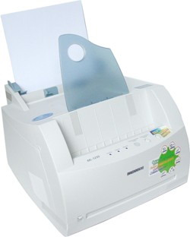
Рис. 4.5. Лазерный принтер «Samsung ML–1250»

В светодиодных принтерах вместо лазера работает светодиодная панель, которая располагается напротив фоточувствительного барабана, а количество светодиодов на ней соответствует разрешению принтера. Такие принтеры намного надежнее и долговечнее из-за более простой конструкции (которая, собственно, дешевле), но лазерные принтеры имеют более высокую скорость работы и меньшую стоимость расходного материала.
Тонер – это мелкодисперсный порошок, части которого состоят из полимера или резины и красящего вещества (обычно сажи), заряжается обратным зарядом. За счет эффекта трения носитель и тонер приобретают противоположные заряды, и красящий порошок равномерно прилипает к поверхности вала носителя. Вал имеет непосредственный контакт с фоточувствительным барабаном, в результате чего частицы тонера, имеющие заряд, противоположный фоторецептору, притягиваются к его заряженным участкам. Так формируется изображение на листе бумаги, который протягивается между валом носителя и фоточувствительным барабаном с нанесенным на нем электростатическим изображением.
После того как необходимое количество тонера перенесено на лист бумаги, вал с остатками тонера снова попадает в бункер, где к его полимерной поверхности вновь налипает ровный слой тонера. Этот процесс непрерывный, поэтому в любой момент времени какая-то часть вала находится внутри бункера с красящим порошком, а какая-то часть работает с изображением (рис. 4.6).
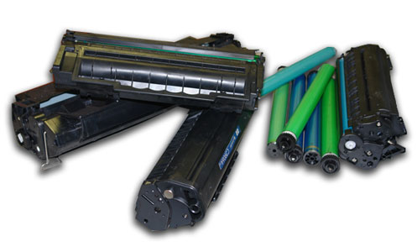
Рис. 4.6. Расходные материалы к лазерным принтерам:
картриджи и фотобарабаны

Чтобы тонер не переносился на слабозаряженные участки фоточувствительного барабана, на вал носителя подается дополнительное напряжение 100–500 В, соответствующее заряду фоторецептора. За счет этого сила притяжения к валу увеличивается, и тонер не переносится на те участки, которые заряжены очень слабо. От качества тонера во многом зависит не только качество печати, по и долговечность механизма принтера.
После того как изображение нанесено на бумагу, его нужно как-то закрепить, потому что тонер очень легко стирается практически от любого механического воздействия. Самый распространенный способ фиксации тонера на бумаге – термомеханический: лист бумаги подвергается нагреву, в результате которого тонер слегка расплавляется, и механическому прижиму для лучшего прилипания тонера к поверхности. Нагревательный механизм состоит из тефлонового вала с нагревательной кварцевой лампой внутри и резинового прижимного вала.

4.1.5. Термические принтеры

История термических (direct thermal) печатающих устройств насчитывает не одно десятилетие (рис. 4.7). На протяжении уже более 20 лет они применяются в факсимильных аппаратах. В настоящее время термические печатающие узлы все чаще используются в контрольно-кассовых машинах и POS-терминалах.
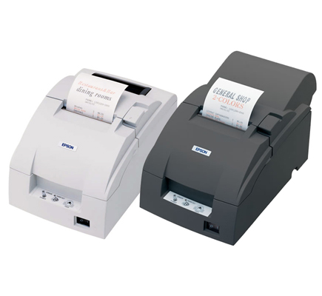
Рис. 4.7. Термические принтеры «Epson»

Принцип работы термического печатающего механизма довольно прост. Для печати используется специальная бумага, темнеющая под воздействием тепла (для изменения цвета ее необходимо нагреть до 150–200 °С). Изображение на бумаге формируется линейкой термоэлементов, расположенной перпендикулярно направлению перемещения бумаги. При подаче напряжения на термоэлемент происходит нагрев соответствующего участка носителя, который под воздействием тепла темнеет. Протягивая бумагу вдоль линейки термоэлементов, принтер построчно выводит изображение. Изображение на термобумаге устойчиво к воздействию влаги.
Из недостатков термопринтеров стоит отметить относительно низкую разрешающую способность (порядка 200 dpi) и невысокую скорость печати. Кроме того, термопринтеры позволяют получать только монохромные изображения и обладают ограниченными возможностями по воспроизведению полутонов.

4.1.6. Термосублимационные принтеры

Наиболее многочисленную подгруппу термопринтеров составляют модели, использующие различные технологии термовоскового переноса твердого красителя (сублимации) (рис. 4.8). Подобные устройства обычно оснащены подвижной печатающей головкой с термоэлементами (в этом случае изображение наносится последовательными проходами, как в струйных принтерах), но встречаются и модели, имеющие неподвижную линейку термоэлементов.
Расходные материалы представляют собой твердые красители (на восковой, полимерной или гибридной основе), нанесенные тонким слоем на гибкую и устойчивую к нагреву ленту-подложку.
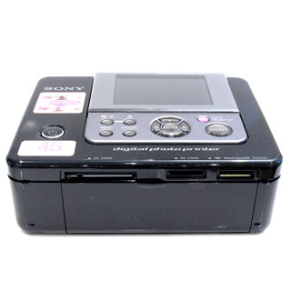
Рис. 4.8. Термосублимационный принтер «SONY»
с возможностью печати на CD/DVD

Различают следующие разновидности термопечати:
- термовосковой перенос (Wax Thermal Transfer). Печатающая головка в процессе печати прижимает ленту с красителем к поверхности бумаги. При нагреве участок красителя расплавляется и перетекает с ленты на поверхность бумаги, формируя элемент изображения (точку). Расплавленный краситель проникает в структуру бумаги и, остывая, фиксируется на ее поверхности;
- сублимация (Dye Sublimation). Использование метода сублимации подразумевает нагрев до гораздо большей температуры, что позволяет переводить его из твердого состояния непосредственно в газообразное, минуя фазу жидкости. Краситель проникает в структуру носителя (обычно для печати используется специальная бумага с глянцевым покрытием) и, охлаждаясь, застывает в его верхних слоях.
Важным отличием сублимационной технологии от термовоскового переноса является возможность дозировать количество переносимого на тот или иной участок носителя красителя путем изменения тепловой мощности
В случае цветной печати используются три (CMY, Cyan – Magenta – Yellow) или четыре (CMYK, Cyan – Magenta – Yellow – Key) красителя, а печать выполняется в несколько проходов – каждый цветовой слой печатается отдельно.
Некоторые модели принтеров рассматриваемого типа позволяют применять красители дополнительных цветов (зеленого, синего и т. д.), в том числе металликов (бронзового, серебряного и т. д.). Кроме того, в ряде термопринтеров предусмотрена возможность покрытия изображения бесцветным слоем полимера для лучшей защиты от выцветания и внешних механических воздействий, а также для получения эффекта лакировки.
Основные достоинства – высокая точность цветопередачи и стойкость получаемых изображений к выцветанию и воздействию влаги. Из недостатков можно отметить довольно низкую (вследствие использования многопроходной печати) производительность, а также высокий уровень затрат на расходные материалы (что характерно для сублимационной печати) и, как следствие, – дороговизну отпечатков.
В последние годы все более широкое распространение получают термосублимационные фотопринтеры небольшого формата (как правило, 10 × 15 см). Существует и целый сегмент рынка печатающих устройств, на котором термосублимационные модели занимают очень прочные позиции. Это специализированные принтеры, предназначенные для печати на CD- и DVD-дисках. Такие устройства выпускают компании «Primera» и «Rimage» (рис. 4.9).

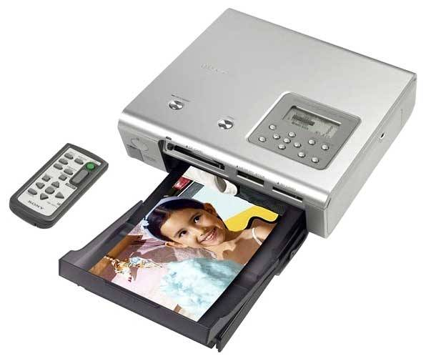
Рис. 4.9. Фотопринтер «Primera»

В отличие от струйных моделей, позволяющих печатать только на дисках со специальным покрытием, термосублимационные принтеры можно использовать для печати на поверхности любых CD- и DVD-носителей, в том числе изготовленных промышленным способом.

4.1.7. Твердочернильные принтеры

До появления на рынке доступных цветных лазерных принтеров одними из основных претендентов па роль цветного офисного принтера были твердочернильные («Solid Ink») модели, история которых насчитывает уже почти два десятилетия. Пионером этого направления стала компания «Tektronix».
Несколько лет тому назад активы этой компании, включая права на использование всех ее разработок и торговой марки «Phaser» (под которой продавались твердочернильные модели принтеров «Tektronix»), приобрела «Xerox» (рис. 4.10).
В твердочернильных принтерах используются красители, сформованные в виде брикетов. В процессе печати чернила расплавляются и в жидком виде поступают в печатающую головку, по принципу действия схожую с применяемой в пьезоэлектрических струйных принтерах. Жидкие чернила через сопла печатающей головки наносятся на металлический барабан, изображение с которого затем переносится на бумагу.

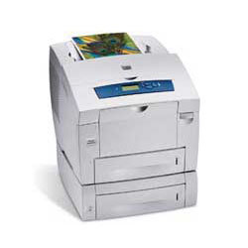
Рис. 4.10. Цветной твердочернильный принтер
«XEROX Phaser 8560N»

В отличие от лазерных принтеров, в которых для замены расходных материалов требуется останавливать процесс печати
(а иногда и отключать питание аппарата), твердочернильные устройства можно легко заправлять «на ходу», устанавливая новые брикеты в лотки-накопители по мере необходимости.
Отпечатки твердочернильных принтеров обладают высокой стойкостью к выцветанию и воздействию влаги. Твердочернильная технология позволяет печатать на широком спектре носителей (обычной и фактурной бумаге, конвертах, тонком картоне, прозрачных пленках и т. д.), при этом качество получаемых изображений практически не зависит от сорта применяемой бумаги.
Стоит также отметить, что расходные материалы для твердочернильных принтеров отличаются высокой экологичностью в широком смысле этого слова – их невозможно пролить (как чернила) или просыпать (как тонер) (рис. 4.11).
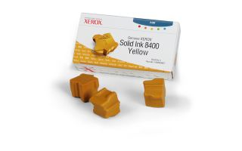
Рис. 4.11. Набор твердочернильных
брикетов Phaser 8400

Единственный показатель, по которому твердочернильные принтеры сейчас уступают лазерным, – это цена устройства.

4.2. Плоттеры

Плоттеры (plotter, графопостроители) – устройства вывода графической информации из компьютера на бумажный или иной вид носителя (рис. 4.12). Плоттеры по принципу формирования изображения можно разделить на два класса:
– векторные, в которых пишущий узел может перемещаться относительно бумаги сразу по двум координатам, и изображение на бумаге создается непосредственно вычерчиванием нужных прямых и кривых в любых направлениях;
– растровые, в которых пишущий узел одновременно перемещается относительно бумаги только в одном направлении, и изображение на бумаге формируется строка за строкой из последовательно наносимых точек.
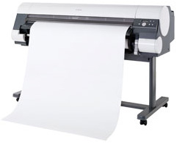
Рис. 4.12. Монохромный лазерный плоттер Canon W8400
По принципу действия плоттеры бываютдвух типов:
1. Перьевые плоттеры (pen plotter) – это электромеханические устройства векторного типа, в которых изображение создается путем вычерчивания линий при помощи пишущего элемента, обобщенно называемого пером. В качестве перьев в разных моделях плоттеров используются перья, фибровые и пластиковые стержни (фломастеры), шариковые узлы одноразового и многоразового действия, карандашные грифели и мелки. Перьевые плоттеры делятся на рулонные и планшетные.
Рулонные плоттеры более компактны, удобны и точны в работе; они часто используются для создания крупноформатных чертежей формата А1, А0, причем отматывание и отрезание листа чертежа от рулонной бумаги выполняется автоматически.
Планшетные плоттеры обычно используются для создания чертежей формата A3 и меньше.
2. Струйные плоттеры (ink-jet plotter) при формировании изображения используют направленное распыление капелек чернил на бумагу при помощи мельчайших сопел печатающей головки – так называемую «пузырьковую» технологию струйной печати, описанную кратко при рассмотрении струйных принтеров. Качество чертежей, выполняемых струйными плоттерами, очень высокое.
Существует три разновидности струйных плоттеров: монохромные, цветные, с возможностью цветной печати.
Цветные струйные плоттеры (рис. 4.13) используют большее количество сопел в пишущей головке, но их разрешающая способность при этом уменьшается примерно в два раза. Для создания цветного изображения используется принятая в полиграфии цветовая схема CMYK: Cyan – голубой, Magenta – пурпурный, Yellow – желтый, Key – ведущий (черный).
Цветные плоттеры часто называют полноцветными, чтобы отличать от плоттеров с возможностью цветной печати.
Струйные плоттеры с возможностью цветной печати выполняют цветными только линии или символы, закрашивать же в разные цвета целые области они не позволяют.

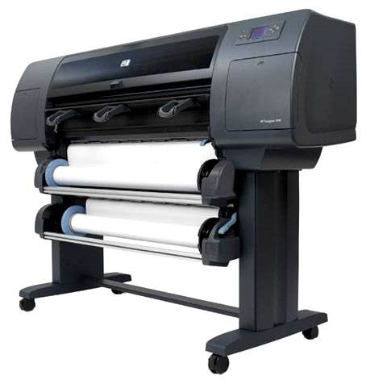
Рис. 4.13. Растровый (струйный) плоттер
«HP DesignJet–4500»

3. Электростатические плоттеры (electrostatic plotter) основываются на технологии создания с помощью записывающих головок скрытого потенциального рельефа на поверхности специальной электростатической бумаги и осаждения на этот рельеф жидкого красителя. Качество изображения и скорость вычерчивания у этих плоттеров высокие.
4. Термографические плоттеры (их часто называют лазерами прямого вывода изображения – direct imaging plotter) используют специальную термореактивную бумагу, темнеющую под воздействием тепла. Рисунок только монохромный и наносится на нее специальными миниатюрными нагревателями, выполненными в виде «гребенки». Разрешающая способность (до 800 dpi) и скорость вычерчивания (до 50 мм/с) очень высокие; термобумага не слишком дорогая, а сами аппараты простые и не требующие регулярного обслуживания. Поэтому термографические плоттеры получили широкое распространение, в частности, в проектных организациях при больших объемах чертежных работ.
5. Лазерные плоттеры (laser plotter) используют в качестве промежуточного носителя вращающийся барабан, покрытый слоем полупроводника. Заряженные лучом лазера области полупроводника притягивают сухой тонер, который потом переносится на проходящую под барабаном бумагу. После этого бумага с нанесенным тонером проходит через нагреватель, под действием тепла тонер запекается и закрепляется на бумаге (типичная электрографическая технология). Достоинства лазерных плоттеров очевидны: использование обычной бумаги, высокое качество изображения (разрешение до 800 dpi) и быстродействие (до 50 мм/с), бесшумность и полная автоматизация работы.
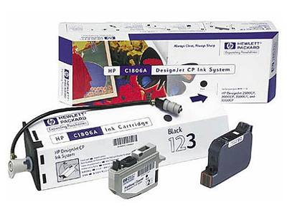
Рис. 4.13. Расходные материалы
для струйных плоттеров

При выборе плоттера (так и любого печатающего устройства) следует обратить внимание на следующие моменты:
– набор функциональных возможностей, по которым можно оценить применимость плоттера для решения конкретных задач;
– возможность формирования цветного изображения;
– качество изображения (разрешающая способность);
– производительность (скорость вычерчивания);
– надежность и удобство работы, сервис;
– возможная продолжительность автономной работы (без вмешательства оператора);
– эксплуатационные затраты, включающие стоимость носителя, расходных материалов (рис. 4.13), обслуживания устройства, потребление электроэнергии.

Контрольные вопросы

1. Перечислите основные классы печатающих устройств.
2. Назовите возможности, характерные для любых типов принтеров.
3. Какие способы подключения принтеров вам известны?
4. Назовите способы работы печатающего механизма в матричном принтере.
5. Какие технологии струйной печати вам известны? Опишите их.
6. Какие технологии повышения качества изображения вам известны?
7. Назовите этапы лазерной печати.
8. Перечислите достоинства и недостатки термических принтеров.
9. Охарактеризуйте принцип сублимационной печати.
10. Поясните принцип твердочернильной печати.
11. Поясните сходства и различия между принтерами и плоттерами.
12. Какие бывают плоттеры по принципам формирования изображения?
13. Какие бывают плоттеры по способам печати?
14. Охарактеризуйте критерии выбора плоттеров.

Глава 5

АУДИОСИСТЕМА

ПЕРСОНАЛЬНОГО КОМПЬЮТЕРА

5.1. Звуковая плата

Первые модели компьютеров IBM PC не имели возможности вывода звука, т. е. единственным устройством, которое было способно издавать хоть какие-нибудь звуки, был системный динамик. Он использовался для вывода звуковых сигналов различной тональности, предназначенных для диагностики и фиксации переключения некоторых режимов.
Для организации вывода звука согласно новому стандарту применяется стандартная плата расширения, в задачу которой входит преобразование цифровых сигналов в аналоговый звук. В последнее время звуковые платы могут также осуществлять запись звука на компьютер, преобразуя его в цифровой формат принятого вида.
Звуковая плата представляет собой печатную плату расширения, устанавливаемую в слот расширения компьютера. На заднюю панель системного блока выводятся разъемы, предназначенные для подключения колонок (или наушников), а также микрофона и других устройств.
Практически все звуковые платы имеют еще один разъем, который используется для подключения джойстика, устройств MIDI (Musical Instruments Digital Interface) и т. п. В последних моделях (например, SB Audigy) его заменил более перспективный разъем шины FireWire, который по терминологии компании «Creative» называется SB1394.
Первой звуковой платой стало устройство для воспроизведения звука, разработанное компанией «Creative – Sound Blaster»
(рис. 5.1). Сегодня все производители стараются сохранить совместимость с этими платами либо при помощи аппаратных средств, либо посредством драйверов.
Для передачи данных может быть использовано до двух каналов прямого доступа к памяти (DMA). При этом возможна одновременная запись и воспроизведение звука, что реализуется благодаря режиму Full–Duplex, который поддерживается всеми PCI–платами. Для работы звуковой платы используется прерывание IRQ5 и каналы DMA1 и DMA5 или IRQ10.
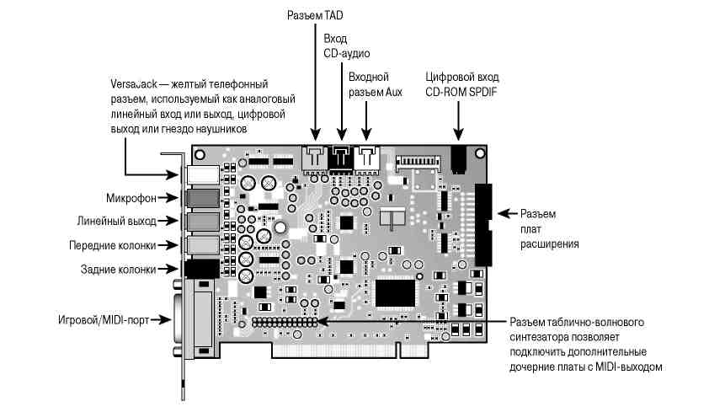

Рис. 5.1. Звуковой адаптер Sound Blaster Live 5.1

Почти все звуковые платы при работе в режиме MS-DOS обладают совместимостью с 8-разрядной платой Sound Blaster компании «Creative Labs». Цифровой канал большей части плат
совместим с Sound Blaster Pro (8 бит, 44 кГц – моно и 22 кГц – стерео).

5.1.1. Устройство и принципы работы звуковой платы

Звуковые платы состоят из четырех основных частей: блока синтезатора MIDI, блока преобразования: аналогово-цифрового (АЦП) и цифроаналогового (ЦАП), а также блока MPU MIDI Processing Unit и блока микшера.
По конструкции звуковые платы делят на обычные и дочерние платы, которые подключаются к 26-контактному разъему на основной звуковой плате. Дочерние платы добавляют к основным возможностям некоторые дополнительные, например, более качественную поддержку MIDI-команд. Несмотря на то, что звуковые платы с интерфейсом PCI имеют 32-разрядную шину данных, звук все равно обрабатывается по 16-битной «сетке», при этом цифровые данные передаются и обрабатываются с использованием всей ширины шины (32 бит).
Звуковая плата имеет набор разъемов для подключения внешних сигналов:
– входные разъемы – микрофон, линейный вход, CD–ROM аналоговый (размешен на самой плате), CD–ROM цифровой (на некоторых PCI платах);
– выходные разъемы – линейный выход, выход на колонки или наушники. Встроенный усилитель может иметь мощность усиления до 4 Вт на каждый канал, некоторые звуковые платы имеют усилитель с выходной мощностью, которая достаточна только для наушников.
Цифровой интерфейс для передачи звуковых сигналов S/PDIF (Sony/Phillips Digital Interface Format), все чаще применяемый на современных звуковых платах, представляет собой электрически упрощенный вариант студийного интерфейса AES/EBU (Audio Engineers Society/European Broadcast Union) и используется для передачи звука между блоками бытовой аппаратуры, для вывода сигнала с компакт-диска и т. п.
На некоторых звуковых платах встречаются разъемы для интерфейса IDE, которые используются для подключения привода CD–ROM. Но такое решение нельзя назвать нормальным, т. к., во-первых, низкая производительность явно недостаточна для современных скоростных приводов, во-вторых, не каждая операционная система сможет нормально распознать устройство, подключенное к контроллеру на звуковой плате.
В программное обеспечение (драйвер) звуковой платы обычно входит программа-микшер, которая обеспечивает регулировку входных и выходных сигналов, а также регулировку тембра по низким и высоким частотам.
Типичная звуковая плата состоит из следующих компонентов (рис. 5.2):
1. Блок преобразования включает узлы, выполняющие преобразование в обоих направлениях, и узел управления.
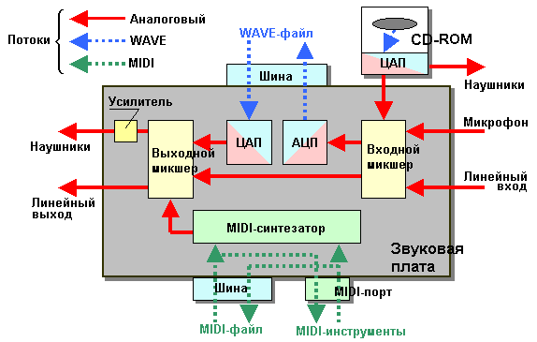
Рис. 5.2. Принципиальная схема звуковой платы

Цифроаналоговый преобразователь (Digital Analog Converter, DAC, ЦАП) обеспечивает воспроизведение звуковых файлов с уровнем качества от кассетного магнитофона до звукового компакт-диска. Преобразование цифра – аналог может осуществляться либо в режиме программной передачи данных, либо при помощи каналов прямого доступа к памяти DMA.
Аналого-цифровой преобразователь (Analog Digital Converter, ADC, АЦП) должен обеспечивать обратный процесс: возможность записи звука в файл с тем же уровнем качества. Преобразование аналог–цифра может осуществляться либо в режиме программной передачи данных, либо при помощи каналов прямого доступа к памяти DMA.
Узлы ЦАП и АЦП обычно оформляются в виде отдельной микросхемы (AD1848, CS4231, СТ1730 и т. д.) либо интегрируются внутрь одной из больших микросхем на плате. От качества преобразования во многом зависит качество как оцифровки, так и воспроизведения звука, хотя в неменьшей степени она зависит и от применяемых усилителей.
2. Блок синтезатора. Блок обработки команд MIDI (синтезатор) должен обеспечивать имитацию звучания музыкальных инструментов и воспроизведение различных звуков при выполнении так называемых MIDI–команд. Синтезатор может быть выполнен как на основе синтеза FM (Frequency Modulation), так и на основе таблицы волн WT (Wave Table). При использовании в музыке звучаний реальных инструментов для синтеза лучше всего подходит метод WT, для создания же новых тембров более удобен FM.
3. Блок MPU (MIDI Processing Unit) осуществляет передачу данных по внешнему MIDI-интерфейсу, выведенному на разъем игрового порта и разъем для дочерних плат. Обычно более или менее совместим со стандартом MPU 401, но часто требуется программная поддержка со стороны драйверов. Интерфейс MIDI имеют практически все профессиональные и полупрофессиональные клавишные синтезаторы.
4. Блок микшера. Микшер представляет собой набор управляемых усилителей, коэффициент усиления которых регулируется звуковым процессором. При необходимости смешивания сигналов от разных источников (например, с CD–ROM и линейного входа) может оказаться, что линейный вход сильно зашумлен и даже в отсутствие полезного сигнала на нем эти шумы будут присутствовать в выходном сигнале платы. Для их подавления придется заглушить неиспользуемые в данный момент источники сигнала в программе управления микшером платы. Микшер большинства звуковых плат совместим с Sound Blaster Pro.

5.1.2. Оценка качества звуковых плат

При оценке качества звуковой платы в основном оценивается так называемый динамический диапазон. Он характеризует способность издавать как тихие, так и очень громкие звуки. Чем больше показатель этого параметра, тем лучше.
Динамический диапазон ограничивается двумя факторами:
1) верхняя граница равна предельной громкости, которую способна выдавать звуковая плата без видимых искажений;
2) нижняя ограничена собственными шумами компонентов платы. Дешевые звуковые платы характеризуются в первую очередь высоким уровнем собственных шумов, который можно услышать, например, при выведенном на максимум регуляторе громкости и выключенном звуке (пример ESS 1868). На практике динамический диапазон сильно зависит от разрядности воспроизводимого звука.
Под разрядностью звуковой платы имеют в виду разрядность цифрового представления звука – 8 или 16 бит. При 8-разрядном представлении качество звука напоминает качество телефонного разговора, тогда как 16-разрядные уже подходят под определение Hi–Fi и теоретически могут обеспечить студийное качество звучания.
Частота дискретизации определяет максимально возможную частоту записываемого или воспроизводимого сигнала, которая примерно равна половине этого параметра. Для высококачественного звучания необходимо иметь частоту дискретизации не менее 44 100 Гц.
Стоит отметить, что максимальная частота дискретизации для любого аналогового входа/выхода составляет 48 кГц. Более высокие показатели, такие как 96 или 192 кГц, относятся к цифровому интерфейсу. Даже самые современные звуковые процессоры Audigy работают с частотой дискретизации максимум 48 кГц, а более высокие показатели достигаются путем преобразования частоты дискретизации.
Большая часть звуковых карт имеет два выхода: линейный «Line Out» и «Speakers». В последнем сигнал идет через усилитель на звуковой карте. Если он не самый тихий, то чистого звука не получится, как бы хороши ни были колонки. Плата может иметь либо только линейный выход, либо только усиленный выход для наушников, либо оба выхода одновременно. Если плата содержит микросхему усилителя (она обычно расположена вблизи выходного гнезда и имеет маркировку TDAxxxx), т. е. смысл поискать и переставить перемычки в положение линейного выхода или даже перепаять их, если перемычки несъемные.

5.1.3. Интегрированные звуковые платы

Большинство интегрированных звуковых плат строятся на основе стандарта АС'97, который разработан компанией Intel. Согласно этому стандарту звуковой контроллер разделен на две независимые части: цифровой контроллер и аналоговый кодек, они связаны между собой последовательным цифровым каналом AC-Link. Цифровой контроллер может содержать универсальный или специализированный звуковой процессор для обработки звука, табличный волновой синтезатор, модуль поддержки DOS-звука, кодер-декодер Dolby и DTS и т. п., а может просто отвечать за обмен данными между системной шиной и кодеком.
Кодек представляет собой микросхему (4 × 4 см, 48 выводов), которая отвечает за преобразование звука в аналоговую форму при воспроизведении и в цифровую форму при записи звука.
Стандартный кодек может содержать следующие функциональные блоки:
- 16-разрядные ЦАП и АЦП, а также аналоговый микшер;
- до четырех линейных стерео входов и до двух моновходов;
- один или два микрофонных входа с возможностью усиления (+20 дБ);
- один линейный стереовыход;
- дополнительные линейные выходы: для наушников, 4-, 6- или 8-канальной акустической системы.

5.2. Акустические системы

Для успешных коммерческих презентаций, работы с мультимедиа и MIDI нужна высококачественная стереофоническая акустическая система (рис. 5.3). Стандартные акустические системы слишком велики для рабочего стола, поэтому придется приобрести меньшие по размеру.
Часто звуковые платы не обеспечивают достаточной для акустической системы мощности. Даже 4 Вт (как у большинства звуковых плат) бывает мало для того, чтобы «раскачать» акустическую систему высокого класса.
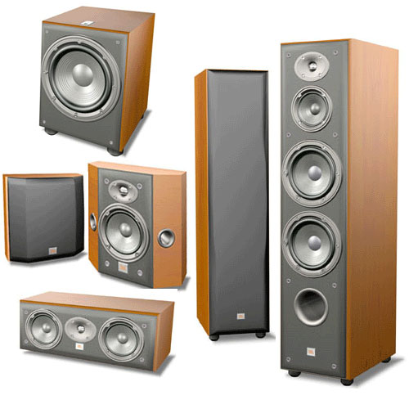
Рис. 5.3. Многоканальная акустическая система

Кроме того, обычная акустическая система создает магнитные поля и, будучи установленной рядом с монитором, может искажать изображение на экране. Эти же поля могут испортить записанную на дискетах информацию.
Чтобы разрешить эти проблемы, компьютерная акустическая система должна быть небольшой и с высоким КПД. В ней должна быть предусмотрена магнитная защита, например в виде ферромагнитных экранов в корпусе или электрической компенсации магнитных полей.
Сегодня выпускаются десятки моделей акустических систем: от дешевых миниатюрных устройств компаний «Sony, «Koss и LabTech до больших агрегатов с автономным питанием, например компаний «Bose», «Altec Lansing», «Cambridge Sound Works», «Klipsch» и «Monsoon». Многие акустические системы средней и высшей категорий поставляются вместе с усилителями низких частот, позволяющими получить низкие, насыщенные басы.
Для оценки качества акустической системы нужно иметь представление о ее параметрах.
1. Частотная характеристика. Определяет полосу частот, воспроизводимых акустической системой. Наиболее логичным был бы диапазон от 20 Гц до 20 кГц – он соответствует частотам, которые воспринимает человеческое ухо, но ни одна акустическая система не может идеально воспроизводить звуки всего этого диапазона. Очень немногие слышат звуки выше 18 кГц. Самая высококачественная акустическая система воспроизводит звуки в диапазоне частот от 30 Гц до 23 кГц, а у дешевых моделей звук ограничивается диапазоном от 100 Гц до 20 кГц.
Частотная характеристика является самым субъективным параметром, так как одинаковые с этой точки зрения акустические системы могут звучать совершенно по-разному.
2. Нелинейные искажения. Определяют уровень искажений и шумов, возникающих в процессе усиления сигнала. Попросту говоря, искажения представляют собой разность между подаваемым звуковым сигналом и слышимым звуком. Величина искажений измеряется в процентах, и допустимым считается уровень искажений менее 0,1 %. Для высококачественной аппаратуры стандартом считается уровень искажений 0,05 %. У некоторых акустических систем искажения достигают 10 %, а у наушников – 2 %.
3. Мощность. Обычно выражается в ваттах на канал и обозначает выходную электрическую мощность, подводимую к акустической системе. Во многих звуковых платах есть встроенные усилители с мощностью до 8 Вт на канал (обычно – 4 Вт). Иногда этой мощности недостаточно для воспроизведения всех оттенков звука, поэтому во многие акустические системы встраиваются усилители. Такие акустические системы можно переключать в режим усиления сигнала, поступающего со звуковой платы.
В недорогих акустических системах для усиления звука иногда используются батареи. Поскольку таким динамикам требуется немало энергии, необходимо приобретать адаптер переменного тока или динамики, подключаемые в энергосеть. Благодаря адаптеру можно избавиться от необходимости каждую неделю приобретать новые батарейки.
В последнее время появились акустические системы, которые подключаются к компьютеру через шину USB. Эта возможность, а также сам процесс подключения описываются в прилагаемой документации.

5.3. Микрофоны

Обычно микрофоны (рис. 5.4) не входят в комплекты звуковых плат, но они понадобятся при записи речи в файл .wav. Выбрать микрофон довольно просто: его разъем (обычно диаметром 1/8 дюйма) должен соответствовать гнезду на звуковой плате.
В большинстве микрофонов устанавливается выключатель (для отключения выходного сигнала).
Как и акустические системы, микрофоны имеют свои частотные характеристики, но эти параметры для них не столь важны, поскольку частотный диапазон человеческого голоса ограничен.
Микрофон должен соответствовать условиям записи. При работе в шумном офисе лучше пользоваться направленным микрофоном; это позволит избавиться от посторонних звуков. Для записи общей беседы нужен ненаправленный микрофон. Если вы хотите, чтобы руки оставались свободными, воспользуйтесь микрофоном на подставке.
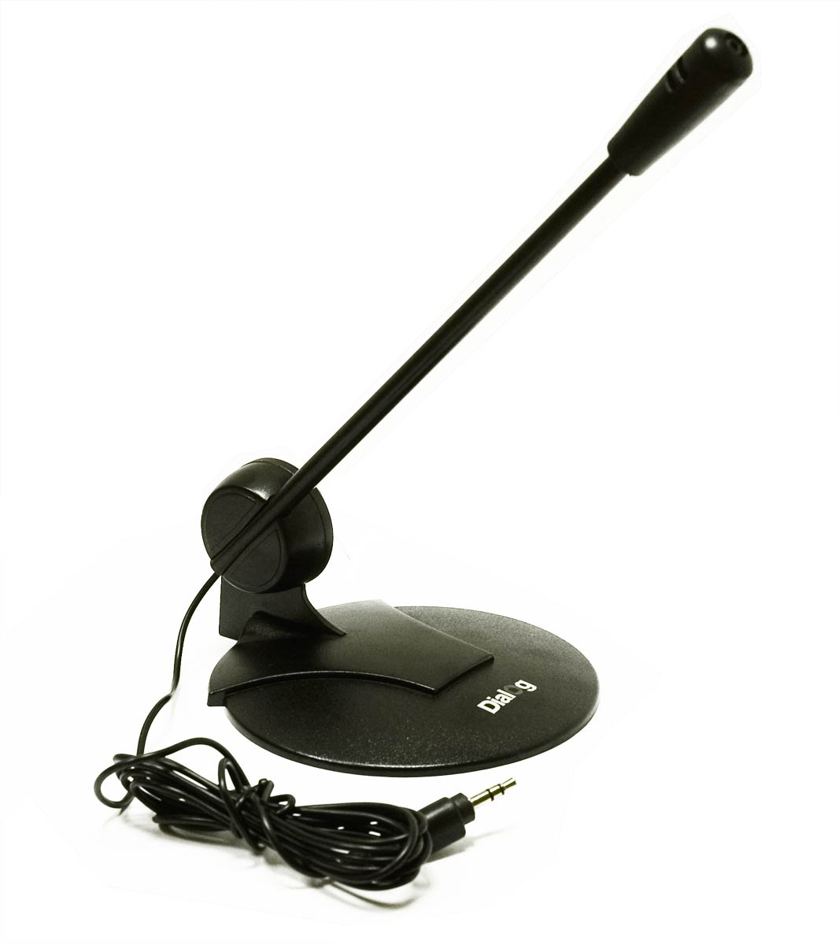
Рис. 5.4. Микрофон «DIALOG MIC–01A»
на подставке

При использовании программного обеспечения распознавания речи, например «Voice Express» компании «L&H», «Dragon Naturally Speaking», «Via Voice» от «IBM», «Phillips FreeSpeech» и др., необходимо использовать микрофон, поставляемый в коробочной версии программы, или модель, рекомендуемую производителем программы. Если при распознавании голоса возникли определенные проблемы, потребуется запуск программы настройки микрофона. В некоторых моделях микрофонов для улучшения качества звука дополнительно используется батарейка; она должна быть в работоспособном состоянии.

5.4. Современные технологии звука

Большинство современных звуковых плат поддерживают
3D-звук. Сегодня распространено несколько стандартов его получения.
DirectSound3D. Реализуется драйверами DirectX компании «Microsoft». Стандарт представляет собой целый набор команд, с помощью которых разработчики игровых программ определяют местоположение источника звука. При этом координаты вычисляются центральным процессором и передаются на звуковую плату, которая размещает его в пространстве, а уже потом обрабатывает. Качество выводимого звука сильно зависит от того, какая акустическая система используется: 4 колонки, 2 колонки или наушники.
Environmental Audio Extensions. Стандарт разработан компанией «Creative» для своих новых звуковых плат SB Live! со звуковым процессором EMU10K1 (звуковой чип по мощности равен процессору Pentium 100). Интересной особенностью чипа является его универсальность: новые эффекты добавляются путем перепрограммирования.
Стандарт рассчитан на работу с наушниками, 2 или 4 колонками. При этом поток звука разделяется на множество каналов, а потом на каждый канал в реальном времени накладываются эффекты окружающей среды. За счет этого создаются уже новые звуки, такие, какими они должны быть в природе. На стадии обработки звука, кроме его положения в пространстве, должны учитываться как минимум два фактора: размер помещения и реверберация.
Реверберация (Reverberation) – это процесс постепенного затухания звука в закрытых помещениях уже после исчезновения его источника.
Одновременно с ним появилась новая расширенная версия интерфейса: ЕАХ Advanced HD, который включил в себя принципиально новые алгоритмы работы:
– Multi-Environment (процессор способен одновременно обрабатывать до четырех различных эффектов реверберации);
– Environment Reflections (возможность позиционирования ранних отражений);
– Environment Panning (позволяет размещать окружение в пространстве, при этом учитывается влияние удаленных сред);
– Environment Filtering (фильтр шумов);
– Environment Morphing (позволяет очень плавно изменять параметры реверберации при смене окружений).
A3D. Стандарт разработан компанией «Aureal». Основное направление данной технологии – это внедрение аппаратной поддержки обработки 3D-звука. Программно совместим со стандартными драйверами DirectSoundSD, но имеет несколько новых функций. Самый главный из них – это менеджер ресурсов, управляющий потоками звука, что увеличивает количество одновременно воспроизводимых платой потоков. При этом для аппаратной поддержки выбирается лишь определенное количество потоков, а остальные обрабатываются центральным процессором. Это способствует решению проблемы, когда в игре слишком много звуков, часть из которых обычно либо не производится вообще, либо смешивается с другими звуками. Стандарт реализован в звуковом процессоре Vortex 1.
Этот способ является наиболее точным и качественным для создания реалистичного 3D-звука.
Sensaura 3D. Стандарт разработан компанией «Sensaura». Используется в платах на базе звуковых чипов ESS Maestro, Yamaha YMF24, ESS Сапуоn3D. Так же, как и другие стандарты, он ориентирован на наушники, 2 или 4 колонки. При этом используется оригинальная технология для вывода звука на 4 колонки, которая по заявлениям специалистов намного лучше, чем простое регулирование громкости по четырем каналам. Называется эта технология Sensaura MultiDrive. Данная технология улучшает качество воспроизведения даже при использовании эмуляции стандарта ЕАХ, в котором подобные технологии отсутствуют.
Q3D. Стандарт разработан компанией «QSound». Имеет ограничение на вывод только на две колонки, но, несмотря на это, качественные фильтры позволяют получить неплохой стереозвук. Расположение колонок при этом не так важно, как, например, при использовании технологии A3D. Меньше всего создает нагрузку на центральный процессор. Имеется две модификации: Q3D и Q3D 2.0. Поддерживается звуковыми чипами VLSI Thunderbird 128, Trident 4DWAVE–DX.
Существует еще несколько стандартов, определяющих методы кодирования звуковых файлов для дальнейшего воспроизведения с установленным качеством звучания.
Stereo. Для большинства пользователей этот термин равнозначен двум независимым каналам звука, хотя в момент своего появления стереозвук представлял собой 3-канальную систему воспроизведения звука в кино. Но технологии, применявшиеся в те времена, ограничили стереозвук двумя дорожками: грампластинки имели только два канала, FM–радио тоже не позволяло иметь больше двух каналов.
Sound Surround. Термин был придуман в то далекое время, когда и многоканальные фонограммы для фильмов стали использоваться в домашних условиях.
Dolby Surround Pro Logic. Звуковое сопровождение видеопрограмм, записанное с использованием технологии кодирования звука «Dolby Surround», несет в себе больше информации о расположении источников звука по сравнению с обычным стереозвуком. Формат включает в себя четыре канала: правый, центральный, левый и дополнительно еще один канал с ограниченной полосой частот (от 100 Гц до 7 кГц) для объемного звука, который подается на тыловые колонки.
Dolby Digital. Полное название этого формата Dolby Digital 5.1, он содержит в себе 6 каналов звуковой информации, пять из которых широкополосные (левый, центральный, правый, левый тыловой, правый тыловой) и один узкополосный, используемый для низкочастотных эффектов – канал сабвуфера. Для снижения объема данных и шумоподавления применяется технология АС-3.
Для воспроизведения звукового сигнала формата Digital Dolby требуется выполнить три условия:
1. Источник звука Dolby Digital (DVD-видеодиск);
2. Декодер сигнала Dolby Digital;
3. Устройство воспроизведения (акустическая система) Dolby Digital.

Контрольные вопросы

1. Какова основная задача звуковой платы?
2. Охарактеризуйте внешние разъемы звуковой платы.
3. Поясните назначение основных блоков звуковой платы.
4. По каким критериям оценивается качество звуковых плат?
5. Какова максимальная частота дискретизации звуковой платы семейства Sound Blaster?
6. Перечислите современные технологии звука?
7. Какая особенность присуща стандарту EAX?
8. Какая из звуковых технологий поддерживает вывод аудиосигнала только на две колонки?
9. Какие методы кодирования звуковой информации вам известны?
10. Назовите особенности кодека АС97 интегрированных звуковых плат.

Глава 6

ВИДЕОСИСТЕМА

ПЕРСОНАЛЬНОГО КОМПЬЮТЕРА

6.1. Монитор

Компьютерный монитор (он же дисплей или экран) представляет собой устройство для вывода текстовой и графической информации.
Роль посредника между монитором и компьютером играет
видеоплата, которая, в свою очередь, преобразует цифровые сигналы, исходящие от системной платы, в сигналы аналоговые, понятные монитору.

6.1.1. Классификация мониторов

Современные мониторы можно подразделить на два типа:
1. Мониторы с электронно-лучевой трубкой. Они представляют собой старые модели телевизоров, использующих для вывода информации на экран луч, состоящий из потока электронов.
2. Жидкокристаллические мониторы. Устройство и принципы работы значительно отличаются от электронно-лучевых предшественников.
По способу подключения различают два вида: аналоговый и цифровой.
При аналоговом подключении на соединительном кабеле со стороны компьютера размещается трехрядный разъем, который чаще всего называют VGA-разъемом (Video Graphics Array). Кабель со стороны монитора, как правило, вмонтирован в корпус, хотя иногда встречается такой же разъем, что и со стороны компьютера.
При цифровом способе может быть несколько модификаций разъемов. Чаще всего используется разъем, очень похожий на разъем интерфейса RS–232C (обычно его обозначают как DVI). Через него на монитор передается не только изображение, но и управляющие сигналы, позволяющие программно изменять параметры монитора: геометрические размеры, яркость, контрастность и т. п.

6.1.2. Монитор с электронно-лучевой трубкой

Принцип работы монитора очень прост: монитор получает сигнал от компьютера и передает его на электронно-лучевую пушку, которая формирует луч, рисующий на экране изображение. К нижней части корпуса прикреплена сферическая опора, которая позволяет устанавливать экран под удобным для пользователя углом. Внутри корпуса размещены: блок питания и электронные схемы, необходимые для формирования экранного изображения, а также сама электронно-лучевая трубка.
Электронно-лучевая трубка (ЭЛТ) – представляет собой стеклянную колбу, внутри которой находятся электронная пушка и отклоняющая система (рис. 6.1). Внутренняя поверхность лицевой части колбы покрыта специальным веществом, которое при облучении потоком электронов начинает светиться (тот же принцип используется в лампах дневного света). Для цветных мониторов это вещество (люминофор) состоит из сложной смеси редкоземельных металлов: иттрия, эрбия и т. п. Для обеспечения стабильной работы всей системы из колбы полностью откачан воздух (создан вакуум).

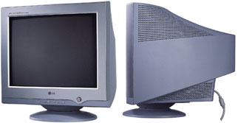

Рис. 6.1. ЭЛТ-монитор «LG 17BE»

Для создания изображения используется электронная пушка, излучающая поток электронов сквозь металлическую решетку (так называемую маску) на внутреннюю поверхность стеклянного экрана монитора, которая покрыта разноцветными точками люминофора. Скорость потока электронов ускоряется модулятором интенсивности и ускоряющей системы: электроны приобретают высокую энергию, часть которой используется впоследствии для свечения люминофора, т. е. попадание электронов на точку люминофора заставляет ее испускать свет определенного цвета. В цветном мониторе используются три электронные пушки, каждая из которых отвечает за один из оттенков цветовой модели RGB (Red, Green, Blue – красный, зеленый, голубой).
Каждая точка люминофора состоит из трех частиц, различающихся по излучаемому цвету. Одна из них излучает красный цвет, вторая – зеленый, а третья – голубой. Каждая из трех электронных пушек рассчитана на обстрел конкретного цвета точек. Изменяя интенсивность и комбинируя засветку люминофора, электронная схема монитора формирует окончательное изображение.
Для управления электронными пушками в мониторе имеется управляющая электроника, от качества которой во многом зависит качество работы монитора. Трехлучевые ЭЛТ-мониторы можно подразделить на два класса: трубки с планарным расположением пушек (кинескопы с самосведением лучей) и трубки с дельтообразной схемой воздействия (каждый луч освещает люминофор абсолютно одинаково, что не требует дополнительной регулировки мониторов).
Поток электронов по пути к люминофору проходит через специальную маску, предназначение которой сводится к формированию растра изображения.
Теневая маска или, как ее еще называют, точечная используется в большинстве мониторов, производимых компаниями «LG», «Samsung», «ViewSonic», «Hitachi», «Belinea», «Panasonic», «Daewoo», «Nokia» и многими другими.
Щелевая маска или, как ее еще называют, полосовая используется в некоторых моделях мониторов, производимых компаниями «NEC» (ChromaClear) и «Panasonic» (PanaFlat, PureFlat).
Апертурная решетка (Aperture Grill), которая применяется для производства трубок компаний «Sony» (Trinitron) и «Mitsubishi» (Diamondtron). Трубки, произведенные по этой технологии, имеют стабилизационные нити, которые хорошо видны, особенно при светлом фоне изображения на мониторе. Они обеспечивают значительно более контрастное и насыщенное изображение, а также более высокое разрешение. Недостатком можно считать менее качественное сведение лучей.
Важной характеристикой можно считать наличие отражающего и защитного слоя на экране монитора.
- Антистатическое покрытие. Представляет собой тонкий слой специального химического состава, который предотвращает накопление электростатического заряда.
- Кварцевое покрытие. Недорогое покрытие, которое уменьшает блики на экране. Если поверхность никак не обработана, то она будет отражать все предметы. В техническом описании обычно указывается, какой процент света отражается (например, 40 %).
- Многослойное антибликовое покрытие. Такое покрытие обеспечивает высокую резкость при отсутствии бликов, но имеет высокую стоимость. Используется только в 21-дюймовых моделях и выше.

6.1.3. Жидкокристаллический монитор

Жидкокристаллический (ЖК) монитор часто называют LCD-дисплеем, что переводится как дисплей на жидких кристаллах (Liquid Crystal Display). Экран ЖК-монитора представляет собой матрицу, состоящую из отдельных ячеек, наполненных жидкими кристаллами.
Матрица жидкокристаллического экрана устроена следующим образом: между двумя пластинами из чистого стекла находится тонкий слой жидких кристаллов. На обеих пластинах есть специальные бороздки, которые предназначены для ориентации кристаллов строго определенным образом. Бороздки, сделанные из прозрачного полимера, на каждой из пластин расположены параллельно друг другу и перпендикулярно относительно другой пластины. Таким образом, вся масса кристаллов равномерно распределена в получившихся маленьких ячейках (они же будущие пикселы).
В ЖК-экране поляризационный светофильтр создает две раздельные световые волны и пропускает только ту, у которой плоскость поляризации параллельна его оси. Располагая в жидкокристаллическом мониторе второй светофильтр так, чтобы его ось была перпендикулярна оси первого, можно полностью предотвратить прохождение света (экран будет темным). Вращая ось поляризации второго фильтра, т. е. изменяя угол между осями светофильтров, можно изменить количество пропускаемой световой энергии, а значит, и яркость экрана.
В цветном ЖК-мониторе (рис. 6.2) есть еще один дополнительный светофильтр, который имеет три ячейки на каждый пиксел изображения – по одной для отображения красной, зеленой и синей точек. Красная, зеленая и синяя ячейки, формирующие пиксел, иногда называются субпикселами (subpixel). Возможность индивидуального управления каждой ячейкой позволила Microsoft разработать новую технологию улучшения качества отображения текста на жидкокристаллическом дисплее. Для этого в диалоговом окне Свойства: Экран ОС Windows XP можно выбрать специальную функцию ClearType.
Различают пассивные и активные матрицы. В пассивных матрицах используется построчное формирование изображения путем последовательного подвода управляющего напряжения к отдельным ячейкам.
Из-за высокой электрической емкости ячеек они обладают большой инерционностью, из-за которой может быть не видно курсора мыши при слишком быстром движении.
Наилучшее предназначение пассивных матриц – вывод статических картинок. В активных матрицах используется несколько иной принцип работы: для каждой точки экрана применяются отдельные управляющие элементы.
Преимуществом активных матриц является более значительный угол обзора, чем в пассивных матрицах. К тому же они лучше справляются с динамическими изображениями.
В современных ПК наиболее распространены мониторы с активной матрицей, изготовленных по технологии STFT, наименование которой исходит от названия транзисторов, используемых
в качестве управляющих элементов.

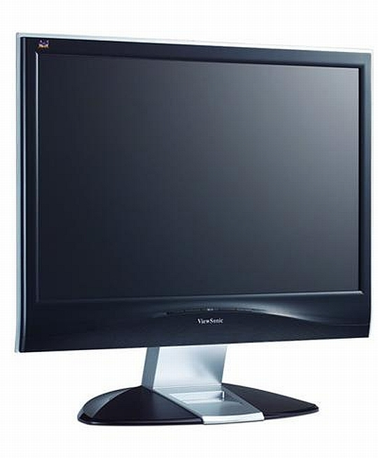

Рис. 6.2. ЖК-монитор «ViewSonic VX2835wm»

Огромное преимущество ЖК-мониторов над электронно-лучевыми – полное отсутствие геометрических искажений. Поначалу даже может показаться непривычным отсутствие большого количества кнопок для настройки.
Недостатком ЖК-мониторов можно считать физическую неспособность работать в разных разрешениях. Качественное изображение можно получить только при использовании «родного» разрешения экрана, т. е. предусмотренного в качестве стандарта производителем монитора.
Еще одна проблема ЖК-мониторов – это неспособность воспроизводить цветовую гамму, соответствующую режиму True Color (24 бит). В лучшем случае, на что способны самые распространенные модели, – это 18-битный цвет (немного лучше High Color 16 бит).

6.1.4. Критерии выбора мониторов

При выборе монитора необходимо учитывать следующие основные параметры:
1. Размер экрана. Размеры экранов мониторов могут колебаться от 15 до 42 дюймов (или от 38 до 106 см) по диагонали. Чем больше размер экрана, тем дороже монитор. Самыми распространенными являются мониторы с экранами, у которых длина диагонали равна 17, 19, 20 или 21 дюйм. Однако это не действительный размер активной области экрана, а диагональ электронно-лучевой трубки и реальный размер ЖК-монитора.
2. Разрешающая способность. Разрешение монитора – это размер минимальной детали изображения, которую можно различить на экране. Данный параметр характеризуется количеством элементов разложения – пикселов – по горизонтали и вертикали экрана. Чем больше количество пикселов, тем более детальное изображение формируется на экране. Все современные мониторы поддерживают разрешение вплоть до 1600 × 1200 точек и глубину цветов True Color (16,7 млн оттенков).

Стандарт | Линейные  пикселы | Стандарт | Линейные  пикселы
CGA | 320×200 | SXGA+ | 1400×1050
EGA | 640×350 | WSXGA | 1600×1024
VGA | 640×480 | WSXGA+ | 1680×1050
WVGA | 854×480 | UXGA | 1600×1200
SVGA | 800×600 | HDTV | 1920×1080
XGA | 1024×768 | WUXGA | 1920×1200
XGA+ | 1152×864 | QXGA | 2048×1536
WXGA | 1280×800 | QSXGA | 2560×2048
WXGA+ | 1440×800 | QXGA–W | 3840×2400
SXGA | 1280×1024

3. Шаг точки (размер пиксела). Это расстояние между точками, определяемое конструкцией теневой маски или апертурной решетки, расположенной внутри электронно-лучевого монитора. Термины расстояние между точками или зернистость означают расстояние между соседними триадами в миллиметрах.
4. Яркость и контрастность изображения (жидкокристаллические мониторы). Вместо зернистости в жидкокристаллических мониторах используются такие параметры, как яркость и контрастность. Яркость этих типов мониторов измеряется в канделах на квадратный метр, или нитах. Обычно яркость «среднестатистического» жидкокристаллического монитора составляет 150–250 нит. Наилучшее изображение достигается при большой яркости и контрастности.
5. Энергопотребление и безопасность. Многие производители стремятся к тому, чтобы их продукция соответствовала требованиям стандарта Energy Star, предложенного агентством по охране окружающей среды EPA (Environmental Protection Agency). Любые компьютер и монитор, потребляющие при совместной работе во время простоя менее 60 Вт (по 30 Вт каждый), получают право на маркировку знаком Energy Star.
Для урегулирования параметров монитора были приняты стандарты, предъявляющие требования к безопасности их применения. Существует несколько разновидностей стандартов безопасности. Это MPR (MPRII) – стандарт, определяющий параметры электромагнитной безопасности, и ТСО (92, 95, 99, 2003) – стандарт, регулирующий воздействие всех потенциально вредных факторов: электромагнитного излучения, энергосберегающих, эргономических и экологических параметров.
При выборе монитора следует обратить внимание на соответствие его параметров одному из стандартов безопасности. Надписи вроде «Low Radiation» значения никакого не имеют, т. к. они играют сугубо рекламную роль. Минимально приемлемым при покупке нового монитора является стандарт MPRII или ТСО'99.
Защитный экран способен уменьшить напряженность электрического поля до величины, соответствующей стандарту безопасности. Однако он никак не влияет на величину магнитной составляющей электромагнитного поля сверхнизкой частоты. Зато такой экран позволяет немного увеличить контрастность изображения и устранить блики от внешнего освещения, что в принципе уменьшает утомляемость зрения.
6. Частота развертки по вертикали и горизонтали. Частота развертки по вертикали (или частота регенерации) определяет стабильность изображения. Чем она выше, тем лучше. Типичные значения этой частоты находятся в диапазоне от 50 до 160 Гц. Частота развертки по горизонтали (или частота строк) колеблется от 31,5 до 90 кГц и выше. По умолчанию в большинстве видеоадаптеров базовой частотой вертикальной развертки является
60 Гц.
Частота развертки по вертикали или частота регенерации – это показатель, характеризующий скорость обновления содержимого экрана, которая измеряется в герцах (Гц). Частота 72 Гц означает, что экран обновляется 72 раза в секунду. При слишком низкой частоте экран ЭЛТ-монитора будет ощутимо мерцать, в результате чего быстро устают глаза.
Чем больше частота регенерации, тем меньше угроза для зрения при многочасовой работе за компьютером. Стандарт VESA определяет уровень развертки, при котором не видно мерцания, как 85 Гц.
7. Средства управления. В большинстве ЭЛТ и ЖК-мониторов используется не аналоговое, а цифровое управление. В мониторе с цифровым управлением обычно есть встроенное меню настройки яркости, контрастности, размера изображения, смещения по горизонтали и вертикали и даже меню фокусировки. По завершении этой процедуры значения параметров сохраняются в энергонезависимой памяти монитора (NVRAM).
8. Прочие параметры (условия эксплуатации, освещение,
габаритные размеры, масса).

6.2. Видеоплата

Видеоадаптер формирует сигналы управления монитором.
С появлением в 1987 г. компьютеров семейства PS/2 компания «IBM» ввела новые стандарты на видеосистемы, которые практически сразу же вытеснили старые.
Как правило, видеоадаптеры поддерживают один из следующих стандартов:
- MDA (Monochrome Display Adapter);
- HGC (Hercules Graphics Card);
- CGA (Color Graphics Adapter);
- EGA (Enhanced Graphics Adapter);
- VGA (Video Graphics Array);
- SVGA (Super VGA);
- XGA (eXtended Graphics Array).

6.2.1. Устройство и принцип работы видеоплаты

Для работы видеоадаптера (рис. 6.3) необходимы следующие основные компоненты:
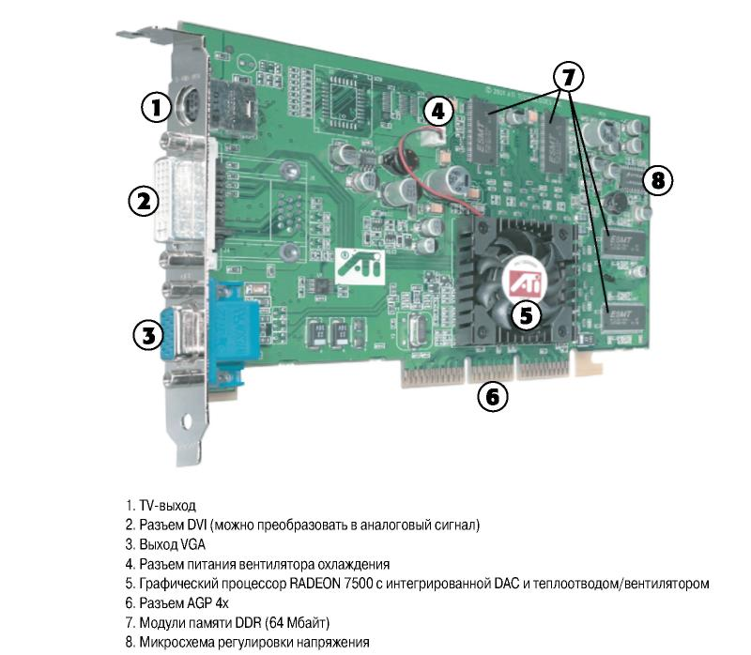

Рис. 6.3. Видеоадаптер ATI RADEON 9550:
1 – TV-выход; 2 – разъем DVI (можно преобразовать в аналоговый сигнал); 3 – выход VGA; 4 – разъем питания вентилятора охлаждения;
5 – графический процессор с интегрированной DAC и теплоотводом;
6 – разъем AGP 8x; 7 – модули памяти DDR2 (512 Мбайт);
8 – микросхема регулировки напряжения

1. BIOS (Basic Input/Output System, базовая система ввода–вывода). Видеоадаптеры имеют свою BIOS, которая подобна системной BIOS, но полностью независима от нее. BIOS видеоадаптера хранится в микросхеме ROM; она содержит основные команды, которые предоставляют интерфейс между оборудованием видеоадаптера и программным обеспечением.
Программа, которая обращается к функциям BIOS видеоадаптера, может быть автономным приложением, операционной системой или системной BIOS. Обращение к функциям BIOS позволяет вывести информацию о мониторе во время выполнения процедуры POST и начать загрузку системы до начала загрузки с диска любых других программных драйверов.
2. Графический процессор. «Сердцем» любого видеоадаптера является графический процессор, он характеризует быстродействие адаптера и его функциональные возможности. Два видеоадаптера различных производителей с одинаковыми процессорами зачастую демонстрируют схожую производительность и функции обработки графических данных. Безусловно, разница в быстродействии видеоадаптеров с одинаковыми графическими процессорами зависит от типа и объема установленной видеопамяти.
3. Видеопамять. Большинство видеоадаптеров для хранения изображений при их обработке обходятся собственной видеопамятью. От объема видеопамяти зависит максимальная разрешающая способность экрана и глубина цвета, поддерживаемая адаптером. На рынке в настоящее время предлагаются модели с различным объемом видеопамяти: 128, 256, 512, 768 Мбайт. Устаревшие типы видеопамяти VRAM, WRAM и MDRAM были вытеснены высокоскоростной памятью SDRAM, SGRAM и DDR SDRAM. Высокое быстродействие и относительно низкая цена производства привели к тому, что видеоадаптеры с объемом видеопамяти менее 128 Мбайт уже давно исчезли.
Память SDRAM (Synchronous DRAM) используется в компьютерах с процессорами Pentium III, Pentium 4, Athlon и Duron в качестве основной памяти. Модули памяти SDRAM являются встроенными. Этот тип памяти может работать на частоте шины до 200 МГц, но по быстродействию слегка уступает SGRAM. Память SDRAM используется в недорогих видеоадаптерах NVIDIA GeForce2 MX и ATI RADEON VE.
Память SGRAM (Synchronous Graphics RAM) предназначена для высококачественных моделей видеоадаптеров. Как и SDRAM, она может работать на частоте шины (до 200 МГц). Однако в SGRAM добавлена дополнительная схема для блочной записи данных, что увеличивает скорость прорисовки изображения или операций с Z-буфером. Хотя память SGRAM более производительная, чем SDRAM, она вытеснена более популярной и быстрой памятью стандарта DDR SDRAM.
Память DDR SDRAM (Double Data Rate) позволяет работать на удвоенной частоте по сравнению с обычной памятью SDRAM. Разработан для современных материнских плат с частотой системной шины от 133 МГц. В настоящее время DDR SDRAM используется во всех видеоадаптерах среднего и высшего уровней, например NVIDIA GeForce 8 и ATI RADEON Х3600.
4. Цифроаналоговый преобразователь (RAMDAC) преобразует генерируемые компьютером цифровые изображения в аналоговые сигналы, которые может отображать монитор. Быстродействие ЦАП измеряется в мегагерцах – чем быстрее процесс преобразования, тем выше вертикальная частота регенерации.
В современных высокоэффективных видеоадаптерах быстродействие может достигать 950 МГц и выше. В большинстве современных видеоадаптеров функции преобразователя поддерживаются непосредственно графическим процессором, однако у некоторых адаптеров с поддержкой нескольких мониторов есть отдельная микросхема RAMDAC, которая позволяет второму монитору работать с разрешением, отличным от установленного разрешения основного монитора.
5. Шина (способ подключения к материнской плате).
6. Видеодрайвер.

6.2.2. Технологии объединения видеокарт

Технология NVIDIA SLI. Технология SLI (Scalable Link Interface) – это технология объединения двух видеокарт с целью увеличения графической производительности.
Для объединения видеокарт в технологии NVIDIA SLI используют простое U-образное мостовое соединение двух карт, которое обеспечивает синхронизацию и передачу изображения (рис. 6.4). В результате этого соединения отпадает потребность в использовании внешнего кабеля.
Технология NVIDIA SLI предлагает два режима работы для увеличения производительности: Split Frame Rendering (SFR) и Alternate Frame Rendering (AFR). Режим AFR – это поочередный рендеринг (процесс получения плоского изображения из трехмерной модели) кадров, т. е. одна видеокарта отвечает за рендеринг одного кадра, а вторая – за рендеринг другого.

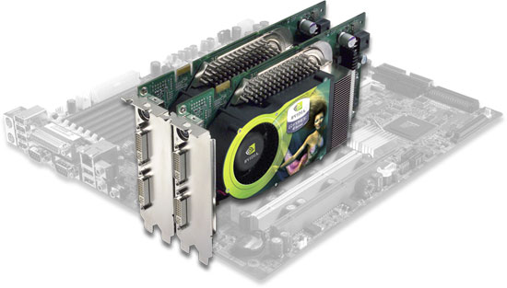

Рис. 6.4. Объединение двух видеокарт семейства NVIDIA
по технологии SLI

В режиме SFR одна видеокарта отвечает за обработку верхней половины сцены кадра, а вторая – за обработку нижней половины. Кроме того, разделение кадра на верхнюю и нижнюю половины не ограничено соотношением 50/50, а является гибким. Используя технику динамической балансировки нагрузки, нагрузка между видеокартами делится пополам, позволяя каждой из них работать в полную силу.
Вполне очевидно, что технология балансировки нагрузки необходима и эффективна, поскольку в большинстве игр нижняя часть сцены обычно имеет высокую сложность со множеством деталей, а верхняя половина чаще всего отображает только статическое небо.
Для реализации технологии NVIDIA SLI на практике потребуются две видеокарты с интерфейсом PCI Express, поддерживающие данную технологию (например, на базе графического процессора GeForce 6800), мостовой соединитель и материнская плата, имеющая два слота PCI Express х16.
Обе графические карты должны принадлежать к одному классу производительности, т.е. можно объединять только две карты GeForce 6800 Ultra, две GeForce 6800 GT или две GeForce 6800 (стандарт).
Технология ATI CrossFire – это альтернативная технология, позволяющая объединять две видеокарты для увеличения производительности. Для сборки системы CrossFire требуется материнская плата с чипсетом Radeon Xpress 200 CrossFire. Также, кроме стандартной графической карты Radeon X800 или Х850 (ведомый/slave), потребуется специальная версия видеокарты Radeon X800 или Х850 CrossFire (ведущий/master). При этом видеокарты не соединяются между собой мостом – только специальным внешним кабелем.

6.2.3. Интегрированные видеоплаты

Интегрированные устройства используют общие ресурсы компьютера (центральный процессор, основная память и т. д.).
Самым главным недостатком интегрированного видео считается использование в качестве видеопамяти части основной памяти. Во-первых, занимаемый видеоплатой объем не может быть использован другими устройствами или программами, во-вторых, скорость работы основной памяти, как правило, на порядок ниже, чем скорость памяти, применяемой на отдельных платах расширения.
Первые варианты интегрированных видеоплат были слишком упрощенными, что сказывалось на их производительности. Очень часто графическое ядро настолько упрощалось, что от видеоплаты фактически оставался только один ЦАП.
Современные технологии позволили устранить этот недостаток за счет:
– аппаратного ускорения;
– встроенного цифрового интерфейса для подключения ЖК-мониторов с разрешением до 1280 × 1024;
– аналогового интерфейса для подключения ЭЛТ-мониторов и проекторов с разрешением до 1600 × 1200;
– ТВ-выход с возможностью работы в PAL и NTSC.
Некоторые материнские платы помимо интегрированной видеоплаты имеют возможность установки внешней платы (в основном этот разъем отсутствует). Иногда разъем шины AGP применяется для установки специальных модулей памяти, которые используются в качестве видеопамяти (RM–04 AIMM Card).

Контрольные вопросы

1. Что такое видеосистема ПК?
2. Назовите существующие типы мониторов.
3. Как классифицируются мониторы по типу подключения?
4. Перечислите и поясните виды корректирующих масок в ЭЛТ-мониторах.
5. Какие виды покрытий кинескопа монитора экрана существуют?
6. Поясните принцип действия ЖК-монитора.
7. В чем сущность технологии ClearType?
8. Назовите достоинства и недостатки ЖК-мониторов.
9. Какие критерии выбора монитора вам известны?
10. Что такое цифровые средства управления монитором?
11. Каково назначение видеоплаты?
12. Перечислите компоненты видеоплаты.
13. Какие типы видеопамяти применяются при изготовлении видеоплат?
14. Какие технологии объединения видеоплат вам известны?
15. Назовите недостатки интегрированного видеоконтроллера.

ЗАКЛЮЧЕНИЕ

Технологии идут вперед, и архитектура компьютеров со временем меняется. Остаются неизменны принципы адресации, однородности памяти и принцип программного управления.
Создание персонального компьютера можно отнести к одному из самых значительных изобретений XX века. ПК существенно изменил роль и значение вычислительной техники в жизни человека.
Современные ЭВМ бывают самыми разными: от больших, занимающих целый зал, до маленьких, помещающихся на столе, в портфеле и даже в кармане. Сегодня самым массовым видом ЭВМ являются персональные компьютеры.
Вот далеко не полный список использования компьютера: подготовка текстовых документов, графических изображений, электронная почта, обучение, подготовка к изданию рекламных листков, журналов, газет и книг, организация бухгалтерского учета и учета материальных ценностей, подготовка рекламных роликов и демонстрационных программ, математические расчеты, создание и исполнение музыкальных произведений, игры и развлечения.
Сегодня рынок PC-совместимых компьютеров продолжает развиваться. При разработке новых моделей используются все более совершенные технологии. Поскольку эти типы компьютерных систем используют самое разнообразное программное обеспечение, по-видимому, в течение ближайших 20 лет доминировать на рынке будут компьютеры с открытой архитектурой.

СПИСОК РЕКОМЕНДУЕМОЙ ЛИТЕРАТУРЫ

Основной

Гук М. Аппаратные средства IBM PC / М. Гук. – СПб. : ПитерКом, 2005.
Борзенко А.Е. IBM PC: устройство, ремонт, модернизация / А.Е. Борзенко. – М. : Компьютер пресс, 2004.
Колесниченко О. Аппаратные средства РС / О. Колесниченко, И. Шишигин . – 6-е изд. – СПб. : БХВ : Санкт-Петербург, 2007.
Локтюхин В.И. Структура ПК / В.И. Локтюхин. – М. : РГГА, 2002.
Мюллер С. Модернизация и ремонт ПК / Скотт Мюллер. –
М. : Бином, 2006.

Дополнительный

Новиков Ю.В. Разработка устройства сопряжения для персонального компьютера типа IBM PC / Ю.В. Новиков. – М. : ЭКОМ, 1999.
Марголис А. Поиск и устранение неисправностей в персональных компьютерах / А. Марголис. – К. : Диалектика, 2004.
Нортон П. Персональный компьютер изнутри / П. Нортон, К. Сандлер, Г. Баджет. – М. : Бином, 2005.
Пресс Б.. Ремонт и модернизация ПК : библия пользователя / Барри Пресс. – Киев ; М. : Диалектика, 2003.
Рудометов Е. Аппаратные средства и мультимедиа : справочник / Е. Рудометов. – СПб. : Питер, 2005.

Русак И.М. Технические средства ПЭВМ / И.М. Русак. – Минск : Вешлин, 2006.

СЛОВАРЬ ТЕРМИНОВ
Автоматическая парковка головок – энергонезависимый способ парковки головок диска. Автоматически паркуются все головки, приводы которых перемещаются катушками индуктивности.
Адаптер – устройство сопряжения системы и подсоединенных к ней компонентов.
Адрес порта – один из системных адресов, используемый компьютером для доступа к устройствам, например к дисковым накопителям или принтеру. При установке адаптера в системный модуль можно указать любой неиспользуемый адрес порта.
Адресат – устройство, подсоединенное к шине SCSI, которое принимает и обрабатывает команды, переданные другим устройством на шину SCSI, например жесткий диск SCSI.
Адресация логического блока – используемый SCSI- и IDE-устройствами способ перевода значений цилиндра, головки и сектора в значения, используемые расширенной BIOS. Применяется для устройств с объемом более 528 Мбайт и позволяет BIOS переводить логические параметры диска в параметры, которые может использовать системная BIOS.
Адресная шина – один или более проводников электрического тока, используемых для передачи кодированного в двоичной системе счисления значения адреса от микропроцессора.
Активная матрица – тип экрана портативных компьютеров. Для отображения одного пиксела на экране используется минимум один транзистор. В цветных экранах для отображения красного, зеленого и синего цветов используется три транзистора, по одному на каждый цвет.
Аналого-цифровой преобразователь (АЦП) – устройство для преобразования аналогового сигнала в цифровую форму.
Аналоговые сигналы – непрерывно изменяющиеся электрические сигналы, допускающие бесконечное множество значений. Аналоговые устройства подвержены искажениям и шумам; однако эти сравнительно простые устройства могут использоваться для обработки сложных сигналов. Аналоговым устройствам противопоставляются цифровые, в которых сигнал может принимать ограниченное число значений.
Апертурная решетка – вид теневой маски, используемой в электронно-лучевой трубке. Наиболее распространен в мониторах «Trinitron», выпускаемых компанией «Sony».
Аппаратная часть – физические компоненты компьютера: монитор, принтер и т. д.
Арбитраж – способ разрешения конфликтов, которые возникают при использовании общей шины между устройствами, присоединенными к ней.
Байт – единица измерения объема информации; состоит из восьми битов. В каждом байте памяти с контролем четности хранится дополнительный вспомогательный бит, отвечающий за контроль четности (т. е. за проверку ошибок).
Банк – группа чипов памяти, образующих единый блок, считываемый процессором за одно обращение. Разрядность блока должна равняться разрядности адресного пространства процессора.
Барабан – фоточувствительный цилиндр в лазерном принтере, предназначенный для формирования изображения.
Бит – единица количества информации в двоичной системе счисления. Логические значения – 0 и 1. В физической (электрической) форме представления используются 0 и 5 В.
Бит в секунду – количество двоичных цифр, или битов, передаваемых за одну секунду. Обозначается бит/с или bps.
Блок – последовательность записей, слов или символов, сформированная по техническим или логическим признакам и предназначенная для обращения к ней, как к объекту.
Блок питания – электрическое/электронное устройство, которое поддерживает питание компьютерной системы.
Буфер – блок памяти для временного хранения информации. Часто используется для промежуточного хранения данных, передаваемых между «медленным» периферийным устройством и быстродействующим компьютером. Буфер позволяет считывать данные из периферийного устройства или записывать их в него большими порциями, что повышает общую производительность. Буфер размером Х байт обычно содержит последних Х байт данных, перемещающихся между периферийным устройством и процессором. Этот способ отличается от кэширования, при котором в буфер добавляется наиболее часто используемая информация, а не последние использованные данные.
Быстродействие – тактовая частота (измеряемая в мегагерцах), на которой работает процессор.
Ввод данных – процесс передачи данных в компьютер с клавиатуры, телефона, видеокамеры, другого компьютера, планшета, джойстика и т. д.
Вектор прерывания – в таблице прерываний это указатель на адрес расположения инструкций, которые должны быть выполнены при вызове данного прерывания.
Видеоадаптер – плата, помещаемая в разъем системной платы, с помощью которой формируется изображение на подключенном к ней мониторе.
Видеопамять – специальное ОЗУ для видеосистем.
Винчестер – любой неперемещаемый (стационарно закрепленный) жесткий диск. Такое название получил диск, выпущенный в
1960-е годы компанией «IBM», у которого было 30 Мбайт фиксированной и 30 Мбайт перемещаемой памяти. Его цифровое обозначение (30–30) совпало с обозначением популярного нарезного оружия «Winchester»; с тех пор «винчестером» стали называть любой стационарно закрепленный жесткий диск.
Внешнее устройство – устройство, подключаемое вне корпуса компьютера.
Внутренний накопитель – накопитель на диске или ленте, встроенный в корпус компьютера.
Время доступа – время, прошедшее с момента запроса информации до момента его выполнения. Для микросхем памяти составляет наносекунды, для жестких дисков – миллисекунды.
Время позиционирования –
1) среднее время, необходимое дисковому устройству для перемещения головки вдоль одной трети общего количества цилиндров; 2) среднее время, необходимое для перемещения головки от одного случайно выбираемого цилиндра к другому.
Время стабилизации – время, затрачиваемое головками чтения/ записи на гашение вибрации после перемещения на новую дорожку.
Вывод данных – процесс передачи данных на устройство передачи или отображения информации, например на монитор, принтер или модем.
Гигабайт (Гбайт) – объем информации, равный 1 073 741 824 байт.
Глубина цвета – количество битов, используемых для описания цвета на экране компьютера. Например, глубина цвета, равная двум, означает, что монитор может отображать только черные и белые пикселы, четырем – 16 различных цветов, восьми – 256 цветов и т. д.
Джойстик – устройство ввода, используемое в основном в компьютерных играх. Позволяет изменять положение объекта в горизонтальной и вертикальной плоскостях, а также имеет кнопки для активизации других функций.
Дискета – гибкий диск. Установленный на гибком основании и покрытый магнитным веществом диск, который вращается внутри защитного чехла; головки чтения/записи контактируют с его поверхностью.
Дисковод – механическое устройство для работы с дискетами.
Диспетчер шины – устройство, которое, будучи подсоединенным к шине (MCA, EISA, VLB или PCI), повышает ее производительность при решении определенных задач.
Дифференциальная передача – способ передачи электрических сигналов при соединении, когда для приема–передачи используется одна пара проводов. В большинстве случаев дифференциальные сигналы настраиваются таким образом, что по каждому проводу в противоположных направлениях протекает ток. В некоторых системах для передачи сигнала используется только один провод, а другой применяется в качестве общего провода, подсоединенного к корпусу. Дифференциальные сигналы более устойчивы к шумам и перекрестным помехам по сравнению с другими сигналами.
Дорожка – одна из концентрических окружностей на поверхности диска, на которой хранятся данные. Состоит из одной намагниченной кривой и разбита на секторы по 512 байт каждый.
Драйвер устройства – программа для создания интерфейса между каким–либо устройством и операционной системой или любой другой программой.
Защита от записи – специальный переключатель на носителях съемных устройств, установка которого в определенное положение не позволит записать данные на этот носитель.
Звуковые частоты – частоты, которые улавливает человеческое ухо (в среднем от 20 до 20 000 Гц).
Зона парковки – неиспользуемые дорожки диска, на которые могут опускаться головки чтения/ записи при отключении питания.
Источник бесперебойного питания (UPS) – устройство, поддерживающее подачу питания на компьютер даже при его отключении от сети. Встроенные батареи постоянно подзаряжаются от сети.
Кабель данных – кабель для передачи данных.
Канал – путь, по которому могут передаваться сигналы.
Контроллер – электронное устройство, которое управляет другим устройством, например жестким диском, а также поддерживает обмен данными между этим устройством и компьютером.
Кэш – интеллектуальный буфер. С помощью специальных алгоритмов в кэш помещаются чаще всего используемые данные, перемещающиеся между «медленным» периферийным устройством и быстродействующим процессором.
Лазерный принтер – тип принтера, в котором объединены электростатическая копировальная машина и компьютерный принтер. Выходные данные с компьютера преобразуются в растровый формат, подобный набору точек экрана. Сформированное растровое изображение с помощью лазера отображается на барабане, который имеет позитивный электростатический заряд. В подсвеченных лазером точках барабан разряжается. После этого краситель, который также имеет положительный заряд, прилипает к барабану в разряженных точках. Вращаясь, барабан переносит краситель на отрицательно заряженный лист бумаги. Затем другой барабан нагревает бумагу, что закрепляет краситель.
Локальная шина – шина, подсоединенная к процессору напрямую и работающая со скоростью передачи данных процессора.
Магнитооптические устройства – устройства, которые объединяют магнитные и оптические свойства хранения информации.
Матричный принтер – принтер, печатающий символы, состоящие из точек. Для каждого символа отводится одно знакоместо, в которое пропечатывается его образ, представляемый определенным набором иголок из матрицы.
Мегагерц (МГц) – единица измерения, обозначающая частоту колебаний, равную одному миллиону циклов в секунду.
Мегабайт (Мбайт) – объем информации, равный 1 048 576 байт.
Мост – в локальных сетях устройство для связи между двумя подобными сетями. Также этот термин используется в аппаратном обеспечении.
Мультимедиа – набор аппаратных и программных компонентов, которые значительно изменяют и расширяют возможности компьютера.
Мышь – устройство ввода, разработанное Дугласом Энгельбартом (Douglas Engelbart) в Исследовательском центре Стэнфордского университета в 1963 г. и популяризированное компанией «Xerox» в 1970 г. Конструктивно мышь состоит из шарика и механизма отслеживания горизонтального и вертикального перемещения, а также двух или трех кнопок. В настоящее время мышь (или подобное устройство) является неотъемлемой частью любого компьютера.
Набор микросхем (chipset) – одна или несколько микросхем, совмещающих в себе функциональность нескольких устройств, например системный таймер, контроллер шины, контроллер клавиатуры и т. д.
Накопитель – механическое устройство, которое управляет хранением данных.
Накопитель CD–ROM – устройство, с помощью которого можно считывать данные с компакт–диска.
Накопитель Jazz – самый распространенный тип съемных устройств, представляющий собой магнитный жесткий диск в пластиковом корпусе. Разработан компанией «Iomega». В настоящее время существуют картриджи объемом 1 и 2 Гбайт.
Накопитель Zip – устройство для хранения данных на 3,5–дюймовых дискетах емкостью 100 Мбайт, разработанное компанией «Iomega».
ОЗУ – оперативное запоминающее устройство.
Оптический диск – диск, при работе с которым используется оптическая технология.
Открытая архитектура – система, которая описывается спецификациями, позволяющими создавать ее многим производителям, например PC (в отличие от Macintosh).
Оцифровывание – преобразование аналогового сигнала в цифровой, который может быть сохранен в виде компьютерной информации. Преобразование аналогового сигнала в цифровой и обратно выполняется с помощью цифро–аналогового преобразователя (ЦАП).
Параллельная передача – метод пересылки данных, при котором биты перемещаются по параллельным электрическим проводникам одновременно, например восемь проводников для 8–битовых символов.
Парковка головок – процедура, при которой головки чтения/записи перемещаются на неиспользуемые дорожки, где их падение или любой другой сбой не приводит к потере данных.
Периферийные устройства – устройства в компьютерных системах, которые являются дополнением к компьютеру (например, дисковые накопители, терминалы и принтеры).
ПЗУ – постоянное запоминающее устройство. Тип памяти, в которой содержатся значения, зафиксированные навсегда. Используется для хранения важных программ или данных, которые должны быть доступны компьютеру при включении питания.
Пиксел – минимальный элемент изображения на экране дисплея. Также называется точкой.
Плата расширения – плата, помещаемая в разъем расширения и обеспечивающая доступ к дополнительному оборудованию или добавляющая новые свойства, ранее не поддерживаемые системной платой.
По умолчанию (default) – установки, которые используются в том случае, если не были заданы другие параметры.
Позиционирование головок – перемещение головок чтения/записи дискового накопителя к конкретной дорожке.
Порт – разъем подсоединения внешнего устройства к адаптеру компьютера, а также логический адрес, используемый процессором для обращения к различным устройствам.
Порт LPT – параллельный порт для подключения принтера.
Порт ввода–вывода – порт для подключения устройств, например принтера или диска.
Последовательная передача – тип побитовой передачи данных в любой момент времени с помощью одиночного электрического пути.
Прерывание – приостановка выполнения программы, вызванная событием, которое должно быть обработано сразу.
Пропускная способность – объем информации, передаваемой за секунду, не включая служебную (например, биты начала и конца блока, заголовки блоков и контрольные суммы).
Прямой доступ к памяти (DMA, direct memory access) – процесс, при котором данные между диском (или другим устройством) и системной памятью перемещаются без непосредственного контроля со стороны центрального процессора; таким образом, последний освобождается для выполнения других задач.
Разъем расширения – разъем для электрического соединения дополнительных плат с системной.
Режим PIO – стандарт передачи данных IDE-устройством. Самый медленный – 0, а самый быстрый – 4.
Световое перо – ручное устройство ввода со светочувствительным датчиком или иглой, соединенное с платой графического адаптера компьютера с помощью кабеля. Используется для рисования экранных набросков, а также в качестве устройства указания. Его поддерживают далеко не все приложения.
Сектор – область на дорожке диска, определяемая идентификационными метками и номером. В большинстве секторов содержится 512 байт данных.
Среднее время поиска –
1) среднестатистическое время, затрачиваемое дисковым устройством на перемещение головки вдоль одной трети общего количества цилиндров; 2) среднее время, необходимое для перемещения головки от одного случайно выбираемого цилиндра к другому. Время поиска является одной из характеристик дискового накопителя.
Струйный принтер – тип принтера, который распыляет на бумагу чернила одного или нескольких цветов. Может выводить изображения с качеством недорогого лазерного принтера.
Таблично-волновой синтез – метод создания искусственного звука с помощью звуковой карты, которая содержит специальную микросхему с образцами звуков.
Теневая маска – тип цветной электронно-лучевой трубки, используемой в мониторах.
Терабайт (Тбайт) – единица измерения информации, равная
1 099 511 627 776 байт.
Тонер – порошок, используемый для печати в лазерных принтерах.
Физическое устройство – одиночный дисковый накопитель. Одно физическое устройство может быть разделено на несколько логических. Специальное программное обеспечение может представить несколько физических устройств как одно логическое.
Форматирование – подготовка диска к сохранению информации.
Форм-фактор – физические размеры устройства.
Цилиндр – общее количество дорожек, с которых можно считать информацию, не перемещая головок. Накопитель на гибких дисках с двумя головками обычно имеет 160 дорожек, доступных как 80 цилиндров.
Цифроаналоговый преобразователь (ЦАП) – устройство для преобразования цифровых сигналов в аналоговую форму.
Шина – набор проводников, по которым передаются сигналы; может соединять множество устройств.
Шина данных – соединение для передачи данных между процессором и остальной системой. Ширина шины данных определяется количеством битов, которые может передать процессор за один такт.
Шпиндель – центральная ось, на которой закрепляются пластины дисков накопителя.
Электронно-лучевая трубка – устройство, содержащее электроды для генерирования пучка электронов в целях бомбардировки фосфорного покрытия дисплея. Чаще всего используется в компьютерных мониторах и терминалах для вывода изображения.
ACPI (Advanced Configuration and Power Interface – расширенная конфигурация и интерфейс питания) – стандарт, разработанный компаниями «Intel», «Microsoft» и «Toshiba», в котором реализованы функции управления электропитанием в операционной системе. Заменил предыдущий стандарт управления питанием APM.
AGP (Accelerated Graphics Port – улучшенный графический порт) – интерфейс между видеоадаптером и набором микросхем системной платы, разработанный компанией «Intel»; 32-разрядный, работает на частоте 66 МГц и может передавать 1 или 2 бит в такте (режимы 1х и 2х).
APM (Advanced Power Management – расширенное управление питанием) – спецификация, разработанная компаниями «Intel» и «Microsoft», которая описывает необходимые программные средства для увеличения срока службы батарей питания в портативных компьютерах, а также в настольных системах. APM позволяет управлять энергопотреблением устройств из операционной системы. В настоящее время вытесняется спецификацией ACPI.
ATA/ATAPI–5 – утвержден в 2000 г. Включает поддержку UDMA/66 и 80-жильного кабеля, а также автоматическое определение типа кабеля.
ATA/ATAPI–6 – новейший стандарт. Включает в себя поддержку UDMA/100 (100 Мбайт/с), расширяет максимальный объем жесткого диска ATA до 100 PB (petabyte – 1 000 000 000 000 000 байт).
ATAPI – спецификация, которая определяет характеристики устройства для подключения таких IDE-устройств, как накопители CD–ROM. По существу, ATAPI – это адаптация набора команд SCSI к IDE-интерфейсу.
ATX – стандарт системных плат, системы питания и корпуса, разработанный компанией «Intel» и анонсированный в 1995 г.; расположение процессора и памяти не оказывает влияния на платы адаптеров, установленные в разъемы системной платы; применяется улучшенная система охлаждения элементов компьютера.
BIOS (Basic Input/Output System – базовая система ввода-вывода) – программа, обеспечивающая передачу информации с компьютера на периферийные устройства и наоборот. Как правило, записана в системном ПЗУ.
Bluetooth – стандарт беспроводной передачи данных между ПК, мобильными телефонами и PDA. Bluetooth использует ту же радиочастоту 2,4 Гц, что и некоторые беспроводные телефоны, а также беспроводные Ethernet-сети 802.11b Wi-Fi. Скорость передачи данных, в зависимости от версии, составляет 1–2 Мбит/с.
Busmaster – управляющее устройство, которое «захватывает» шину для повышения производительности определенной операции.
CD (Compact Disk – компакт–диск или аудиокомпакт-диск) – оптический диск размером 4,75 дюйма (12 см), на котором записана музыкальная информация в цифровой форме. Диск может содержать 74 мин высококачественной звуковой информации (отношение сигнал/шум – 90 дБ).
CD–DA (Compact Disc Digital Audio – компакт-диск с цифровой записью звука) – формат цифровой записи звука, применяемый в звуковых компакт–дисках. Использует частоту дискретизации (квантования), равную 44,1 кГц, и хранит 16 бит информации в каждой выборке. Звук формируется с помощью специальной микросхемы на накопителе CD–ROM. Для пятнадцатиминутной записи звука требуется 80 Мбайт. Формат CD–DA с частотой дискретизации 44,1 кГц предоставляет звук наилучшего качества, который может быть получен с помощью мультимедиа.
CD–R (Compact Disc Recordable – компакт-диск с возможностью перезаписи) – компакт-диск, на который можно перезаписывать информацию несколько раз. Технология CD–R используется для массового производства приложений мультимедиа. Диски CD–R совместимы с CD–ROM, CD–ROM XA и аудиокомпакт-дисками.
CD–ROM (Compact Disc Read–Only Memory – компакт-диск только для чтения) – компакт-диск с большим объемом информации. Разработан компаниями Philips и Sony в 1983 году. Современные CD–ROM содержат приблизительно 650 Мбайт информации.
CD–RW (Compact Disc ReWritable – перезаписываемый компакт-диск) – тип компакт–диска, который можно перезаписывать несколько тысяч раз. Накопитель CD–RW может считывать данные с компакт-дисков, а также считывать и записывать данные на диски CD–R.
CD–WO (Compact Disc Write Once – компакт-диск с однократной записью) – тип компакт-диска, который, будучи один раз записанным, может считываться неограниченное количество раз. Этот тип дисков часто называют CD–WORM или CD–R.
CGA (Color Graphics Adapter – цветной графический адаптер) – тип адаптера дисплея, представленный IBM 12 августа 1981 г. Этот адаптер поддерживает текстовый и графический режимы.
В текстовом режиме максимальное разрешение 80×25 символов и 16 цветов. Символ образуется матрицей размером 8 × 8 пикселов.
Графический режим поддерживает максимальное разрешение 320 × 200 пикселов и 16 цветов или 640 × 200 пикселов и два цвета.
CHS (Cylinder, Head, Sector – цилиндр, головка, сектор) – сектор головного цилиндра. Это термин для описания схемы, используемой BIOS для доступа к накопителям IDE, емкость которых не больше 528 Мбайт.
CIF (Common Image Format – общий формат изображений) – стандарт, описывающий информацию в одном кадре в цифровом телевидении стандарта HDTV.
CMOS – технология ИС, требующих для работы малого количества энергии. В системах AT для хранения данных о конфигурации системы используется питающаяся от батареи микросхема CMOS-памяти.
CompactFlash – плата расширения памяти, напоминающая PC Card. Карта CompactFlash может подключаться в собственный разъем или разъем PC Card Type I или Type II.
COM-порт – последовательный порт компьютера, соответствующий стандарту RS–232.
DB–25 – 25-контактный разъем; используется главным образом для последовательных портов в компьютерах.
DB–9 – 9-контактный разъем; используется главным образом для параллельных портов в компьютерах.
Digital-to-analog converter (DAC) – цифроаналоговый преобразователь (ЦАП), используемый для преобразования цифровых сигналов в аналоговые. Мониторы VGA являются аналоговыми устройствами, поэтому все видеоадаптеры, подключенные к мониторам этого типа, включают в себя ЦАП для преобразования цифровых сигналов в аналоговые.
DIMM (Dual Inline Memory Module – двухсторонний модуль памяти) – 168-контактный модуль памяти, используемый в новейших системах Pentium; выпускается в нескольких версиях.
DirectX – набор драйверов графических устройств и API, используемый для преобразования общих аппаратных команд в специальные команды для определенных аппаратных компонентов. DirectX позволяет применять дополнительные возможности, обеспечиваемые различными графическими акселераторами.
Double Density (DD) – двойная плотность записи информации на дискету в формате MFM с восемью или девятью секторами на дорожке.
DPMI (DOS Protected Mode Interface – интерфейс защищенного режима DOS) – промышленный стандарт, который позволяет DOS-приложениям выполняться в защищенном режиме процессоров Intel 286 и выше; эта спецификация была предложена компанией Intel.
DPMS (Display Power Management Signaling – система управления питанием монитора) – VESA-стандарт монитора или дисплея, сигнализирующий о переключении в режим пониженного потребления энергии: ожидание и остановка.
DRAM (Dynamic Random Access Memory) – динамическое оперативное запоминающее устройство. Распространенный тип компьютерной памяти. Чипы такой памяти малы по размерам и сравнительно недороги, поскольку для хранения одного бита информации используется один транзистор и один конденсатор. Конденсатор должен перезаряжаться каждые 15 мс или около того (сотни раз в секунду). При отключении питания или без регулярных циклов обновления записанная информация будет потеряна.
DVD (Digital Versatile Disk – цифровой универсальный диск) – новый тип высокоемких дисков и накопителей; используется стандартный оптический диск. Объем одной стороны в одном слое может достигать 4,7 Гбайт, двухслойный односторонний диск может иметь объем 8,5 Гбайт. При двухсторонней двухслойной записи емкость диска может составлять 17 Гбайт. Накопитель DVD может считывать обычные аудиокомпакт-диски, а также CD–ROM.
DVD–A – формат DVD, предназначенный для хранения и воспроизведения высококачественной музыки и аудиосигналов. В DVD–A применяется 24-битовая дискретизация с частотой 96 кГц, что позволяет получать более высокое качество звука, чем CD–Audio (16-битовая дискретизация с частотой 44,1 кГц). В отличие от DVD, диски DVD–A совместимы с обычными CD-проигрывателями, однако наилучшее качество звука доступно только при использовании проигрывателей DVD–A.
DVI (Digital Video Interactive – цифровое интерактивное видео) – стандарт сжатия данных, который был разработан «RCA Laboratories», а затем продан компании «Intel» в 1988 г. Преобразует наборы цифровых данных, обычное видео, звук, графические и специальные эффекты в сжатый формат. Это наиболее «интеллектуальный» аппаратный способ сжатия данных, используемый в приложениях мультимедиа.
ECP (Enhanced Capabilities Port – порт с улучшенными возможностями) – тип высокоскоростного параллельного порта, разработанного компаниями Microsoft и Hewlett–Packard. Для реализации этого параллельного порта используются специальные аппаратные средства.
EEPROM – перепрограммируемое ПЗУ. Информация, записанная в EEPROM, может быть стерта и перепрограммирована непосредственно в самом компьютере, без применения дополнительного оборудования.
EGA (Enhanced Graphics Adapter – расширенный графический адаптер) – тип видеоадаптеров PC, впервые представленный IBM 10 сентября 1984 г. Этот адаптер может работать в текстовом и графическом режимах.
Текст представляется с максимальным разрешением 80×25 символов, при этом каждый символ может иметь один из 16 цветов и выводиться в матрице 8×25 пикселов.
Графический режим поддерживает максимальное разрешение 640×350 пикселов и 16 цветов (выбираемых из 64). На выход EGA поступает цифровой сигнал
с частотой горизонтального сканирования 15,75; 18,432 или 21,85 кГц.
EIDE – предложенная Western Digital реализация спецификации ATA–2.
EISA – расширенная архитектура шины ISA, разработанная «IBM» для компьютеров AT. Архитектура EISA была поддержана «Compaq Corporation», а позже еще восемью производителями: «AST», «Epson», «Hewlett–Packard», «NEC», «Olivetti», «Tandy», «Wyse» и «Zenith».
Energy Star – спецификация компьютеров, которые поддерживают режим экономного потребления электроэнергии. Компьютеры, сертифицированные как «Energy Star», могут потреблять до 30 Вт электроэнергии в периоды продолжительного простоя. Такие компьютеры также называются «зелеными PC».
EPP (Enhanced Parallel Port – улучшенный параллельный порт) – тип параллельного порта, разработанного компаниями Intel, Xircom и Zenith Data Systems, который позволяет передавать данные со скоростью, практически равной скорости передачи данных по шине ISA.
EPROM – перепрограммируемое ПЗУ. Обычно стирается с помощью ультрафиолетовых лучей, а записывается с помощью более высокого напряжения.
Extra-high Density (ED) – сверхвысокая плотность записи информации на дискету с 36 секторами на дорожке.
FireWire – стандарт последовательного интерфейса ввода–вывода со скоростью передачи данных 400 и 800 Мбит/с, а также 3,2 Гбит/с. Иногда именуется IEEE 1394.
FM-синтез – технология, используемая для имитации характерного звука музыкальных инструментов.
HDTV (high-definition televi
sion – телевидение высокой четкости) – набор видеоформатов, обладающих большей четкостью изображения (или большим разрешением), чем текущие стандарты широковещательного телевидения NTSC, PAL и SECAM. Разрешение HDTV составляет от 655 до 2125 строк развертки, формат кадра – 5:3 (или 1,67:1), полоса пропускания видео составляет 30–50 МГц (в 5 раз больше, чем стандарт NTSC). Цифровое телевидение высокой четкости имеет полосу пропускания 300 МГц.
Качество изображения HDTV примерно соответствует качеству изображения 35-миллиметровой пленки, используемой в кинопроизводстве.
High Density (HD) – высокая плотность записи информации на дискету в формате MFM с 15 или 18 секторами на дорожке.
I/O (Input/Output – ввод-вывод) – способ подключения процессора и внешних устройств.
IDE – интерфейс работы с жестким диском, в который интегрирован контроллер. Также обозначает стандарт интерфейса ATA и стандарт для подключения жестких дисков к шине ISA PC-совместимых компьютеров.
IRQ – физическое соединение между внешними устройствами и контроллером прерываний. Линия IRQ используется для привлечения внимания системы, когда внешнее устройство нуждается в обработке.
ISA – архитектура шины, впервые представленная как 8-разрядная шина в оригинальном компьютере IBM PC в 1981 г. и позднее расширенная до 16 разрядов в компьютере IBM PC/AT в 1984 г. Разъем шины ISA в настоящее время есть практически в каждом компьютере, однако он отсутствует в последней спецификации
PC 99.
Jumper (перемычка) – маленькая, заключенная в пластиковый корпус металлическая пластина, которая находится между двумя металлическими выводами на плате и замыкает их.
LBA (Logical Block Addres
sing – адресация логического блока) – метод, используемый устройствами SCSI и IDE для преобразования номеров цилиндра, головки и сектора в значения, которые могут использоваться расширенной BIOS. Применяется для дисковых накопителей объемом более 528 Мбайт.
LCD (Liquid Crystal Display – жидкокристаллический дисплей) – дисплей, использующий жидкий кристалл, который находится между двумя пластинами поляризованного стекла. Поляризация жидкого кристалла изменяется под воздействием электрического тока таким образом, что он пропускает меньше света, нежели без такого воздействия. Поскольку дисплеи на жидких кристаллах не излучают свет, за ними размещают отражающую пластину или источник рассеянного света.
MCA – архитектура шины, разработанная «IBM» для компьютеров PS/2 и представленная 2 апреля 1987 г. Допускается общение нескольких процессоров с одной шиной; MCA оптимизирована для многозадачности и многопроцессорных систем.
MCGA – видеоадаптер, представленный «IBM» 2 апреля 1987 г.; поддерживает текстовый и графический режимы. В текстовом режиме поддерживается максимальное разрешение 80 × 25 символов и 16 цветов, при этом каждый символ образуется матрицей размером 8 × 16 пикселов. Графический режим поддерживает максимальное разрешение 320 × 200 пикселов и 265 цветов (всего в палитре 263 144 цвета) или 640×480 пикселов и два цвета.
MDA – видеоадаптер монохромного дисплея, представленный «IBM» 12 августа 1981 г.; поддерживает только текстовый режим: максимальное разрешение 80 × 25 символов, четыре цвета, размер матрицы символа – 9 × 14 пикселов. В MDA-адаптерах IBM также есть параллельный порт принтера.
MIDI – интерфейс подключения музыкальных инструментов к микрокомпьютерам и стандарт формата файлов для хранения данных, поступающих от музыкальных инструментов. Операции, выполняемые инструментами, могут быть зафиксированы, сохранены, отредактированы и воспроизведены. В файлах MIDI содержится информация о нотах и длительности их звучания, громкости и типе инструментов. Программа смесителя MIDI используется для управления такими функциями MIDI, как запись, воспроизведение и редактирование. Файлы MIDI хранят информацию о нотах, а не о звуках.
MPR – шведский стандарт на излучение мониторов; последняя версия называется MPR II.
MTFB (Mean Time Between Failure) – статистически определяемое время до первого аппаратного сбоя; измеряется в часах. Поскольку не существует общепринятого способа подсчета, этот параметр может отличаться у разных производителей.
MTTR – возможное значение времени, которое будет затрачено на ремонт конкретного устройства (обычно приводится в часах).
NLX – новый форм-фактор системных плат, который характеризуется небольшими размерами. Системные платы NLX поддерживают все современные процессоры, а также такие новинки, как AGP, USB и др.
North Bridge – термин, обозначающий часть системной логики для портативных систем и предложенный Intel. Функционально North Bridge представляет собой картридж с процессором и элементами системной логики (кэш-память, память, контроллер AGP).
Noise (помехи, «шум») – нежелательные помехи в электрических или механических системах.
NVRAM – память, которая может хранить данные без подачи питания. Используется в качестве флэш-памяти.
OEM (Original Equipment Manufacturer – производитель оригинального оборудования) – любой производитель, продающий продукцию посреднику. Обычно этот термин относится к самому первому производителю конкретного устройства.
PCI (Peripheral Component Interconnect) – спецификация шины, разработанная «Intel»; работает на более высокой частоте, чем ее предшественница ISA.
PCL (Printer Control Language – язык управления принтером) – разработанный в 1984 г. компанией «Hewlett–Packard» язык для принтера HP LaserJet. Этот язык стал стандартом де-факто для PC-принтеров. PCL определяет стандартный набор команд, с помощью которого приложения могут подключаться к HP-совместимым принтерам.
PCM (Pulse Code Modulation – импульсно-кодовая модуляция) – способ цифрового кодирования аналоговых сигналов, состоящий в дискретизации сигнала и преобразовании каждой выборки в двоичное число.
PCMCIA (Personal Computer Memory Card International Association – Международная ассоциация плат памяти персональных компьютеров) – некоммерческая ассоциация, основанная в 1989 г. для стандартизации плат компьютеров, адаптеров расширения, имеющих размеры кредитной карточки, и портативных компьютеров. Официальной торговой маркой PCMCIA является PC Card, однако для обозначения этого стандарта используется «PCMCIA card» и «PC Card». Платы PCMCIA представляют собой заменяемые модули, в которых могут содержаться различные типы устройств, включая память, модемы, факс-модемы, радиопередатчики, сетевые адаптеры и жесткие диски.
Phosphor (люминофор) – слой электролюминесцентного материала, нанесенного на внутреннюю поверхность электронно-лучевой трубки. Во время бомбардировки слоя потоком электронов люминофор флуоресцирует, а после ее завершения начинает светиться.
Plug and Play (PnP) – разработанная Intel спецификация аппаратного и программного обеспечения, позволяющая системам и адаптерам PnP автоматически настраивать друг друга. Благодаря PnP система может определить и настроить такие внешние устройства, как мониторы, модемы и устройства, подключенные к порту USB или IEEE–1394. Поддержка устройств PnP встроена в Windows 9x/Me/2000/XP.
POST (Power-On Self Test – самотестирование при включении питания) – серия тестов, выполняемых компьютером при включении.
PostScript – описывающий страницы язык преобразования данных и их передачи на лазерный принтер. Вместо стандартной передачи на принтер информации о графике или символах, при которой указывается положение точек на странице, PostScript предлагает лазерному принтеру самостоятельно интерпретировать математически полную страницу образов и кривых.
Printer (принтер) – устройство, используемое для визуального отображения информации на бумаге или другом материале.
RAID (Redundant Array Of Independent Or Inexpensive Disks – матрица независимых или недорогих дисковых накопителей с избыточностью) – запоминающее устройство, использующее для повышения надежности и производительности два и более дисковых накопителя в различных сочетаниях. Применяется главным образом в файловых серверах.
RDRAM (Rambus DRAM) – технология высокоскоростной динамической памяти, разработанная «Rambus, Inc». Реализована в современных наборах микросхем компании «Intel». Достигается скорость передачи данных 1 Гбайт/с и выше. Модули памяти называются RIMM. Модули памяти RDRAM используются в некоторых наборах микросхем Intel для процессоров Pentium III/4.
RGB (Red Green Blue) – тип выходного сигнала цветного монитора компьютера, который состоит из трех сигналов – красного, зеленого и синего.
ROM BIOS – BIOS, записанная в ПЗУ.
RS–232 – стандарт интерфейса, представленный в августе 1969 г. Ассоциацией электронных индустрий; описывает подсоединение периферийных устройств к компьютерам.
Scanner (сканер) – устройство, используемое для считывания изображения и его конвертирования в данные, воспринимаемые компьютером.
SCSI (Small Computer System Interface – интерфейс систем малых компьютеров) – стандарт подключения устройств. Обычно используется 50–контактный разъем и допускается последовательное подключение нескольких устройств (до восьми, включая основное).
SDRAM – тип памяти, которая работает на той же частоте, что и системная шина.
Sound card (звуковая плата) – плата адаптера, используемая для генерирования звука.
South Bridge – термин, обозначающий часть системной логики для портативных систем; предложен Intel. Функционально South Bridge представляет картридж с IDE–контроллером, интерфейсом USB, шиной ISA и другими элементами.
S/PDIF (Sony Philips Digital Interface) – цифровой интерфейс ввода–вывода в высококачественных звуковых адаптерах и мультимедийных видеоадаптерах. Используется с выборочным или RCA-разъемом; некоторые устройства поддерживают оба типа разъемов S/PDIF.
ST–506/412 – интерфейс жесткого диска, изобретенный компанией «Seagate Technology» и внедренный в 1980 г. с 5-мегабайтовым жестким диском ST–506. Был единственным интерфейсом для PC-совместимых систем, пока его не вытеснили ESDI, IDE и SCSI.
Standby power supply (SPS) – источник резервного питания, который быстро включается в работу в случае перебоев в энергоснабжении.
SVGA (Super VGA) – монитор или видеоадаптер с разрешением 800×600. Однако под этим термином часто понимают монитор, который может обеспечить большее разрешение, чем 640 × 480.
TCO – новейший шведский стандарт на излучение мониторов.
True-color images – 24-разрядные цветные изображения, каждый пиксел которых представлен 24 битами данных, предлагающих 16,7 млн цветов.
UART – устройство на интегральных микросхемах, управляющее последовательным портом RS–232.
USB (Universal Serial Bus – универсальная последовательная шина) – интерфейс со скоростью передачи данных 12 Мбит/с (1,5 Мбайт/с) по четырем проводникам. Поддерживается подключение до 127 устройств.
VESA – ассоциация, основанная в конце 1980 года компанией «NEC Home Electronics» и восемью другими ведущими производителями видеоплат в целях стандартизации электронных и программных средств для мониторов с разрешением 800×600, известных как Super VGA.
VGA – видеоадаптер, впервые внедренный «IBM» 2 апреля 1987 г.; поддерживает текстовый и графический режимы. Текстовый режим поддерживается при максимальной разрешающей способности 80×25 символов и 16 цветах (размер символа – 9 × 16 пикселов). Графический режим поддерживается при максимальной разрешающей способности 320 × 200 пикселов и 256 цветах (всего в палитре 262 144 цвета) или 640×480 пикселов и 16 цветах.
VL–Bus (VESA Local Bus) – стандартный разъем в компьютерах с процессором 486. В настоящее время заменен шиной PCI.
WORM – оптическое запоминающее устройство сверхбольшой емкости. Выполнить запись на такой диск можно только один раз. Обычно диск WORM содержит более 200 Мбайт данных.
XGA – тип видеоадаптера, впервые представленный «IBM» 30 октября 1990 г. Поддерживает текстовый и графический режимы.
При текстовом режиме поддерживается максимальное разрешение 132×60 символов и 16 цветов; каждый символ представляется матрицей 8×6 пикселов.
В графическом режиме поддерживается максимальное разрешение 1024×768 пикселов и 256 цветов (из 262 144) или 640×480 пикселов и 65536 цветов.

Учебное издание

Решетников Дмитрий Сергеевич

Периферийные устройства

Учебное пособие

Редактор Н.Р. Подобедова
Компьютерная верстка Д.С. Решетников, Н.Р. Подобедова

Подписано в печать 28.04.2009. Формат 60 × 84 1/16. Бумага для офисной техники.
Гарнитура Таймс. Ксерография. Усл. печ. л. 9,3. Уч.-изд. л. 7,0. Тираж 50 экз.
Воронежский государственный промышленно-гуманитарный колледж (ВГПГК)

Воронежский государственный промышленно-гуманитарный колледж (ВГПГК)
Издательский центр ВГПГК
Адрес колледжа и издательского центра:
394000 Воронеж, пр. Революции, 20

